
2023 “华亿股份杯”

第十七届全国大学生化工设计竞赛

重庆华峰化工有限公司
10.5万吨/年99.99wt%己二腈生产项目
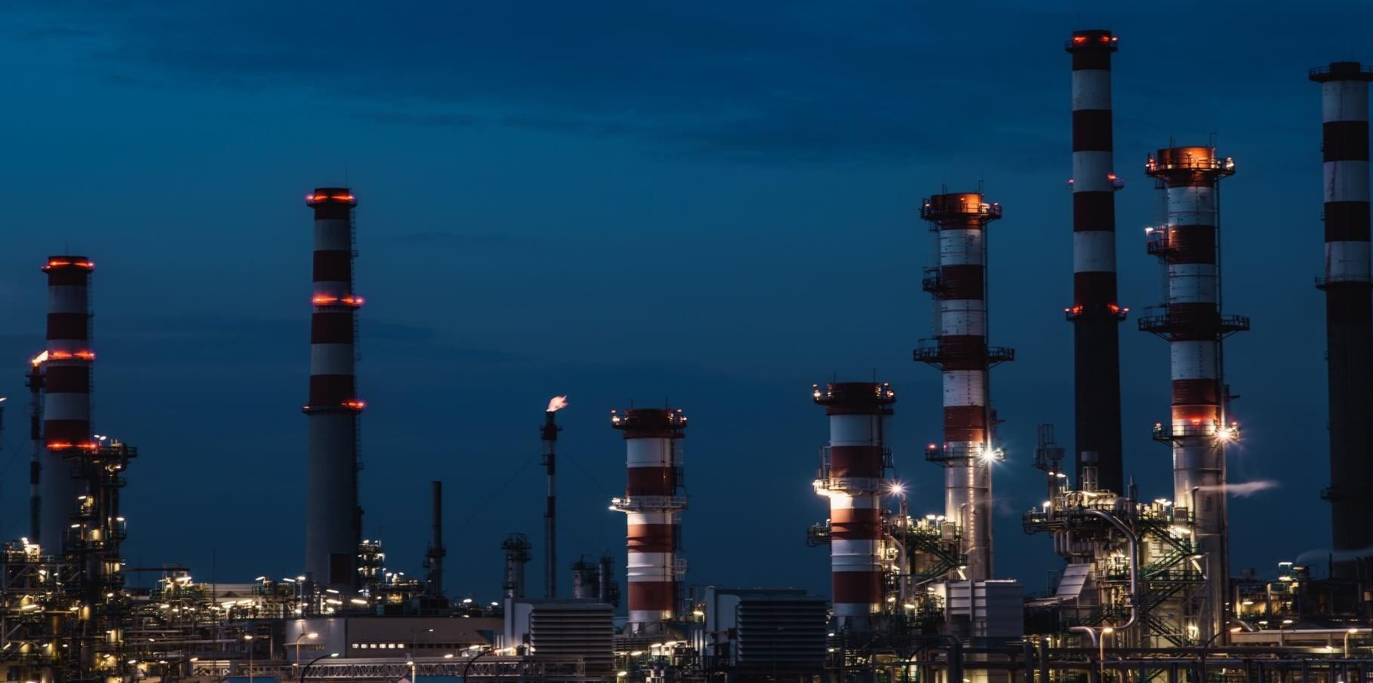
设备设计及选型说明书

58同济
队员：林耿孚 艾英驰 桂亦林 曾信欣 朱馨怡
指导教师：伍艳辉 李明

目录
第一章 塔设备设计 1
1.1 塔设备设计原则 1
1.1.2 塔设备设计目标 1
1.1.3 塔型选择原则 1
1.2 T0101塔设计条件 3
1.2.1流股参数 3
1.2.2设计温度与设计压力 4
1.2.3设计条件汇总 5
1.3 塔型的选择 5
1.4 填料选择 6
1.4.1填料段初步设计 7
1.4.2塔径圆整与水力学校核 9
1.5 T0101内部构件选型与设计 10
1.5.1概述 10
1.5.2液体分布装置的选择 10
1.5.3填料支撑装置的选择 12
1.5.4液体收集装置 13
1.5.5液体再分布器的选择 14
1.5.6除沫装置的选择 14
1.5.7内件构件选型与设计汇总 14
1.6 己二酰胺分离塔结构设计 15
1.6.1塔直径的确定 15
1.6.2塔顶空间设计 15
1.6.3塔底空间设计 15
1.6.4填料段间空间设计（含人孔） 15
1.6.5设备筒体壁厚计算 15
1.6.6封头设计 16
1.6.7裙座设计 16
1.6.8变径段设计 17
1.6.9塔筒体及总高度确定 17
1.6.10地脚螺栓大小及个数确定 17
1.6.11接管设计 17
1.7 塔设备SW6强度校核 19
1.8 塔设计小结表 19
1.9 SW6校核 19
1.10设备工艺条件图及装配图 44
1.11塔设备设计一览表 46
第二章 换热器选型 47
2.1 换热器选型设计概述 47
2.1.1 设计依据 47
2.1.2 换热器简介 47
2.2 换热器选用原则 49
2.2.1 基本要求 49
2.2.2 物流安排 49
2.2.3 终端温度 50
2.2.4 流速 50
2.2.5 压力降 50
2.2.6 传热膜系数 51
2.2.7 污垢热阻系数 51
2.2.7 换热管 51
2.3 换热器符号表示方法 53
2.4换热器选型示例：氨气、ADN换热器E0101 53
2.4.1换热器基本介绍 53
2.4.2换热器选型参数设计 53
2.4.3换热器选型结构设计 58
2.4.4换热器SW6校核 62
2.4.5换热器设计小结 112
2.4.6换热器工艺条件图 112
2.5换热器选型示例：废水冷却器E0107 112
2.5.1换热器基本介绍 112
2.5.2换热器选型参数设计 113
2.5.3换热器选型结构设计 117
2.5.4换热器SW6校核 121
2.5.5换热器设计小结 171
2.6 换热器选型一览表 171
第三章 气液分离器 174
3.1 设计依据 174
3.2 气液分离器的分类 174
3.2.1 立式和卧式重力分离器 174
3.2.2 立式和卧式丝网分离器 174
3.3设计目标 175
3.4 气液分离器的设计（以V0101为例） 175
3.4.1 气液分离器工艺参数 175
3.4.2 类型选择 175
3.4.3 尺寸设计 175
3.7气液分离器设计小结 190
3.8 气液分离器选型一览表 191
第四章 泵 191
4.1 泵的概述 191
4.2 泵类型和特点 192
4.3 泵选型原则 195
4.4泵选型示例（以P0308为例） 198
4.4.1 输送介质参数 198
4.4.2 扬程计算 198
4.4.3 泵选型 200
4.5 熔融泵的应用 205
4.6 泵选型一览表 209
第五章 压缩机 213
5.1选型依据 213
5.2选型原则 213
5.3压缩机选型 214
5.3.1压缩机工艺参数 214
5.3.2压缩机选型实例（以C0201为例） 215
5.4压缩机选型一览表 215

第一章 塔设备设计
塔设备是化工、石油化工和炼油等生产中最重要的设备之一，塔可以使气液相或者液液相之间进行紧密接触，达到较为良好的相际传质及传热的目的。
在塔设备中常见的单元操作有：吸收、精馏、解吸和萃取等。此外工业气体的冷却与回收、气体的湿法净制和干燥，以及兼有气液两相传质和传热的增湿和减湿等效果。
塔选型参考标准如下：
SHT3098-2011石油化工塔器设计规范
NB/T47003.1-2009《钢制焊接常压容器》
HG/T21514-2005钢制人孔和手孔的类型与技术条件
GB/T17395-2008无缝钢管尺寸、外形、重量及允许偏差
GB/T8163-2018输送流体用无缝钢管
GB/T25198-2010压力容器封头

1.1 塔设备设计原则
（1）具有适宜的流体力学条件，可使气液两相良好接触；
（2）结构简单，处理能力大，压降低；
（3）强化质量传递和能量传递。

1.1.2 塔设备设计目标
作为主要用于传质过程的塔设备，首先必须使气液两相能充分接触，以获得较高的传质效率。此外，为满足工业生产的需要，塔设备还得考虑下列各项要求：
（1）生产能力大。在较大的气（汽）液流速下，仍不致发生大量的雾沫夹带、拦液、或液泛等破坏正常操作的现象；
（2）操作稳定、弹性大。当塔设备的气（汽）液负荷量有较大波动时，仍能在较高的传质效率下进行稳定的操作，并且塔设备应保证能长期稳定操作；
（3）流体流动的阻力小，即流体通过塔设备的压降小。这将大大节省生产中的动力消耗，以降低正常操作费用。对于减压蒸馏操作，较大的压力降还将使系统无法维持必要的真空度；
（4）结构简单、材料耗用量小，制造和安装容易。这可以减少基建过程中的投资费用；
（5）耐腐蚀和不易堵塞，方便操作、调节和检修。
事实上，对于现有的任何一种塔器，都不可能完全满足上述所有要求，但是我们可以在某些方面做到独特之处。以此来达到较大的生产效率，提高企业的生产效益。

1.1.3 塔型选择原则

1.1.3.1填料塔与板式塔的比较
塔主要有板式塔和填料塔两种，它们都可以用作蒸馏和吸收等气液传质过程，但两者各有优缺点。板式塔的研究起步较早，其流体力学和传质模型比较成熟，数据可靠。尽管与填料塔相比效率较低，通量较小，压降较高、持液量较大，但由于结构简单、造价较低、适应性强、易于放大等特点，因而在70年代以前的很长一段时间里，塔板的开发研究一直处于领先地位。
然而70年代初期出现的世界性能源危机迫使填料塔技术的得到长足的进展。由于性能优良的新型填料相继问世，特别是规整填料及新型塔内件的不断开发应用，使得填料塔逐步取代板式塔。
本文塔设备详细设计采用填料塔
表1-1填料塔和板式塔相比较
项目 | 填料塔 |  | 板式塔
 | 散堆填料 | 规整填料
空塔气速 | 较小 | 大 | 比散堆填料大
压降 | 较小 | 小 | 一般比填料塔大
塔效率 | 小塔效率高 | 高（对大直径无放大效应） | 较稳定，效率较高
液气比 | 对液体喷淋量有一定要求 | 范围大 | 适应范围大
持液量 | 较小 | 较小 | 较大
材质 | 可用非金属耐腐蚀材料 | 适应各类材料 | 金属材料
造价 | 小塔较低 | 较板式塔高 | 大直径塔较低
安装检修 | 较困难 | 适中 | 较容易

1.1.3.2塔型选择一般原则
选择时应考虑的因素有：物料性质、操作条件、塔设备性能及塔的制造、安装、运转、维修等。
1）下列情况优先选用板式塔：
a.塔内液体滞液量较大，液相负荷较小，操作负荷变化范围较宽，对进料浓度变化要求不敏感，操作易于稳定；
b.含固体颗粒，容易结垢，有结晶的物料，因为板式塔可选用液流通道较大的塔板，堵塞的危险较小；
c.在操作过程中伴随有放热或需要加热的物料，需要在塔内设置内部换热组件，如加热盘管，需要多个进料口或多个侧线出料口。一方面板式塔的结构上容易实现，此外，塔板上有较多的滞液以便与加热或冷却管进行有效地传热；
d.在较高压力下操作的蒸馏塔仍多采用板式塔。
2）下列情况优先选用填料塔：
a.在分离程度要求高的情况下，因某些新型填料具有很高的传质效率，故可采用新型填料以降低塔的高度；
b.对于热敏性物料的蒸馏分离，因新型填料的持液量较小，压降小，故可优先选择真空操作下的填料塔；
c.具有腐蚀性且易发泡的物料，可选用填料塔。
表1-2塔型选用顺序表
考虑因素 | 选择顺序
塔径 | 800mm以下，填料塔
 | 大塔径，板式塔
具有腐蚀性的原料 | 填料塔
 | 穿流式
 | 筛板塔
 | 喷流型塔
污浊液体 | 大孔径筛板塔
 | 穿流式塔
 | 喷流式塔
 | 浮阀塔
 | 泡罩塔
操作弹性 | 浮阀塔
 | 泡罩塔
 | 筛板塔
真空操作 | 填料塔
 | 导向筛板
 | 网孔筛板
 | 筛板
 | 浮阀塔板
大液气比 | 多降液管筛板塔
 | 填料塔
 | 喷射型塔
 | 浮阀塔
 | 筛板塔
存在两液相的场合 | 穿流式塔
 | 填料塔

2.1管壳式换热器、空冷器选型一览表

1.2 T0101塔设计条件

1.2.1流股参数
T0101是己二酰胺分离塔，位于精制工段，以其设计计算作为塔设备设计范例具有代表性。
通过ASPEN模拟和优化，得到T0101进出口流股信息如下表所示。
表1-3 己二酰胺离塔流股情况
流股 | 单位 | 进料 | 塔顶出料 | 塔底出料
相态 |  |  | 液相 | 液相
温度 | C | 234.931377 | 47.60898757 | 326.8762092
压力 | bar | 0.4 | 0.1 | 0.1
摩尔汽相分率 |  | 0.067699495 | 0 | 0
摩尔液相分率 |  | 0.932300505 | 1 | 1
摩尔密度 | kmol/cum | 0.137081614 | 9.46587278 | 5.637221779
质量密度 | kg/cum | 18.48487796 | 1151.576835 | 812.7236329
焓流量 | kW | -42813.24936 | -23743.09244 | -19517.96692
平均分子量 |  | 134.8457858 | 121.6556425 | 144.1709524
摩尔流量 | kmol/hr | 258.6593485 | 107.1289506 | 151.5303979
质量流量 | kg/hr | 34879.1231 | 13032.84131 | 21846.28179
2COOH | kg/hr | 11902.32058 | 11890.41826 | 11.90231769
NH3 | kg/hr | 12.42051619 | 12.42051619 | 1.00E-39
H2O | kg/hr | 337.6857261 | 337.6857261 | 5.82E-27
2CONH2 | kg/hr | 21830.48955 | 0.000333842 | 21830.48922
C5O | kg/hr | 3.532410811 | 3.532410811 | 4.70E-23
HOOC5CN | kg/hr | 10.24148788 | 10.24148788 | 1.48E-11
NC5CONH2 | kg/hr | 782.4327215 | 778.5424668 | 3.890254748
CO2 | kg/hr | 0.000107353 | 0.000107353 | 1.38E-48
体积流量 | cum/hr | 1886.900373 | 11.31738753 | 26.88033288

1.2.2设计温度与设计压力
根据GB150-2011，压力容器操作压力指压力容器顶部气相压力，对于T0101而言，压力为0.1bar，应作为常压容器进行设计计算。塔顶装有安全阀，而安全阀的整定压力为正常操作压力的1.05～1.1倍，设计压力应高于或等于安全阀的整定压力。因此取设计压力为
$$P=1.1P_{w}=0.011MPa$$
塔顶温度为47.6℃，体系最高温度为326.8℃，设计温度需要比操作温度高15～30℃，取设计温度为350℃，根据该操作条件和流体性质，选择S30408来作为本塔的材料。
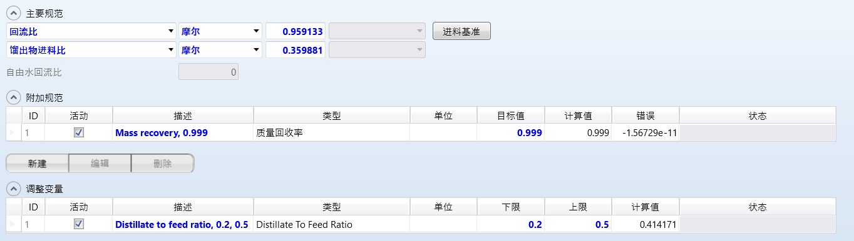
原始工艺流股中，由Aspen模拟出的的理论板数为20块（含再沸器和冷凝器），理论加料板位置为7块。
图1-1馏出物进料比优化结果
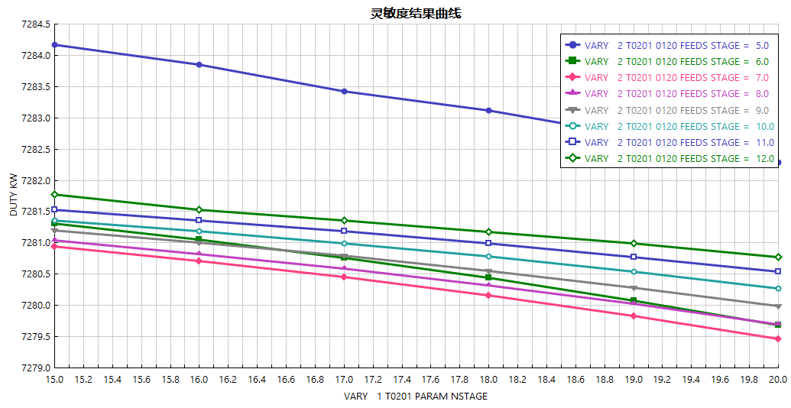
图1-2理论板数和进料板优化结果

1.2.3设计条件汇总
表1-4设计条件汇总表
设计温度℃ | 350 | 设计压力MPa | 0.011
理论板数 | 20 | 加料位置 | 7
总填料高度m | 9.2 | 材料 | S30408

1.3 塔型的选择
选择填料塔
填料塔具有以下优势：
（1）压力降小
填料塔由于空隙率较高,故其压降远远小于板式塔。一般情况下,塔的每个理论级压降板式塔为0.4~1.1kPa（3~8mmHg）;散装填料为0.13~0.27kPa（1-2mmHg）;规整填料为0.01~1.07kPa（0.01~0.08mmHg）,一般情况下,板式塔压降高出填料塔5倍左右,压力降的减小意味着操作压力的降低,在大多数分离物系中,操作压力下降会使相对挥发度上升这对于真空操作尤为重要。对于新塔可以大幅度降低塔高,减小塔径。对于老塔可以减小回流比以求节能或提高严量与产品质量。低压降的塔对于实现热泵精馏和双效蒸馏等节能性作更为有利。
（2）操作弹性大
操作弹性是指塔对负荷的适应性,塔正常操作负荷的变动范围越宽,则操作性越大,由于填料本身对负荷变化的适应性很大,故填料塔的操作弹性决定于塔内件的设计,特别是液体分布器的设计,因而可以根据实际需要确定填料塔的操作弹性,而板式塔的操作弹性则受到塔板液泛、雾沫夹带及降液管能力的限制，一般操作弹性较小。
（3）持液量小
持液量是指塔在正常操作时填料表面、内件或塔板上所持有的液量,它随操作负荷的变化而有增减,对于填料塔,持液量一般小于6%,而板式塔则高达8%~12%,持液量可起到缓冲作用,使塔的操作平稳,不易引起产品的迅速变化,但对于开工时间则有较大的影响,这对于难分离物系的分离、间歇蒸馏及经常处于开停工状态的分离操作是一个重要的问题,持液量大,对于难分离物系的分离,由于相对挥发度很小,达到塔的各部稳定组成的时间就更长,故开工时间很长,对于间歇蒸馏或经常处于开停工状态的分离操作,即便相对挥发度不小,持液量大也会使开工时间加长,会大大增加操作周期及操作费用。对于热敏物系的分离操作，持液量大意味着停留时间的加长，这对于防止热敏物料的分解或聚合也是不利的。
对于该己二酰胺分离塔而言，该分离操作温度高，压降应尽量小，会使设备费显著降低；持液量小，难分离物系分离的开工时间短，达到塔的各部稳定组成的时间短。流股主要成分酰胺具有一定的腐蚀性。此外，由于性能优良的新型填料相继问世，特别是规整填料及新型塔内件的不断开发应用，使得填料塔逐步取代板式塔。故该精馏塔采用填料塔。

1.4 填料选择
填料塔的填料大体分为散装填料和规整填料。
散装填料又称乱堆填料。在填料塔内随意堆放的填料。散装填料按填料的形状结构主要分为环型、鞍型、环鞍型三类，此外尚有球形以及其他形状的填料;按其用途可分为工业填料和实验室填料两类，前者尺寸较大，用于工业生产的大塔中，后者尺寸较小，但传质效率高，用于高效实验塔中。
规整填料是一种在塔内按均匀几何图形排布，整齐堆砌的填料。由于具有比表面积大、压降小、流体分均匀、传质传热效率高等优点，因此得到了广泛的应用。最早开发的是金属规整填料，以后相继开发的有塑料规整填料、陶瓷规整填料和碳纤维规整填料。
规整填料根据其结构特点可以分为两大类：波纹型和非波纹型。前者又分垂直波纹型和水平波纹型；后者又分栅格型和板片型等。
规整填料中应用最广的是垂直波纹填料。垂直波纹填料又分板波纹型和网波纹型。波纹填料的规格型号表示方式中，数字一般代表其比表面积数值，字母X、Y分别代表其波纹倾角为30℃，45℃。例如，400X则表示此种波纹填料其比表面积为400m2/m3，波纹倾角为30℃。X型填料压降小；Y型填料传质性能较好。
新型波纹填料可采用不锈钢、铜、铝、纯钛、钼五钛等材质制作。在香料、农药、精细化工、石油化工等领域得到广泛应用。规整填料分为网孔、丝网、孔板、压延孔板等。
其中金属规整填料有孔板波纹填料、板网波纹填料、刺孔板波纹填料、丝网波纹填料及环形波纹填料。孔板波纹填料具有阻力小，气液分布均匀，效率高，通量大、放大效应不明显等特点，应用于负压、常压和加压操作。丝网波纹填料是规整填料发展的一个重要里程碑，这种填料由压成波纹的丝网片排列而成，波纹片倾角30°或50°，相邻两波纹片方向相反，在塔内填装时，上下两人盘填料交错90°叠放，具有高效、压降低和通量大的优点，产品有BX、CY型，常用于难分离和热敏性物系的真空精馏、常压精馏和吸收过程。刺孔波纹填料是斜金属薄板先碾压出密度很高的小刺孔再压成波纹板片组装而成的规整填料，由于表面特殊等刺孔结构，提高了填料等润滑性能，并能保持金属丝网波纹填料等性能。
综上所述，我们选择Sulzer新一代规整填料MellapakPlusTM；MellapakPlus孔板波纹规整填料等板高度来源：MellapakPlus孔板波纹规整填料等板由生产商Sulzer公司提供规整填料手册《StructuredPackingsEnergy-efficient,innovativeand profitable》中得到，该填料各型号等板高度具体数据如下图所示：
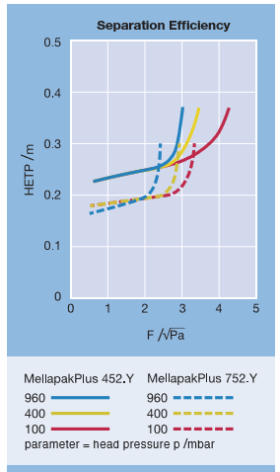
图1-3 MellapakPlus孔板波纹规整填料各型号等板高度

1.4.1填料段初步设计
为保证填料塔的性能一直处在高效，每4～6米填料必须分段，并在段间设置液体收集器与液体再分布器。考虑水力学特性及负荷，填料型号选择了MellapakPlus252Y，根据上述资料与文献可以查得等板高度为0.25m，根据以上参数进行设计。
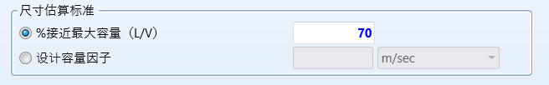
根据设计要求，全塔填料的能力因子(%Capacity)应该介于0.4～0.8之间，因此我们在Interactivesizing模式中，将每段填料尺寸设计标准都规定为 “%接近最大容量(L/V)=70%”，从而使全塔填料能力因子在合理区间内，HETP通过文献值输入，参数设置如下图所示，图中的塔径由软件自动优化给出：
图1-4 交互设计计算设定参数
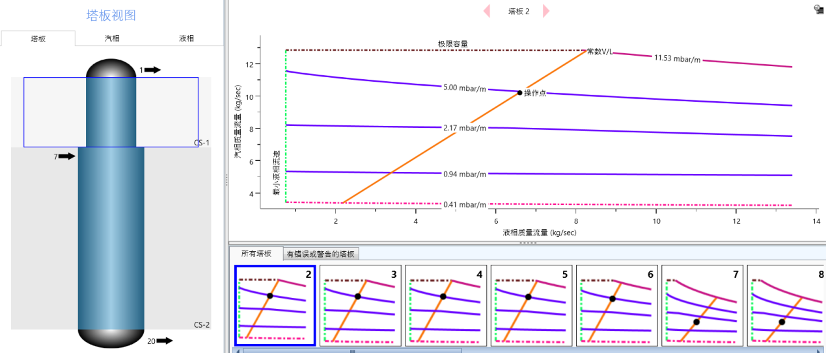
水力学结果如下图：
图1-5 Interactivesizing水力学结果
水力学性能剖面表如下：
表1-5水力学性能剖面表(Interactivesizing)
塔板 | 填料高度 | %液泛率 （常数L/V） | %液泛率 （常数L） | 压降 | 压降/高度 | 持液量 | 液相流速 | Fs | Cs | 接近系统极限值%
 | meter |  |  | bar | mbar/m | cum | cum/sec/sqm | sqrt(pa) | m/sec
2 | 0.8 | 78.9744 | 76.4113 | 0.0039201 | 4.86978 | 0.103238 | 0.00148494 | 4.11173 | 0.130397 | 79.5706
3 | 1.6 | 80 | 77.5256 | 0.00409695 | 5.09083 | 0.103815 | 0.00151414 | 4.15301 | 0.131961 | 80.7627
4 | 2.4 | 79.9761 | 77.5004 | 0.00409159 | 5.08418 | 0.103917 | 0.00151256 | 4.15057 | 0.131936 | 80.6814
5 | 3.2 | 79.7927 | 77.3043 | 0.0040549 | 5.03846 | 0.10425 | 0.00150363 | 4.13727 | 0.131705 | 80.1095
6 | 4 | 79.0871 | 76.5526 | 0.00391274 | 4.86138 | 0.105896 | 0.00146846 | 4.08235 | 0.130828 | 77.6608
7 | 0.4 | 60.4932 | 54.63 | 0.000614678 | 1.50523 | 0.113513 | 0.0024425 | 2.63592 | 0.0864746 | 48.2636
8 | 0.8 | 60.5449 | 54.6857 | 0.000615371 | 1.507 | 0.113601 | 0.00244394 | 2.63756 | 0.0865538 | 48.329
9 | 1.2 | 60.5659 | 54.7085 | 0.000615446 | 1.50723 | 0.113702 | 0.00244442 | 2.6378 | 0.0865869 | 48.3666
10 | 1.6 | 60.5866 | 54.731 | 0.000615479 | 1.50736 | 0.113812 | 0.00244488 | 2.63794 | 0.0866197 | 48.4056
11 | 2 | 60.6095 | 54.7558 | 0.000615511 | 1.50749 | 0.113935 | 0.00244539 | 2.63809 | 0.0866559 | 48.4474
12 | 2.4 | 60.6319 | 54.7802 | 0.000615451 | 1.5074 | 0.114083 | 0.00244586 | 2.63802 | 0.0866914 | 48.4855
13 | 2.8 | 60.6441 | 54.7936 | 0.000614925 | 1.50618 | 0.114311 | 0.00244602 | 2.63682 | 0.0867117 | 48.4898
14 | 3.2 | 60.6234 | 54.7714 | 0.000612625 | 1.50066 | 0.114887 | 0.00244536 | 2.63125 | 0.0866807 | 48.3361
15 | 3.6 | 60.743 | 54.8958 | 0.000608239 | 1.49033 | 0.117067 | 0.00245196 | 2.61969 | 0.0868369 | 47.7584
16 | 4 | 63.1508 | 57.4672 | 0.00063427 | 1.55648 | 0.124098 | 0.00254627 | 2.67473 | 0.090269 | 47.8305
17 | 4.4 | 70.4493 | 65.4529 | 0.000910037 | 2.24656 | 0.134203 | 0.00282289 | 2.94549 | 0.101763 | 52.0685
18 | 4.8 | 77.5127 | 73.4022 | 0.00139004 | 3.44674 | 0.140963 | 0.00306873 | 3.22678 | 0.112792 | 57.1348
19 | 5.2 | 80 | 76.2493 | 0.00160786 | 3.99133 | 0.143425 | 0.00315307 | 3.3276 | 0.116673 | 59.0043
分析Interactivesizing模拟结果，可以得出，在软件优化塔径下，全塔填料的能力因子Capacity均介于0.4～0.8之间，说明处于填料的良好操作区间之内，符合要求；压降也不大，进一步表明操作状态良好，则填料塔的填料选择较为合适，因此填料的设置是合理的。

1.4.2塔径圆整与水力学校核
根据国内塔径制造规定，根据Interactivesizing模式下各段填料推荐直径，综合考虑全塔整体结构，将塔径圆整为精馏段2.4m，提馏段3.2m，并在Rating模式下进行校核，具体设定如图：
图1-6 Rating设定参数
各段填料层的高度分别为4.8m、5.6m，总填料高度为10.4m，段间设置液体收集器、再分布器，所得水力学校核如下：
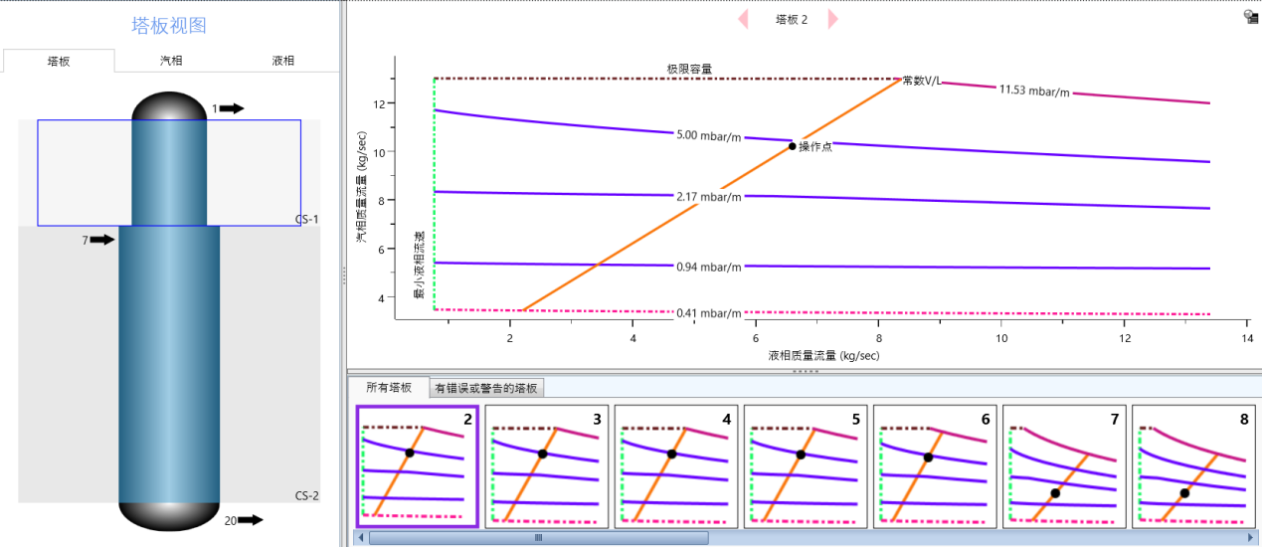
图1-7圆整后水力学校核（Rating）
水力学性能剖面表如下：
表1-6水力学校核结果（Rating）
塔板 | 填料高度 | %液泛率 （常数L/V） | %液泛率 （常数L） | 压降 | 压降/高度 | 持液量 | 液相流速 | Fs | Cs | 接近系统极限值%
 | meter |  |  | bar | mbar/m | cum | cum/sec/sqm | sqrt(pa) | m/sec
2 | 0.8 | 77.9806 | 75.3256 | 0.00374324 | 4.64871 | 0.10361 | 0.00146626 | 4.05999 | 0.128756 | 78.5681
3 | 1.6 | 78.9931 | 76.4223 | 0.00391063 | 4.85794 | 0.104146 | 0.00149508 | 4.10074 | 0.1303 | 79.7449
4 | 2.4 | 78.9694 | 76.3975 | 0.00390548 | 4.85153 | 0.10425 | 0.00149352 | 4.09833 | 0.130275 | 79.6646
5 | 3.2 | 78.7882 | 76.2046 | 0.00387044 | 4.80789 | 0.104592 | 0.0014847 | 4.08519 | 0.130047 | 79.0998
6 | 4 | 78.0909 | 75.4646 | 0.00373448 | 4.63856 | 0.106275 | 0.00144995 | 4.03093 | 0.129181 | 76.6814
7 | 0.4 | 58.7458 | 52.7845 | 0.000581178 | 1.42147 | 0.11546 | 0.00237196 | 2.55978 | 0.0839765 | 46.8667
8 | 0.8 | 58.7981 | 52.8404 | 0.000581872 | 1.42325 | 0.115551 | 0.00237342 | 2.56147 | 0.0840567 | 46.9321
9 | 1.2 | 58.8174 | 52.8612 | 0.000581917 | 1.4234 | 0.115653 | 0.00237386 | 2.56164 | 0.0840871 | 46.9676
10 | 1.6 | 58.838 | 52.8834 | 0.000581956 | 1.42355 | 0.115765 | 0.00237432 | 2.56181 | 0.0841197 | 47.006
11 | 2 | 58.8606 | 52.9077 | 0.000581989 | 1.42368 | 0.115891 | 0.00237482 | 2.56197 | 0.0841554 | 47.0469
12 | 2.4 | 58.8817 | 52.9305 | 0.000581917 | 1.42357 | 0.116041 | 0.00237526 | 2.56187 | 0.0841889 | 47.0832
13 | 2.8 | 58.8954 | 52.9455 | 0.000581454 | 1.42251 | 0.116274 | 0.00237548 | 2.56079 | 0.0842115 | 47.089
14 | 3.2 | 58.8768 | 52.9257 | 0.000579309 | 1.41737 | 0.116862 | 0.00237487 | 2.55546 | 0.0841836 | 46.9411
15 | 3.6 | 58.9946 | 53.0473 | 0.000575181 | 1.40769 | 0.119082 | 0.00238133 | 2.54432 | 0.0843379 | 46.3815
16 | 4 | 61.3293 | 55.5216 | 0.000599577 | 1.46975 | 0.126219 | 0.00247281 | 2.59759 | 0.087665 | 46.4479
17 | 4.4 | 68.4111 | 63.2112 | 0.000800654 | 1.9731 | 0.136077 | 0.00274125 | 2.86028 | 0.0988178 | 50.5584
18 | 4.8 | 75.2756 | 70.8754 | 0.00121584 | 3.01123 | 0.14244 | 0.00298016 | 3.13364 | 0.109536 | 55.4824
19 | 5.2 | 77.6909 | 73.6176 | 0.00140354 | 3.48052 | 0.144659 | 0.00306207 | 3.23156 | 0.113305 | 57.2975
可以看到，每一块塔板的能力因子都在0.4~0.8以内，因此，该填料塔的负荷性能符合要求。

1.5 T0101内部构件选型与设计

1.5.1概述
塔内件是填料塔的组成部分，它与填料及塔体共同构成一个完整的填料塔。所有的塔内件的作用都是为了使气液在塔内内更好地接触，以便挥发填料塔的最大效率和最大生产能力，故塔内件设计的好坏直接影响填料性能的发挥和整个填料塔的性能。另外，填料塔的“放大效应”，除填料本身固有因素外，塔内件对它的影响也很大。在70年代以前，由于塔内件的设计不够完善，一般在设计填料塔时往往需要留出50%的裕度。近20年来，对塔内件的研究与开发取得了很大的进展，使填料塔的设计与应用日趋完善。
塔内件主要包括以下几部分：
1）液体分布装置；
2）填料支撑装置；
3）液体收集再分布及出料装置；
4）除沫装置

1.5.2液体分布装置的选择
为了减少由于液体不良分布所引起的放大效应，充分发挥填料的效率，必须在填料塔中安装液体分布器，把液体均匀地分布于填料层顶部。液体初始分布的质量不仅影响着填料的传质效率，而且还会对填料的操作弹性产生影响。因此，液体分布器是填料塔内极为关键的内件，分布器的种类比较多，选择的依据主要有分布质量、操作弹性、处理量、气体阻力、对水平度等许多方面。
液体分布装置可分为：
1、按分布器流体动力分：重力型液体分布器（孔型、堰型、压力型液体分布器，喷淋式、多孔管式）
2、按分布器的形状分：管式、双层排管、槽式、盘式、冲击式、喷嘴式、宝塔式、莲蓬式、组合式等。
3、按液体离开分布器的形式分：孔流型、溢流型。
4、按液体分布的次数分：单级、多级。
5、按分布器组合方式分：管槽式、孔槽式、槽盘式
液体分布器的作用是把液体在填料顶部或某一高度上进行均匀的初始分布或再分布，用来提高传质、传热的有效表面，改善相间接触，从而提高塔的效率。
实验证明，在填料层内液体的流动不是均匀的柱塞流，而是存在沟流、偏流、壁流现象。这将造成填料塔的放大效应及端效应，合理设计选用液体初始分布器及再分布器目的的是减少和防止填料塔的放大效应，从而减少塔高和塔径，降低造价或操怍费用。
液体在填枓塔内的不良分布分为大规模和小规模的。小规模不良分布由填料层内液体沟流引起，大规模不良分布由液体分布器引起，会使整个塔的效率严重下降。试验表明：填料效率越高，液体分布质量对填料性能影响越大。例如.当液体分布质量达到50%时，毎米填料理论板数等于20的填料，实际理论板数只有11.5块，而每米填料理论板数等于8的填料，实际理论板数只有5.5块。
从图1-8可以看出各种类型分布器的优缺点：
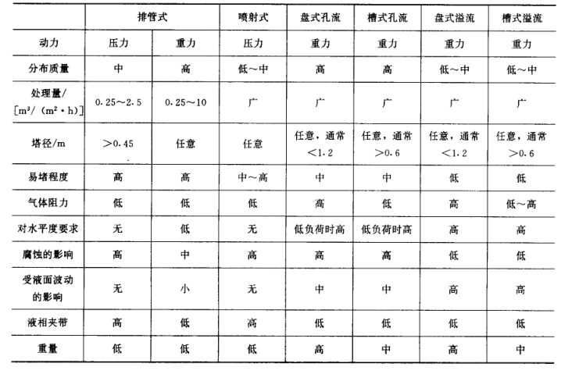
图1-8分布器性能比较图
因为在该塔中压降不大，因此无需特别大的动力，腐蚀性不大，塔中也不含有易堵塞的物质，因此，综合考虑，选用槽式孔流分布器。
对于直径大于0.6m的塔设备，其装置图如下，宽度为200mm：
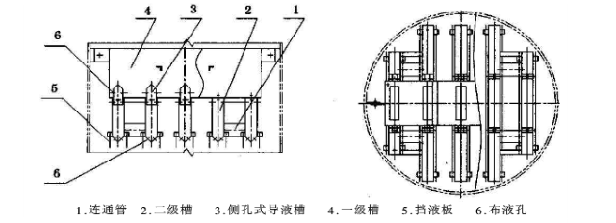
图1-9分布器装置图

1.5.3填料支撑装置的选择
填料塔除了主体传质元件—填料外，尚有填料支承板，它与填料共同构成一个完整的填料塔，其作用是促进气液的均匀分布及良好接触，以便填料塔发挥出最大的生产能力和最高的效率。
对于填料支承板除了要有足够的强度外，还要求具有足够大的自由面积；对气液的流动阻力小；有利于气液的再分配；安装拆卸方便。
确定填料支承板开孔面积的原则是，支承板开孔率必须大于填料层孔隙率，否则在支承区易构成“瓶颈”区，降低了整个填料塔的极限负荷。现代填料支承板的开孔面积通常占塔横截面积的70%～100%，开孔面积与结构、材质、塔径等有关；某些材质为陶瓷、碳钢、塑料制作的通用型支承板，开孔率也有小于65%的。金属支承板开孔率的下限值是80%，最好大到100%。
为防止填料从开口漏出，支承板开口尺寸必须小于填料颗粒，且所有开口需均匀分布。圆孔直径为12.5mm，在支承板上加盖线网的办法是不可取的，有实践证明它会促进支承区液泛的产生，较好的方法是在支承板上先整齐排列高度约300mm尺寸较大的填料，面后再堆积小填料。但绝不能将大填料散堆，以免大小填料混合面降低了孔除率。
支承板的材质应很好选择，结构和强度设计十分重要。一般讲所选材质的耐腐蚀能力应该比填料层更强，如有时尽管塔填料可用碳钢，但支承板必须用不锈钢。因为即使是局部腐蚀也会降低板的支承强度，一旦形成空洞还会漏下填料。当塔内可能产生压力脉动时，承受冲击载荷是强度设计中要考虑的主要问题。对于易结焦的物料，在支承板底部排除滴流是非常重要的，因为滴下的液体会形成“钟乳石”状悬挂于底部。此外，支撑板还应满足一般的经济技术要求，如材料省、重量轻、结构简单且有利于气、液的均布、安装维修方便等。
填料支承板必须具备下列功能：
1、可靠地承受施加于其上的各种负荷；
2、确保气、液流畅通无阻；
3、防止填料颗粒或碎片从板的开孔处漏出。
因此，它不仅要有足够的机械强度，而且开孔率要高，开孔尺寸不能太大。支承板承受的载荷随床层结构和操作工况而异。液泛状态床层对支承板施加了最大的作用力，塔内可能产生的操作压力脉动亦会形成冲击力，此外其他内构件如填料压板、液体再分布器等也可能有些额外载荷。设计者需根据操作工况对诸因素作认真分析，尽可能准确地按最危险情况计算总载荷，进行结构和强度设计。
在本设计中，选用横流网格支承板。横流网格式支承板是一种由纵横交错导流网格组成的现代支承板。纵横交错的网格产生湍动的气流，确保了气体在塔截面上均匀分布，不会产生较大的压降。在交错网格的分配作用下，液相与气相各有独立的流动空间，减少了较大气相负荷下发生液泛的几率。同时，该支撑板受结垢的影响也较小，其宽度为100mm。
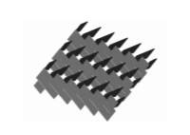
图1-10 横流网格式支撑板

1.5.4液体收集装置
综合考虑，液体收集装置选择整体式遮板式收集装置，宽度为200mm。
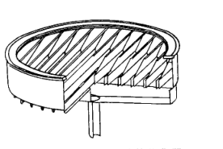
图1-11 整体式遮板式收集装置

1.5.5液体再分布器的选择
液体再分布器的作用是在两端填料中间，将液体收集器收集液体再均匀分布至下一段填料表面。考虑到操作状态的类似，选择与液体分布器相同的槽式孔流分布器。

1.5.6除沫装置的选择
当空塔气速较大，塔顶溅液现象严重，以及工艺过程不允许出塔气体夹带雾滴的情况下，设置除沫器可以分离塔中气体夹带的液滴，以保证有传质效率，降低有价值的物料损失和改善塔后压缩机的操作，降低含水量，延长压缩机的寿命，一般多在塔顶设置除沫器。可有效去除3~5um的雾滴，塔盘间若设置除沫器，不仅可保证塔盘的传质效率，还可以减小板间距。
常见的除沫装置有折板除沫器、丝网除沫器，以及旋流板除沫器。此外，还有链条型除沫器、多孔材料除沫器及玻璃纤维除沫器，在分离要求不严格的操作场合，还可以将干填料作除沫器用。
丝网除沫器具有比表面积大、重量轻、空隙率大以及使用方便等优点，尤其是它具有除沫效率高、压力降小的特点，从而成为了一种广泛使用的除沫装置。它适用于洁净的气体，不宜用于液滴中含有或易析出固体物质的场合，以免液体蒸发后留下固体堵塞丝网。当雾沫中含有少量悬浮物时，应经常冲洗。
国家标准：HG/T21618-1998是替代在原工部标准(HG5-1404-81、HG5-1405-81、HG5-1406-81)的基础上，结合丝网除沫器实际使用经验及引进装置中的先进技术修定而成，将原三个标准合并为一个标准，只分上装式、下装式。
当带有雾沫的气体以一定速度上升通过丝网时，由于雾沫上升的惯性作用，雾沫与丝网细丝相碰撞而被附着在细丝表面上。细丝表面上雾沫的扩散、雾沫的重力沉降，使雾沫形成较大的液滴沿着细丝流至两根丝的交接点。细丝的可润湿性、液体的表面张力及细丝的毛细管作用，使得液滴越来越大，直到聚集的液滴大到其自身产生的重力超过气体的上升力与液体表面张力的合力时，液滴就从细丝上分离下落。气体通过丝网除沫器后，基本上不含雾沫。分离气体中的雾沫，以改善操作条件，优化工艺指标，减少设备腐蚀，延长设备使用寿命，增加处理量及回收有价值的物料，保护环境，减少大气污染等。结构简单体积小，除沫效率高，阻力小，重量轻，安装、操作、维修方便，丝网除沫器对粒径≥3~5um的雾沫，捕集效率达98%~99.8%，而气体通过除沫器的压力降却很小，只有250~500Pa，有利于提高设备的生产效率。
综上所述，T0101精馏塔在此次设计中采用上装式丝网除沫器，根据HG/T 21618-1998可得丝网的厚度约为100mm~150mm，本次设计中取150mm，丝网除沫器的直径与塔内径一致为2400mm。

1.5.7内件构件选型与设计汇总
表1-7内件的结构尺寸汇总表
内件类型 | 内件名称 | 宽度（高度）/mm | 数量
除沫装置 | 上装式丝网除沫器 | 100 | 1
液体分布装置 | 槽式孔流分布器 | 200 | 1
填料支撑装置 | 横流网格支承板 | 100 | 2
液体收集装置 | 整体式遮板式收集装置 | 200 | 2
液体再分布器 | 槽式孔流分布器 | 200 | 1

1.6 己二酰胺分离塔结构设计

1.6.1塔直径的确定
根据水力学校验以及圆整的结果可以得到塔的精馏段直径确定为2.4m，提馏塔直径确定为3.2m。

1.6.2塔顶空间设计
塔顶空间高H_{D}：塔顶空间高度的作用是安装液体分布器和开人孔的需要，也使气体中的液体自由沉降，减少塔顶出口气中的液滴夹带（丝网安装在此空间，故后续计算塔高度，不计算丝网的厚度），空间高度一般取1.0～1.5m，本设计中取H_{D}=1m，在塔顶空间开设直径为500mm的人孔（具体位置见设备装配图）。

1.6.3塔底空间设计
塔底空间具有储存槽以及开设人孔的作用，塔底富液最好能在塔底有10～15min的储量，以保证塔底料液不至排完。对于塔底产量较大的塔，塔底容量可取小一些，取2～5min的储量。根据Aspen的模拟结果，塔底出料为26.88m³/hr，提馏段塔径为3.2m，凭此计算在塔底空间放置液体收集装置。并考虑人孔设置，取H_{B}=1m。

1.6.4填料段间空间设计（含人孔）
在每个填料段间设置有液体再分布器，间距一般取150mm～300mm，在本工艺的塔中，考虑到塔结构以及射流稳定性长度大小，液体收集装置宽度为200mm，液体再分布器宽度取200mm，同时填料支撑装置高度取100mm，。
根据标准SH3098-2011《石油化工塔器设计规范》，塔设备上下出口及进料口均要设置人孔（便于检修），所以总开设3个人孔（包括塔顶、塔底、进料口人孔数），人孔直径取500mm。
因此，开人孔以及液体分布器的总高度（塔顶塔底有富余空间作开人孔用）：
$$H_{R}=500+200+200+100+100=1100mm$$

1.6.5设备筒体壁厚计算
圆筒计算厚度：
$$δ_{c}=\frac{P_{c}D_{i}}{2{\left[σ\right]}^{t}ϕ−P_{c} }$$
式中：
$P_{c}$—计算压力，在液柱低时可认为与设计压力P近似相等；
$D_{i}$—筒体内径；
${\left[σ\right]}^{t}$—材料在设计温度下许用应力，选材为S30408
$ϕ$—焊接接头系数；
提馏段：
$$δ_{c}=\frac{P_{c}D_{i}}{2\left[σ_{t}\right]ϕ−P_{c}}=\frac{0.011×3200}{2×106.62×0.85−0.011}=0.660mm$$
精馏段：
$$δ_{c}=\frac{P_{c}D_{i}}{2\left[σ_{t}\right]ϕ−P_{c}}=\frac{0.165×600}{2×103×0.85−0.165}=0.566mm$$
在GB150中规定，不包括腐蚀裕量，计算厚度不可小于3mm，则取$δ_{c}$为3mm；取壁厚负偏差C₁为0.6mm，腐蚀裕量C₂=2mm。
因此
$$δ=δ_{c}+C_{1}+C_{2}=3+0.6+2=5.6mm$$
向上圆整则名义厚度为6mm。
考虑风载荷、地震载荷的影响，最终选择筒体壁厚为 10mm。

1.6.6封头设计
本设计采用标准椭圆形封头，材料与筒体相同为S30408。
对于精馏段，公称直径DN=2400mm，曲边高度h₁=0.25D=600mm，直边高度h₂=40mm，封头高度为
$$H_{w1}=0.25D+25=640mm$$
封头计算厚度：
$$δ_{c}=\frac{p_{c}D_{i}}{2{\left[σ\right]}^{t}ϕ−0.5p_{c}}=0.566mm$$
在GB150中规定，不包括腐蚀裕量，计算厚度不可小于3mm，则取$δ_{c}$为3mm；取壁厚负偏差C₁为0.6mm，腐蚀裕量C₂=2mm。
因此
$$δ=δ_{c}+C_{1}+C_{2}=3+0.6+2=5.6mm$$
向上圆整则名义厚度为6mm。为了安全起见，且为工业焊接方便，取封头壁厚与塔体壁厚一致，同为10mm。

1.6.7裙座设计
本工艺中选择圆柱形裙座，材料选择Q345R，裙座高度$H_{Q}$选择2.5m
其厚度采用经验值20mm，同时裙坐开一直径500mm的人孔，并通过SW6校验来校验裙座厚度是否合格。

1.6.8变径段设计
根据HG150-2011《压力容器》，在变径段半顶角≤30°时，允许无折边，对于本塔，小塔径为Φ2400mm，大塔径为Φ3200mm，选取变径段高度为800mm，同时由于变径段不易开设人孔和进料孔，在变径段下端设置一段长度为500mm的筒体用于开设进料口和人孔。

1.6.9塔筒体及总高度确定
筒体高度不包括封头与裙座：
$$H_{T}=H_{填料}+H_{D}+H_{B}+H_{b}+H_{R}=9.2+1+1+1.3+1.1=13.6m$$
塔的总高度通过上述部件的高度确定，最后算得塔的总高度为：
$$H={H_{T}+H}_{Q}+H_{w1}{+H}_{w2}=13.6+2.5+0.64+0.84=17.58m$$

1.6.10地脚螺栓大小及个数确定
在本塔中，选择材料为Q345R，公称直径为76mm的地脚螺栓12个，并由SW6校核是否符合强度标准。

1.6.11接管设计
（一）进料接管设计
根据Aspen的模拟结果，进料液体的体积流量为1886.9m³/h，取经济流速20m/s。
$$d=\sqrt{\frac{4V}{3600πu}}=0.183m$$
根据GB/T8163-2018，选择Φ194×6mm规格的16Mn无缝钢管，且该开孔接管在精馏段与提馏段段间，具体方位见设备装配图。法兰选用SW200(A)-6RF16Mn。
（二）塔顶蒸气接管设计
根据Aspen的模拟结果，可以得到塔顶蒸汽出口进入冷凝器流量为91309.9m³/h，取经济流速为60m/s
$$d=\sqrt{\frac{4V}{3600πu}}=0.734m$$
根据GB/T8163-2018，选择Φ762×20mm规格的16Mn无缝钢管，该开孔接管在上封头处，具体方位见设备装配图。法兰选用SO750 (A)-6RF16Mn。
（三）塔底至再沸器液体接管设计
根据Aspen的模拟结果，可以得到塔底液体进入再沸器的流量为26.8819 m³/h，取液体经济流速为1m/s
$$d=\sqrt{\frac{4V}{3600πu}}=0.098m$$
根据GB/T8163-2018，选择Φ102×3mm规格的16Mn无缝钢管，该开孔接管在下封头处，具体方位见设备装配图。法兰选用SW100(A)-6RF16Mn。
（四）塔顶回流接管设计
根据Aspen的模拟结果，可以得到冷凝器回流入塔液体的流量为22.1689/h，取液体经济流速为1m/s
$$d=\sqrt{\frac{4V}{3600πu}}=0.088m$$
根据GB/T8163-2018，选择Φ89×3mm规格的16Mn无缝钢管，该开孔接管在第一填料段与塔顶富余空间处，具体方位见设备装配图。法兰选用BL100(B)-6RF16Mn。
（五）塔底蒸气接管设计
根据Aspen的模拟结果，可以得到再沸器气体出口的流量为174059/h，，取气体经济流速为60m/s
$$d=\sqrt{\frac{4V}{3600πu}}=1.013m$$
根据GB/T8163-2018，选择Φ1016×25规格的16Mn无缝钢管，该开孔接管设计在塔底富裕空间处，具体方位见设备装配图。法兰选用SO1000(A)-6RF16Mn。
表1-8接管尺寸总结表
接管名称 | 体积流量（m³/h） | 接管尺寸/mm | 法兰
进料管N1 | 1886.9 | Φ194×6 | SW200(A)-6RF16Mn
塔顶蒸汽接管N2 | 91309.9 | Φ762×20 | SO750 (A)-6RF16Mn
塔底至再沸器液体接管N3 | 26.8819 | Φ102×3 | SW100(A)-6RF16Mn
回流管N4 | 22.1689 | Φ89×3 | BL100(B)-6RF16Mn
塔底蒸汽接管N5 | 174059 | Φ1016×25 | SO1000(A)-6RF16Mn

试验压力计算：
由于气压试验比较危险，因此选择液压试验，设备选材时使用了S30408材料。
对于S30408:
$$P_{T}=1.25p\frac{[σ]}{[σ]^{t}}=1.25×0.04×\frac{137}{103}=0.066MPa$$
故液压试验压力为0.066Mpa。
由于厂区设置在重庆涪陵白涛工业园区，当地地面载荷数据如下：
粗糙程度类别：A类I1类场地土类型
地震设防烈度：7度
设计基本地震加速度值：0.10g
基本风压值：400N/m²
操作工况下塔阻尼比与空塔阻尼比：0.01

1.7 塔设备SW6强度校核
利用SW6对设备的塔体、裙座、封头、开孔补强等进行校核计算，校核结果均为合格，具体校核内容见下表。

1.8 塔设计小结表
表1-9塔设计小结表
设计压力MPa | 0.011 | 设计温度℃ | 350
塔直径m  精馏段/提馏段 | 2.4/3.2 | 填料类型 | 规整：MellapakPlus
理论板数 | 20 | 理论加料板 | 7
填料层高度m | 9.2 | 塔总高m | 19.08
壳体材料 | S30408 | 封头材料 | S30408
塔筒体壁厚mm | 10 | 封头壁厚mm | 10
除沫装置 | 上装式丝网除沫器 | 除沫装置宽度mm | 100
液体分布器 | 槽式孔流分布器 | 液体分布器宽度mm | 200
填料支撑装置 | 横流网格支承板 | 支撑装置宽度mm | 100
液体收集装置 | 整体式遮板式收集装置 | 收集装置宽度mm | 200
人孔数目（含裙座） | 3 | 裙座厚度mm | 20
地脚螺栓材料 | Q345R | 地脚螺栓大小mm | DN76
地脚螺栓数量 | 12 | 水压试验压力MPa | 0.066

1.9 SW6校核
塔 设 备 校 核 |  |  | 计 算 单 位 |  |  | 同济大学 58同济
计算依据：NB/T 47041-2014
计 算 条 件
塔 型 |  |  |  | 填料
容 器 分 段 数（不 包 括 裙 座） |  |  |  | 2
压 力 试 验 类 型 |  |  |  | 液压
封头 |  | 上 封 头 |  |  |  |  |  | 下 封 头
材料名称 |  | S30408 |  |  |  |  |  | S30408
名义厚度(mm) |  | 8 |  |  |  |  |  | 12
腐蚀裕量(mm) |  | 2 |  |  |  |  |  | 2
焊接接头系数 |  | 0.85 |  |  |  |  |  | 0.85
封头形状 |  | _ |  |  |  |  |  | 椭圆形
圆筒 | 设计压力(Mpa) | 设计温度(℃) |  |  | 长度(mm) |  | 名义厚度(mm) | 内径/外径(mm) | 材料名称(即钢号)
1 | 0.1 | 350 |  |  | 5200 |  | 7 | 3200 | S30408
2 | 0.1 | 300 |  |  | 4000 |  | 5 | 2400 | S30408
3
4
5
6
7
8
9
10
圆筒 | 腐蚀裕量(mm) | 纵向焊接接头系数 |  |  | 环向焊接接头系数 |  | 外压计算长度(mm) | 试验压力(立) (Mpa) | 试验压力(卧)(Mpa)
1 | 3 | 0.85 |  |  | 0.85 |  | 0 | 0.015 | 0.12134
2 | 2 | 0.85 |  |  | 0.85 |  | 0 | 0.015 | 0.12134
3
4
5
6
7
8
9
10

变 径 段
 |  | 1 | 2 |  | 3 |  | 4 | 5
设计压力 | MPa | 0.011
设 计 温 度 | ℃ | 350
变 径 段 下 端 内 径 | mm | 3200
变 径 段 上 端 内 径 | mm | 2400
腐 蚀 裕 量 | mm | 2
纵 向 焊 接 接 头 系 数 |  | 0.85
横 向 焊 接 接 头 系 数 |  | 0
变 径 段 轴 向 长 度 | mm | 800
变 径 段 外 压 计 算 长 度 | mm | 0
变 径 段 大 端 过 渡 段 转 角 半 径 | mm | 320
变 径 段 小 端 过 渡 段 转 角 半 径 | mm | 0
变 径 段 半 顶 角
 |  | 6 | 7 |  | 8 |  | 9
设计压力 | MPa
设 计 温 度 | ℃
变 径 段 下 端 内 径 | mm
变 径 段 上 端 内 径 | mm
腐 蚀 裕 量 | mm
纵 向 焊 接 接 头 系 数
横 向 焊 接 接 头 系 数
变 径 段 轴 向 长 度 | mm
变 径 段 外 压 计 算 长 度 | mm
变 径 段 大 端 过 渡 段 转 角 半 径 | mm
变 径 段 小 端 过 渡 段 转 角 半 径 | mm
变 径 段 半 顶 角
 | 1 |  |  | 2 |  | 3
材 料 名 称 | S30408
 | 4 |  |  | 5 |  | 6
材 料 名 称
 | 7 |  |  | 8 |  | 9
材 料 名 称

内 件 及 偏 心 载 荷
介 质 密 度 |  | kg/m³ | 0
塔 釜 液 面 离 焊 接 接 头 的 高 度 |  | mm | 0
塔 板 分 段 数 |  | 1 |  | 2 |  | 3 |  | 4 |  | 5
塔 板 型 式
塔 板 层 数
每 层 塔 板 上 积 液 厚 度 | mm
最 高 一 层 塔 板 高 度 | mm
最 低 一 层 塔 板 高 度 | mm
填 料 分 段 数 |  | 1 |  | 2 |  | 3 |  | 4 |  | 5
填 料 顶 部 高 度 | mm | 9200 |  | 14500
填 料 底 部 高 度 | mm | 4000 |  | 10500
填 料 密 度 | kg/m³ | 88.032 |  | 88.032
集 中 载 荷 数 |  | 1 |  | 2 |  | 3 |  | 4 |  | 5
集 中 载 荷 | kg
集 中 载 荷 高 度 | mm
集 中 载 荷 中 心 至 容 器 中 心线 距 离 | mm
集 中 载 荷 方 位 角
塔 器 附 件 及 基 础
塔 器 附 件 质 量 计 算 系 数 |  | 1.2 |  |  | 基 本 风 压 |  | N/m² |  | 3000
基 础 高 度 | mm | 200
塔 器 保 温 层 厚 度 | mm | 0 |  |  | 保 温 层 密 度 |  | kg/m³ |  | 0
裙 座 防 火 层 厚 度 | mm | 50 |  |  | 防 火 层 密 度 |  | kg/m³ |  | 1900
管 线 保 温 层 厚 度 | mm | 0 |  |  | 最 大 管 线 外 径 |  | mm |  | 0
笼 式 扶 梯 与 最 大 管 线 的 相 对 位 置 |  | 90
场 地 土 类 型 |  | I1 |  |  | 场 地 土 粗 糙 度 类 别 |  |  |  | B
地 震 设 防 烈 度 |  | 7度(0.15g) |  |  | 设 计 地 震 分 组 |  |  |  | 第一组
地震影响系数最大值 α_{max} |  | 0.12 |  |  | 阻 尼 比 |  |  |  | 0.01
塔 器 上 平 台 总 个 数 |  | 0 |  |  | 平 台 宽 度 |  | mm |  | 0
塔 器 上 最 高 平 台 高 度 | mm | 0 |  |  | 塔 器 上 最 低 平 台 高 度 |  | mm |  | 0
 |  |  |  |  | 阻 尼 比(检修工况) |  |  |  | 0.01
框架约束点离地面高度 | mm |  |  |  | 框架约束点处塔体横向位移的允许值 |  | mm
框架与塔器间的橡胶衬垫的刚度系数
管道力
 |  | 1 |  | 2 |  | 3 |  | 4 |  | 5
管 道 力 方 向
管 道 力 大 小 | N
管 道 力 到 基 础 的 距 离 | mm
管 道 力 到 容 器 中 心 线 的 距 离 | mm
管 道 力 方 位 角
 |  | 6 |  | 7 |  | 8 |  | 9 |  | 10
管 道 力 方 向
管 道 力 大 小 | N
管 道 力 到 基 础 的 距 离 | mm
管 道 力 到 容 器 中 心 线 的 距 离 | mm
管 道 力 方 位 角

裙 座
裙 座 结 构 形 式 | 圆筒形 |  | 裙 座 底 部 截 面 内 径 |  | mm | 700
裙 座 与 壳 体 连 接 形 式 | 对接 |  | 裙 座 高 度 |  | mm | 2500
裙 座 材 料 名 称 | Q345R |  | 裙 座 设 计 温 度 |  | ℃ | 60
裙 座 腐 蚀 裕 量 | mm | 2 | 裙 座 名 义 厚 度 |  | mm | 25
裙 座 材 料 许 用 应 力 | MPa | 189
裙座与筒体连接段的材料 | S30408 |  | 裙座与筒体连接段在设计温度下许用应力 |  | MPa | 137
裙座与筒体连接段长度 | mm | 40
裙 座 上 同 一 高 度 处 较 大 孔 个 数 |  | 1 | 裙 座 较 大 孔 中 心 高 度 |  | mm | 1000
裙 座 上 较 大 孔 引 出 管 内 径（或 宽 度） | mm | 250 | 裙 座 上 较 大 孔 引 出 管 厚 度 |  | mm | 10
裙座上较大孔引出管长度 | mm | 200
地 脚 螺 栓 及 地 脚 螺 栓 座
地 脚 螺 栓 材 料 名 称 | Q345 |  | 地 脚 螺 栓 材 料 许 用 应 力 | MPa |  | 170
地 脚 螺 栓 个 数 |  | 12 | 地 脚 螺 栓 公 称 直 径 | mm |  | 76
全 部 筋 板 块 数 |  | 72 | 相 邻 筋 板 最 大 外 侧 间 距 | mm |  | 135
筋 板 内 侧 间 距 | mm | 135
筋 板 厚 度 | mm | 28 | 筋 板 宽 度 | mm |  | 190
盖 板 类 型 |  | 整块 | 盖 板 上 地 脚 螺 栓 孔 直 径 | mm |  | 100
盖 板 厚 度 | mm | 44 | 盖 板 宽 度 | mm |  | 0
垫 板 |  | 有 | 垫 板 上 地 脚 螺 栓 孔 直 径 | mm |  | 79
垫 板 厚 度 | mm | 44 | 垫 板 宽 度 | mm |  | 140
基 础 环 板 外 径 | mm | 990 | 基 础 环 板 内 径 | mm |  | 500
基 础 环 板 名 义 厚 度 | mm | 30

计 算 结 果
容 器 壳 体 强 度 计 算
元 件 名 称 | 压 力 设 计  名 义 厚 度 (mm) | 直 立 容 器 校 核  取 用 厚 度 (mm) | 许 用 内 压 (MPa) | 许 用 外 压 (MPa)
下 封 头 | 12 | 12 | 0.571
第 1 段 圆 筒 | 7 | 7 | 0.218
第 1 段 变 径 段 | 10 | 10
第 2 段 圆 筒 | 5 | 5 | 0.218
第 2 段 变 径 段
第 3 段 圆 筒
第 3 段 变 径 段
第 4 段 圆 筒
第 4 段 变 径 段
第 5 段 圆 筒
第 5 段 变 径 段
第 6 段 圆 筒
第 6 段 变 径 段
第 7 段 圆 筒
第 7 段 变 径 段
第 8 段 圆 筒
第 8 段 变 径 段
第 9 段 圆 筒
第 9 段 变 径 段
第 10 段 圆 筒
上 封 头 | 8 | 8 | 0.967
裙 座
 | 名 义 厚 度 (mm) | 取 用 厚 度 (mm)
 | 25 | 25

风 载 及 地 震 载 荷
0－0 | A－A | 裙座与筒体连接段 | 1－1(筒体) | 1－1(下封头) | 2－2 | 3－3
操 作 质 量
14145.5 | 13337.9 | 10889.5 | 10866.4 | 10866.4 | 3367.91
最 小 质 量
9884.3 | 9076.61 | 6628.24 | 6605.18 | 6605.18 | 2292.64
压 力 试 验 时 质 量
83171.1 | 82363.4 | 79915 | 6605.18 | 6605.18 | 2292.64
风 弯 矩
8.678e+08 | 7.41e+08 | 5.64e+08 | 5.593e+08 | 5.593e+08 | 8.426e+07
Mca (I)
Mca (II)
Mca (I) 检修状态
顺风向弯矩 (I)
顺风向弯矩 (II)
顺风向弯矩 (I)检修状态
组合风 弯 矩
8.678e+08 | 7.41e+08 | 5.64e+08 | 5.593e+08 | 5.593e+08 | 8.426e+07
地 震 弯 矩 注:计及高振型时,此项按B.24计算
7.194e+07 | 6.309e+07 | 5.052e+07 | 5.018e+07 | 5.018e+07 | 9.974e+06
偏 心 弯 矩
0 | 0 | 0 | 0 | 0 | 0
最 大 弯 矩
需横风向计算时
8.678e+08 | 7.41e+08 | 5.64e+08 | 5.593e+08 | 5.593e+08 | 8.426e+07

垂 直 地 震 力
0 | 0 | 0 | 0 | 0 | 0
应 力 计 算
 |  |  | 21.62 | 8.25 | 22.22
2.78 | 2.74 | 2.14 | 2.87 | 1.09 | 1.62
99.33 | 76.25 | 64.56 | 18.80 | 7.17 | 6.90
 |  |  | 1.74 | 0.66 | 1.10
 |  |  | 3.24 | 1.24 | 3.33
16.34 | 16.91 | 15.70 | 1.74 | 0.66 | 1.10
29.80 | 22.88 | 19.37 | 5.64 | 2.15 | 2.07
[σ]^{t}
189.00 | 189.00 | 137.00 | 111.00 | 111.00 | 114.00
B
142.05 | 142.05 | 57.36 | 23.81 | 45.39 | 23.88

组合应力校核
(内压),(外压)
 |  |  | 37.55 | 14.32 | 27.50
许 用 值
 |  |  | 113.22 | 113.22 | 116.28
(内压),(外压)
102.11 | 78.99 | 66.70 | 20.54 | 7.83 | 8.00
许 用 值
170.46 | 170.46 | 68.83 | 28.57 | 54.46 | 28.66
 |  |  | 7.14 | 2.72 | 4.30
许 用 值
 |  |  | 156.83 | 156.83 | 156.83
46.14 | 39.78 | 35.07 | 7.38 | 2.82 | 3.17
许 用 值
145.34 | 145.34 | 92.59 | 28.01 | 64.86 | 27.25
 |  |  | 52.53 | 20.04 | 53.99
许 用 值
 |  |  | 156.83 | 156.83 | 156.83
校 核 结 果
合格 | 合格 | 合格 | 合格 | 合格 | 合格
注 1: σ_{ij} 中 i 和 j 的 意 义 如 下
i=1 操 作 工 况 j=1 设 计 压 力 或 试 验 压 力 下 引 起 的 轴 向 应 力（ 拉 ）
i=2 检 修 工 况 j=2 重 力 及 垂 直 地 震 力 引 起 的 轴 向 应 力（ 压 ）
i=3 液 压 试 验 工 况 j=3 弯 矩 引 起 的 轴 向 应 力（ 拉 或 压 ）
[σ]^{t} 设 计 温 度 下 材 料 许 用 应 力 B 设 计 温 度 下 轴 向 稳 定 的 应 力 许 用 值
注 2:
σ_{A1}: 轴 向 最 大 组 合 拉 应 力 σ_{A2}: 轴 向 最 大 组 合 压 应 力
σ_{A3}: 液 压 试 验 时 轴 向 最 大 组 合 拉 应 力 σ_{A4}: 液 压 试 验 时 轴 向 最 大 组 合 压 应 力
σ: 试 验 压 力 引 起 的 周 向 应 力
注 3: 单 位 如 下
质 量: kg 力:N 弯 矩: Nmm 应 力: MPa

风 载 及 地 震 载 荷(变径段,自下向上编号)
1(底截面) | 1(顶截面) | 2(底截面) | 2(顶截面) | 3(底截面) | 3(顶截面)
操 作 质 量
4584.22 | 3367.91
最 小 质 量
2942.56 | 2292.64
压 力 试 验 时 质 量
2942.56 | 2292.64
风 弯 矩
1.212e+08 | 8.426e+07
横风向弯矩 Mca (I)
横风向弯矩 Mca (II)
横风向弯矩 Mca (I) 检修状态
顺风向弯 矩(I)
顺风向弯 矩(II)
顺风向弯矩 (I)检修状态
组合风 弯 矩
1.212e+08 | 8.426e+07
地 震 弯 矩 注:计及高振型时,此项按B.24计算
1.345e+07 | 9.974e+06
偏 心 弯 矩
0 | 0
最 大 弯 矩
需横风向计算时
1.212e+08 | 8.426e+07

垂 直 地 震 力
0 | 0
应 力 计 算
1.31 | 0.98
0.66 | 0.65
2.24 | 2.77
0.43 | 0.44
1.78 | 1.34
0.43 | 0.44
0.67 | 0.83
[σ]^{t}
103.00 | 103.00
B
47.85 | 47.85

组合应力校核
(内压),(外压)
2.88196 | 3.09789
许 用 值
105.06 | 105.06
(内压),(外压)
2.67 | 3.21
许 用 值
43.84 | 43.84
2.02842 | 1.72476
许 用 值
156.825 | 156.825
1.10 | 1.27
许 用 值
53.16 | 53.16
28.9244 | 21.7106
许 用 值
156.825 | 156.825
校 核 结 果
合格 | 合格
注 1: σ_{ij} 中 i 和 j 的 意 义 如 下
i=1 操 作 工 况 j=1 设 计 压 力 或 试 验 压 力 下 引 起 的 轴 向 应 力（ 拉 ）
i=2 检 修 工 况 j=2 重 力 及 垂 直 地 震 力 引 起 的 轴 向 应 力（ 压 ）
i=3 液 压 试 验 工 况 j=3 弯 矩 引 起 的 轴 向 应 力（ 拉 或 压 ）
[σ]^{t} 设 计 温 度 下 材 料 许 用 应 力 B 设 计 温 度 下 轴 向 稳 定 的 应 力 许 用 值
注 2:
σ_{A1}: 轴 向 最 大 组 合 拉 应 力 σ_{A2}: 轴 向 最 大 组 合 压 应 力
σ_{A3}: 液 压 试 验 时 轴 向 最 大 组 合 拉 应 力 σ_{A4}: 液 压 试 验 时 轴 向 最 大 组 合 压 应 力
σ: 试 验 压 力 引 起 的 周 向 应 力
注 3: 单 位 如 下
质 量: kg 力:N 弯 矩: Nmm 应 力: MPa

计 算 结 果
地 脚 螺 栓 及 地 脚 螺 栓 座
基 础 环 板 抗 弯 断 面 模 数 |  | mm³ | 8.90609e+07
基 础 环 板 面 积 |  | mm² | 573419
基 础 环 板 计 算 力 矩 |  | Nmm | 20913.3
基 础 环 板 需 要 厚 度 |  | mm | 27.17
基 础 环 板 厚 度 厚 度 校 核 结 果 |  | 合格
混 凝 土 地 基 上 最 大 压 应 力 |  | MPa | 9.99
受 风 载 时 基 础 环 板 与 基 础 表 面 间 虚 拟 的 最 大 拉 应 力 |  | MPa | 9.57
受 地 震 载 荷 时 基 础 环 板 与 基 础 表 面 间 虚 拟 的 最 大 拉 应 力 |  | MPa | 3.00
地 脚 螺 栓剪应力 |  | MPa
地 脚 螺 栓 需 要 的 螺 纹 小 径 |  | mm | 61.5367
地 脚 螺 栓 实 际 的 螺 纹 小 径 |  | mm | 69.505
地 脚 螺 栓 校 核 结 果 |  | 合格
筋 板 压 应 力 |  | MPa | 22.69
筋 板 许 用 应 力 |  | MPa | 110.35
筋 板 校 核 结 果 |  | 合格
盖 板 最 大 应 力 |  | MPa | 158.46
盖 板 许 用 应 力 |  | MPa | 170
盖 板 校 核 结 果¦ |  | 合格
裙 座 与 壳 体 的 焊 接 接 头 校 核
焊 接 接 头 截 面 上 的 塔 器 操 作 质 量 | kg |  | 10866.4
焊 接 接 头 截 面 上 的 最 大 弯 矩 | Nmm |  | 5.59297e+08

对 接 接 头 校 核
对 接 接 头 横 截 面 | mm² | 49919.9
对 接 接 头 抗 弯 断 面 模 数 | mm³ | 8.73598e+06
对 接 焊 接 接 头 在 操 作 工 况 下 最 大 拉 应 力 | MPa | 61.88
对 接 焊 接 接 头 拉 应 力 许 可 值 | MPa | 79.92
对 接 接 头 拉 应 力 校 核 结 果 | 合格
搭 接 接 头 校 核
搭 接 接 头 横 截 面 | mm²
搭 接 接 头 抗 剪 断 面 模 数 | mm³
搭 接 焊 接 接 头 在 操 作 工 况 下 最 大 剪 应 力 | MPa
搭 接 焊 接 接 头 在 操 作 工 况 下 的 剪 应 力 许 可 值 | MPa
搭 接 焊 接 接 头 在 试 验 工 况 下 最 大 剪 应 力 | MPa
搭 接 焊 接 接 头 在 试 验 工 况 下 的 剪 应 力 许 可 值 | MPa
搭 接 接 头 拉 应 力校 核 结 果
主 要 尺 寸 设 计 及 总 体 参 数 计 算 结 果
裙 座 设 计 名 义 厚 度 | mm | 25
容 器 总 容 积 | mm³ | 7.32868e+10
直 立 容 器 总 高 | mm | 0
壳 体 和 裙 座 质 量 | kg | 7346.08
附 件 质 量 | kg | 1469.22
内 件 质 量 | kg | 0
保 温 层 质 量 | kg | 568.997
平 台 及 扶 梯 质 量 | kg | 500
操 作 时 物 料 质 量 | kg | 4261.24
液 压 试 验 时 液 体 质 量 | kg | 73286.8
吊 装 时 空 塔 质 量 | kg | 8815.3
直 立 容 器 的 操 作 质 量 | kg | 14145.5
直 立 容 器 的 最 小 质 量 | kg | 9884.3
直 立 容 器 的 最 大 质 量 | kg | 83171.1

空 塔 重 心 至 基 础 环 板 底 截 面 距 离 | mm | 5686.63
直 立 容 器 自 振 周 期 | s | 0.56
第 二 振 型 自 振 周 期 | s
第 三 振 型 自 振 周 期 | s
临界风速(第一振型) | m/s
临界风速(第二振型) | m/s
雷诺系数
设计风速 | m/s
风 载 对 直 立 容 器 总 的 横 推 力 | N | 128960
地 震 载 荷 对 直 立 容 器 总 的 横 推 力 | N | 8871.9
操 作 工 况 下 容 器 顶 部最 大 挠 度 | mm | 18.7382
容 器 许 用 外 压 | MPa
操 作 工 况 下 塔 顶 振 幅 | mm | 0
检 修 工 况 下 塔 顶 振 幅 | mm | 0
检 修 工 况 下 自 振 周 期 | s | 0.56
操 作 工 况 下 支 撑 框 架 约 束 反 力 | N | 0
注：内件质量指塔板质量；
填料质量计入物料质量；
偏心质量计入直立容器的操作质量、最小质量、最大质量中。

上封头校核计算 |  |  | 计算单位 |  | 同济大学 58同济
计算所依据的标准 |  |  |  |  |  | GB/T 150.3-2011
计算条件 |  |  |  |  |  | 球壳简图
计算压力 p_{c} |  | 0.11 |  | MPa |  | 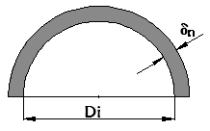
设计温度 t |  | 300.00 |  | ° C
内径 D_{i} |  | 2400.00 |  | mm
材料 |  | S30408 (板材)
试验温度许用应力 [σ] |  | 137.00 |  | MPa
设计温度许用应力 [σ]^{t} |  | 114.00 |  | MPa
试验温度下屈服点 R_{eL} |  | 205.00 |  | MPa
负偏差 C₁ |  | 0.00 |  | mm
腐蚀裕量 C₂ |  | 2.00 |  | mm
焊接接头系数 φ |  | 0.85
压力试验时应力校核
压力试验类型 | 液压试验
试验压力值 | p_{T} = 1.25p= 0.1213 (或由用户输入) |  |  |  |  |  | MPa
压力试验允许通过的应力[σ]_{t} | [σ]_{T}≤ 0.90 R_{eL} = 184.50 |  |  |  |  |  | MPa
试验压力下封头的应力 | σ_{T} = = 14.31 |  |  |  |  |  | MPa
校核条件 | σ_{T≤} [σ]_{T}
校核结果 | 合格
厚度及重量计算
计算厚度 |  | δ = = 0.68 |  |  |  |  | mm
有效厚度 |  | δ_{e} =δ_{n} - C₁- C₂= 6.00 |  |  |  |  | mm
名义厚度 |  | δ_{n} = 8.00 |  |  |  |  | mm
重量 |  | 590.98 |  |  |  |  | Kg
压力及应力计算
最大允许工作压力 |  | [p_{w}]= = 0.96658 |  |  |  |  | MPa
设计温度下计算应力 |  | σ^{t} = = 11.03 |  |  |  |  | MPa
[σ]^{T}φ |  | 96.90
结论 |  | 合格

下封头校核计算 |  |  | 计算单位 |  | 同济大学 58同济
计算所依据的标准 |  |  |  |  |  | GB/T 150.3-2011
计算条件 |  |  |  |  |  | 椭圆封头简图
计算压力 p_{c} | 0.10 |  |  | MPa |  | 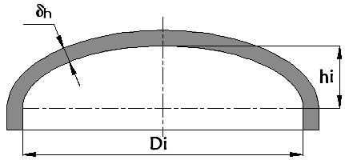
设计温度 t | 350.00 |  |  | ° C
内径 D_{i} | 3200.00 |  |  | mm
曲面深度 h_{i} | 800.00 |  |  | mm
材料 | S30408 (板材)
设计温度许用应力 [σ]^{t} | 111.00 |  |  | MPa
试验温度许用应力 [σ] | 137.00 |  |  | MPa
负偏差 C₁ | 0.30 |  |  | mm
腐蚀裕量 C₂ | 2.00 |  |  | mm
焊接接头系数 φ | 0.85
压力试验时应力校核
压力试验类型 |  | 液压试验
试验压力值 |  | p_{T} = 1.25p= 0.1213 (或由用户输入) |  |  |  |  |  | MPa
压力试验允许通过的应力[σ]_{t} |  | [σ]_{T}≤ 0.90 R_{eL} = 184.50 |  |  |  |  |  | MPa
试验压力下封头的应力 |  | σ_{T} = = 23.58 |  |  |  |  |  | MPa
校核条件 |  | σ_{T≤} [σ]_{T}
校核结果 |  | 合格
厚度及重量计算
形状系数 |  | K = = 1.0000
计算厚度 |  | δ_{h} = = 1.70 |  |  |  |  | mm
有效厚度 |  | δ_{eh} =δ_{nh} - C₁- C₂= 9.70 |  |  |  |  | mm
最小厚度 |  | δ_{min} = 4.80 |  |  |  |  | mm
名义厚度 |  | δ_{nh} = 12.00 |  |  |  |  | mm
结论 |  | 满足最小厚度要求
重量 |  | 1057.63 |  |  |  |  | Kg
压 力 计 算
最大允许工作压力 |  | [p_{w}]= = 0.57113 |  |  |  |  | MPa
结论 |  | 合格

内压薄壁椭圆形封头的校核 |  | 计算单位 | 同济大学 58同济
计算所依据的标准 |  | HG/T 20582-2020 “23 内压薄壁凸形封头的设计和计算”
δ/L |  | 0.0589 |  |  | %
封头过渡段转角内半径 r |  | 544 |  |  | mm
常数 a |  | 1056
常数 b |  | 2336
常数 c |  | 1800
系数 C₁ |  | 0.72
系数 C₂ |  | 1.02
常数 β |  | 1.10
常数 |  | 0.16
常数 R_{e} |  | 2344
预期在过渡区产生弹性失稳时的应力 |  | 584.1 |  | MPa
预期在过渡区产生弹性失稳的内压值 |  | 0.54 |  | MPa
在设计温度下材料的屈服强度 |  | 123 |  | MPa
在过渡区最大应力达到设计温度下材料屈服强度时的内压值 |  | 0.11 |  | MPa
过渡区导致屈曲失效的内压值 |  | P_{ck}= 0.15 |  | MPa
计算厚度 |  | δ_{p} = 2.56 |  | mm
注 | 本计算书中的计算厚度已考虑了内压下的弹性失稳，为满足HG/T 20582-2020中第23章计算方法的计算厚度。

第1段筒体校核 |  |  | 计算单位 |  | 同济大学 58同济
计算所依据的标准 |  |  | GB/T 150.3-2011
计算条件 |  |  |  |  | 筒体简图
计算压力 p_{c} | 0.10 |  |  | MPa | 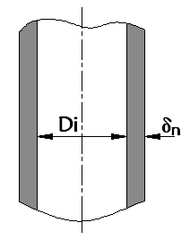
设计温度 t | 350.00 |  |  | ° C
内径 D_{i} | 3200.00 |  |  | mm
材料 | S30408 ( 板材 )
试验温度许用应力 [σ] | 137.00 |  |  | MPa
设计温度许用应力 [σ]^{t} | 111.00 |  |  | MPa
试验温度下屈服点 R_{eL} | 205.00 |  |  | MPa
负偏差 C₁ | 0.30 |  |  | mm
腐蚀裕量 C₂ | 3.00 |  |  | mm
焊接接头系数 φ | 0.85
厚度及重量计算
计算厚度 | δ = = 1.70 |  |  |  |  | mm
有效厚度 | δ_{e} =δ_{n} - C₁- C₂= 3.70 |  |  |  |  | mm
名义厚度 | δ_{n} = 7.00 |  |  |  |  | mm
重量 | 2878.77 |  |  |  |  | Kg
压力试验时应力校核
压力试验类型 | 液压试验
试验压力值 | p_{T} = 1.25p = 0.1213 (或由用户输入) |  |  |  |  | MPa
压力试验允许通过  的应力水平 [σ]_{T} | [σ]_{T}≤ 0.90 R_{eL} = 184.50 |  |  |  |  | MPa
试验压力下  圆筒的应力 | σ_{T} = = 61.80 |  |  |  |  | MPa
校核条件 | σ_{T≤} [σ]_{T}
校核结果 | 合格
压力及应力计算
最大允许工作压力 |  | [p_{w}]= = 0.21793 |  |  |  | MPa
设计温度下计算应力 |  | σ^{t} = = 43.29 |  |  |  | MPa
[σ]^{t}φ |  | 94.35 |  |  |  | MPa
校核条件 |  | [σ]^{t}φ ≥σ^{t}
结论 |  | 合格

第2段筒体校核 |  |  | 计算单位 |  | 同济大学 58同济
计算所依据的标准 |  |  | GB/T 150.3-2011
计算条件 |  |  |  |  | 筒体简图
计算压力 p_{c} | 0.10 |  |  | MPa | 
设计温度 t | 300.00 |  |  | ° C
内径 D_{i} | 2400.00 |  |  | mm
材料 | S30408 ( 板材 )
试验温度许用应力 [σ] | 137.00 |  |  | MPa
设计温度许用应力 [σ]^{t} | 114.00 |  |  | MPa
试验温度下屈服点 R_{eL} | 205.00 |  |  | MPa
负偏差 C₁ | 0.30 |  |  | mm
腐蚀裕量 C₂ | 2.00 |  |  | mm
焊接接头系数 φ | 0.85
厚度及重量计算
计算厚度 | δ = = 1.24 |  |  |  |  | mm
有效厚度 | δ_{e} =δ_{n} - C₁- C₂= 2.70 |  |  |  |  | mm
名义厚度 | δ_{n} = 5.00 |  |  |  |  | mm
重量 | 1186.18 |  |  |  |  | Kg
压力试验时应力校核
压力试验类型 | 液压试验
试验压力值 | p_{T} = 1.25p = 0.1213 (或由用户输入) |  |  |  |  | MPa
压力试验允许通过  的应力水平 [σ]_{T} | [σ]_{T}≤ 0.90 R_{eL} = 184.50 |  |  |  |  | MPa
试验压力下  圆筒的应力 | σ_{T} = = 63.52 |  |  |  |  | MPa
校核条件 | σ_{T≤} [σ]_{T}
校核结果 | 合格
压力及应力计算
最大允许工作压力 |  | [p_{w}]= = 0.21778 |  |  |  | MPa
设计温度下计算应力 |  | σ^{t} = = 44.49 |  |  |  | MPa
[σ]^{t}φ |  | 96.90 |  |  |  | MPa
校核条件 |  | [σ]^{t}φ ≥σ^{t}
结论 |  | 合格

第1段变径段校核 |  |  |  | 计算单位 |  | 同济大学 58同济
计算所依据的标准 |  |  |  |  |  |  |  |  | GB/T 150.3-2011
设计条件 |  |  |  |  |  |  |  |  | 锥壳简图
计算压力 p_{c} |  | 0.01 |  |  |  |  | MPa |  | 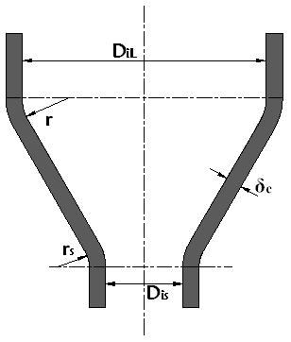
设计温度 t |  | 350.00 |  |  |  |  | ℃
锥壳大端直径 D_{iL} |  | 3200.00 |  |  |  |  | mm
锥壳小端直径 D_{is} |  | 2400.00 |  |  |  |  | mm
锥壳大端转角半径 r |  | 320.00 |  |  |  |  | mm
锥壳小端转角半径 r_{s} |  | 0.00 |  |  |  |  | mm
锥壳计算内直径 D_{c} |  | 3119.16 |  |  |  |  | mm
锥壳半顶角 α |  | 29.11 |  |  |  |  | °
大端产生的轴向载荷 f₁ |  | 0.00 |  |  |  |  | N/mm
小端产生的轴向载荷 f₂ |  | 14.24 |  |  |  |  | N/mm
 |  | 大端筒体 |  |  |  |  | 小端筒体 |  |  |  | 锥壳部分
材料名称 |  | S30408 |  |  |  |  | S30408 |  |  |  | S30408
材料类型 |  | 板材 |  |  |  |  | 板材 |  |  |  | 板材
试验温度许用应力 [σ] |  | 137.00 |  |  |  |  | 137.00 |  |  |  | 137.00 | MPa
设计温度许用应力 [σ]^{t} |  | 111.00 |  |  |  |  | 111.00 |  |  |  | 103.00 | MPa
试验温度下屈服点 R_{eL} |  | 205.00 |  |  |  |  | 205.00 |  |  |  | 205.00 | MPa
负偏差 C₁ |  | 0.30 |  |  |  |  | 0.30 |  |  |  | 0.30 | mm
焊接接头系数 φ |  | 0.85 |  |  |  |  | 0.85 |  |  |  | 0.85
腐蚀裕量 C₂ |  | 3.00 |  |  |  |  | 2.00 |  |  |  | 2.00 | mm
锥 壳 厚 度 计 算
锥壳 | = 0.21 |  |  |  |  |  |  |  |  |  |  | mm
锥壳大端 | 计算厚度  （取较大值作为最终计算厚度） |  | 过渡段厚度 δ_{r} |  |  |  |  |  |  | δ_{r}= = 0.14 |  | mm
 |  |  | K 系数 |  |  |  |  |  |  | K = 0.7477
 |  |  | 锥壳厚度 |  |  |  |  |  |  | δ_{c}= = 0.21 |  | mm
 |  |  | f 系数 |  |  |  |  |  |  | f = = 0.56
 |  |  | 圆筒内直径的0.15% |  |  |  |  |  |  | 4.80 |  | mm
 |  |  | 最终计算厚度 |  |  |  |  |  |  | δ_{r}= 0.21 |  | mm
锥壳小端 | 是否加强 |  | 需要加强
 | 计算厚度 δ_{r} |  | 不需加强 |  |  |  |  | δ_{r} =δ_{c}= |  |  |  | mm
 |  |  | 需要加强 |  | =0.14 |  |  |  |  |  |  | mm
 |  |  |  |  | δ/R_{s}≥0.002 |  |  |  |  | δ_{r}= = |  | mm
 |  |  |  |  |  |  |  |  |  | Q₂=
 |  |  |  |  | δ/R_{s}<0.002 |  |  |  |  | δ_{r}= = 7.32 |  | mm
 |  |  |  |  |  |  |  |  |  | Q₂= 3.05
 |  |  | 圆筒内直径的0.15% |  |  |  |  |  |  | 3.60 |  | mm
 |  |  | 相连接的锥壳计算厚度 |  |  |  |  |  |  | 0.16 |  | mm

锥壳小端 | 锥壳加强段所需最小名义厚度 |  |  |  |  | 10.00 |  |  | mm
 | 筒体加强段所需最小名义厚度 |  |  |  |  | 10.00 |  |  | mm
 | 锥壳加强段长度 |  |  |  | 200.47 |  |  |  | mm
 | 圆筒加强段长度 |  |  |  | 187.38 |  |  |  | mm
锥壳与筒体连接处的加强计算
 | 大 端 |  |  |  |  |  | 小 端
△ 值 | 大端不满足加强设计条件 |  |  |  |  |  | △ =4.00
 |  |  |  |  |  |  | △<α,需作加强设计
 |  |  |  |  |  |  | =20.87 |  | N
所需加强面积 |  |  |  |  |  |  | =127.50 |  | mm²
有效加强面积 |  |  |  |  |  |  | (+As)=314.86 |  | mm²
加强方法 |  |  |  |  |  |  | ■增加壁厚
 |  |  |  |  |  |  | □设置加强圈
增加壁厚
锥壳加强段所需名义厚度 |  |  |  |  |  |  | 5.00 |  | mm
筒体加强段所需名义厚度 |  |  |  |  |  |  | 5.00 |  | mm
筒体加强段长度 |  |  |  |  |  |  | 60.25 |  | mm
锥壳加强段长度 |  |  |  |  |  |  | 64.46 |  | mm
设置加强圈
加强圈规格
加强圈型号
加强圈截面积 |  |  |  |  |  |  |  | mm²
压力试验时应力校核
 |  |  |  | 锥壳
压力试验类型 |  |  |  | 液压试验
试验压力值 |  |  |  | p_{T} = 1.25p= 0.1213 (或由用户输入) |  |  |  |  | MPa
压力试验允许通过的应力[σ]_{T} |  |  |  | [σ]_{T}≤ 0.90 R_{eL} = 184.50 |  |  |  |  | MPa
试验压力下的应力 |  |  |  | σ_{T} = 33.17 |  |  |  |  | MPa
校核条件 |  |  |  | σ_{T≤} [σ]_{T}
校核结果 |  |  |  | 合格
计 算 结 果
锥壳所需名义厚度 |  |  | 4.50 |  |  |  |  |  | mm
锥壳大端所需名义厚度 |  |  | 9.00 |  |  |  |  |  | mm
小端锥壳加强段所需名义厚度 |  |  | 10.00 |  |  |  |  |  | mm
小端筒体加强段所需名义厚度 |  |  | 10.00 |  |  |  |  |  | mm
输入厚度 |  |  | 10.00 |  |  |  |  |  | mm
结论 |  |  | 合格

1.10设备工艺条件图及装配图
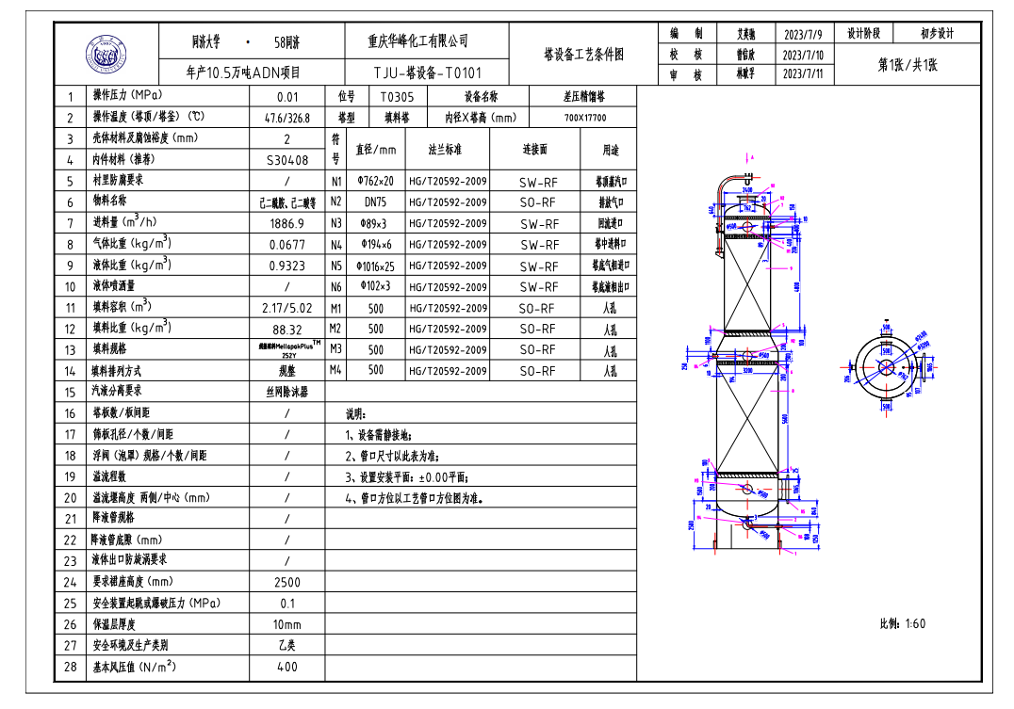
图1-19 T0101工艺条件
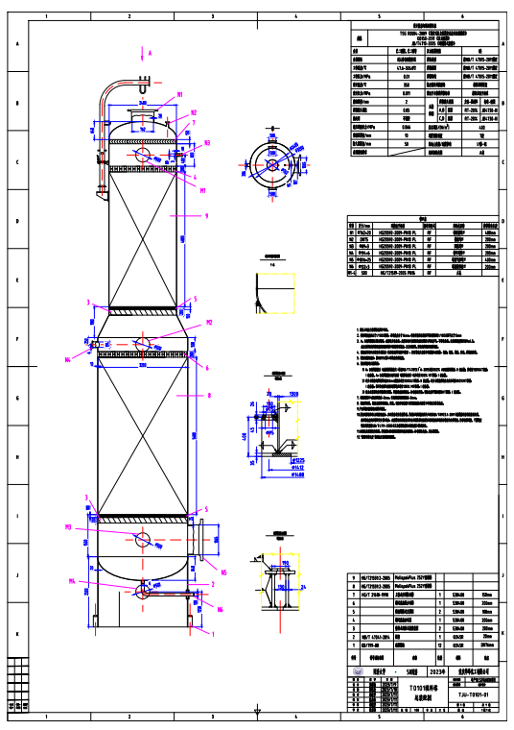
图1-20 T0101装配图

1.11塔设备设计一览表
设备位号 | 名称 | 设备图号 | 类型 | 填料高度/m | 塔板内径/m | 塔高/m | 设计温度/℃ | 设计压力/Mpa | 封头形式 | 塔体材料 | 保温层 | 保护层 | 重量/t | 数量
T0101 | AA、酰胺分离塔 |  | 填料塔 | 9.2 | 2.4/3.2 | 17.58 | 350 | 0.011 | 标准椭圆封头 | S30408 | 岩棉 | 不锈钢薄板 | 25.1184 | 1
T0102 | AA分离塔 | - | 填料塔 | 6 | 1.6 | 10.32 | 330 | 0.055 | 标准椭圆封头 | S30408 | 岩棉 | 不锈钢薄板 | 14.5668 | 1
T0201 | 氨气分离塔 | - | 填料塔 | 4.8 | 1 | 13.25 | 60 | 0.055 | 标准椭圆封头 | S30408 | 岩棉 | 不锈钢薄板 | 5.9671 | 1
T0301 | 粗产物精馏塔 | - | 填料塔 | 9.6 | 1.8/3.0 | 19.44 | 240 | 0.022 | 标准椭圆封头 | S30408 | 岩棉 | 不锈钢薄板 | 18.6235 | 1
T0302 | 热泵精馏塔 | - | 填料塔 | 14.6 | 3.8 | 25.32 | 350 | 0.11 | 标准椭圆封头 | S30408 | 岩棉 | 不锈钢薄板 | 36.4852 | 1
T0303 | ICCP精馏塔1 | - | 填料塔 | 5.2 | 1.4 | 12.95 | 230 | 0.11 | 标准椭圆封头 | S30408 | 岩棉 | 不锈钢薄板 | 9.5487 | 1
T0304 | ICCP精馏塔2 | - | 填料塔 | 7.5 | 2.4 | 15.36 | 250 | 0.11 | 标准椭圆封头 | S30408 | 岩棉 | 不锈钢薄板 | 13.2367 | 1
T0305 | 2ADN精馏塔 | - | 填料塔 | 4.4 | 0.4 | 9.62 | 260 | 0.11 | 标准椭圆封头 | S30408 | 岩棉 | 不锈钢薄板 | 3.6949 | 1

第二章 换热器选型

2.1 换热器选型设计概述

2.1.1 设计依据
《换热器工艺设计》 2015-3
《化工设备设计全书—换热器》 2003-5
《化工工艺设计手册》（第五版） 2018-1
《压力容器》 GB150-2011
《热交换器》 GB/T151-2014
《化工配管用无缝及焊接钢管尺寸选用系列》 HG20553-2011
《石油化工企业钢管尺寸系列》 SH/T3405-2012
《固定式压力容器安全技术监察规程》 TSG21-2016

2.1.2 换热器简介
化工生产中传热过程十分普遍，传热设备在化工厂占有极为重要的位置。物料的加热、冷却、蒸发、冷凝、蒸馏等都需要通过换热器进行热交换，换热器是应用最广泛的设备之一，大部分换热器已经标准化、系列化。已经列入标准的换热器可以直接选用，未列入标准的换热器需要进行设计。在换热器中至少要有两种温度不同的流体，一种流体温度高，放热；另一种流体温度低，吸热。在工程实践中有时也会有两种以上流体参加换热的换热器，但其基本原理与前一致。
换热器种类很多，按传热原理分类，可分为间壁式换热器、蓄热式换热器、间接式换热器和混合式换热器四类。间壁式换热器有夹套式、管式和板式换热器。管壳式换热器又称列管式换热器，该类换热器具有可靠性高、适应性广等优点，在各工业领域中得到最广泛的应用。列管式换热器可根据其结构特点，分为固定管板式、浮头式、U形管式、料函式和釜式重沸器五类。各类间壁式换热器特性如下表：
表2-1 间壁式换热器的特性
分类 | 名称 |  | 换热器特点
管壳式 |  | 固定管板式 | 使用广泛，已系列化；壳程不易清洗；用于管壳温差较小的情况（一般≤50℃），管壳两物流温差大于60℃时应设置膨胀节，最大温差不大于120℃
 |  | 浮头式 | 壳程易清洗；管壳物料温差大于120℃；内垫片易渗漏
 |  | U型管式 | 制造、安装方便，造价较低；管程耐高压；但结构不紧凑、管子不易更换，不易于机械清洗
 |  | 填料函式 | 优缺点同浮头式，造价高，不宜制造大直径
板式 |  | 板翅式 | 紧凑、效率高，可多股物料同时换热，使用温度不高于150℃
 |  | 螺旋板式 | 制造简单、紧凑，可用于带颗粒物料，温位利用好；不易检修
 |  | 伞板式 | 制造简单、紧凑、成本低、易清洗，使用压力不大于1.2MPa，使用温度不高于150℃
 |  | 波纹板式 | 紧凑、效率高、易清洗，使用温度不大于150℃，使用压力不大于1.5MPa
管式 |  | 空冷器 | 投资和操作费用一般较水冷低，维修容易，但受周围空气温度影响大
 |  | 套管式 | 制造方便、不易堵塞，耗金属多，使用面积不宜大于20m²
 |  | 喷淋管式 | 制造方便，可用海水冷却，造价较套管式低，对周围环境有水雾腐蚀
 |  | 箱管式 | 制造简单，占地面积大，一般作为出料冷却
液膜式 |  | 升降膜式 | 接触时间短，效率高，无内压降，浓缩比不大于5
 |  | 刮板薄膜式 | 接触时间短，适于高黏度、易结垢物料，浓缩比11～20
 |  | 离心薄膜式 | 受热时间短，清洗方便，效率高，浓缩比不大于15
其他型式 |  | 板壳式热管 | 结构紧凑、传热号、成本低、压降小，较难制造
表2-2 管壳式换热器的优缺点
种类 | 优点 | 缺点
浮头式  换热器 | 管束可以抽出，方便清洗；  介质温度不受限制；  可在高温高压下工作，一般温度≤450℃，压力≤6.4MPa；  可用于结垢比较严重的场合 | 小浮头易发生内漏；  金属材料耗量大，成本高20%；  结构复杂
固定  管板式  换热器 | 传热面积比浮头式换热器大  20%~30%；  旁路漏流较小；  锻件使用较少，成本低20%以上;  没有内漏 | 壳体和管子壁温差一般宜小于等于50℃，大于50℃时应在壳体上设置膨胀节；  管板与管头之间易产生温差应力而损坏；  壳程无法清洗；  管子腐蚀后造成连同壳体报废、壳体部件寿命决定于管子寿命，故设备寿命相对较低；  不适用于壳程易结垢场合
U型  管式  换热器 | 管束可抽出来机械清洗；  壳体与管壁不受温差限制,可在高温、高压下工作，一般适用温度≤500℃，压力≤10MPa；  可用于壳程结构结垢比较严重的场合；  可用于管程易腐蚀场合 | 在管子的U形出冲蚀，应控制管内流速；  管程不适用于结垢较严重的场合；  单管程换热器不适用；  不适用于内导流筒，故死区较大
填料  函式  换热器 | 管束可抽出机械清洗介质间温差不受限  制可用于结构比较严重的场合；可用于管  程腐蚀较重的场合；金属耗量较浮头低10%  左右；适用温度可达200℃，压力可达2.5MPa | 密封处易漏；不适用于有毒、易燃、  易爆、易挥发及贵重介质场合
双壳程  换热器 | 传热面积可减少10%~30%；  减少设备数量和属耗量；  传热效率提高；  适用于大型化装置；  适用于串联台数较多；  适用于高温、高压场合 | 壳程压降约提高4倍；  分程隔板与壳体密封片处易泄露；  壳体直径圆度要求较高
外导流筒  换热器 | 进出口压降降低90%以上；  进出口处流动死区，旁路漏流减小，可提高传热有效面积7%以上；  在DN325~1800 范围内，可增加5%~16%传热面积；  总传热效率相应提高12%~23% | 金属耗量增加10%（按相同直径比较）；  制造难度加大，外导流筒处焊缝  要求100%射线探伤
折流杆  换热器 | 不易发生诱导振动损失；  传热死区小，传热效率提高20%以上；  压降小；抗垢性能良好；  适用于换热器大型化，特别是核电换热应用 | 在低雷诺数Re<6000（液相）、Re<10000（气相）热效率较低；  造价提高3%~5%

2.2 换热器选用原则

2.2.1 基本要求
换热器的类型很多，每种型式都有特定的应用范围。因此，针对具体情况正确地选择换热器的类型是很重要的。换热器选型时需要考虑的因素是多方面的，主要有：选用的换热器首先要满足工艺及操作条件要求，在工艺条件下长期运转，安全可靠，不泄露，维修清洗方便，满足工艺要求的传热面积，尽量有较高的传热效率，流体阻力尽量小，并且满足工艺布置的安装尺寸等。
在换热器选型中，除考虑上述因素外，还应对结构强度、材料来源、加工条件、密封性、安全性等方面加以考虑。所有这些又常常是相互制约、相互影响的，通过设计的优化加以解决。因此，应综合考虑工艺条件和机械设计的要求，正确选择合适的换热器型式来有效地减少工艺过程的能量消耗。
对工程技术人员而言，在设计换热器时，对于型式的合理选择、经济运行和降低成本等方面应有足够的重视，必要时，还得通过计算来进行技术经济指标分析、投资和操作费用对比，从而使设计达到该具体条件下的最佳设计。

2.2.2 物流安排
流体走管程或壳程，一般应从如何提高对流传热系数或充分利用压降的方面进行考虑。确定流体空间的参数又黏度、腐蚀性、压力、流速和温度范围等。当不同参数确定的或根据一般原则选择的流体空间结论相矛盾时，流体在壳程和管程的设计均应尝试，权衡利弊得失，凭实际经验或以经济评价的方法确定流体空间。物流的安排可参考以下原则：
（1）为了节省保温层和减少壳体厚度，高温物流一般走管程，有时为了物料的冷却，也可使高温物流走壳程；
（2）较高压力的物流应走管程；
（3）黏度较大的物流应走壳程，在壳程可以得到较高的传热系数；
（4）腐蚀性较强的物流应走管程；
（5）毒性介质走管程，泄露的机会较少；
（6）对压力降有特定要求的工艺物流应走管程，因为管程的传热系数和压降计算误差小；
（7）较脏和易结垢的物流应走管程，以便清洗和控制结垢。若必须走壳程，则应采用正方形管子排列，并采用可拆式（浮头式、填料函式、U形管式）换热器；
（8）流量较小的物流应走壳程，易使物流形成湍流状态，从而增加传热系数；
（9）传热膜系数较小的物流（如气体）应走壳程，易于提高传热膜系数。

2.2.3 终端温度
换热器的终端温差通常由工艺过程的需要而定，但在确定温差时，应考虑到对换热器的经济性和传热效率的影响。在工艺过程设计时，应使换热器在较佳范围内操作，一般认为理想终端温差如下：
（1）热端的温差，应在20℃以上；
（2）冷却水的出口温度不宜高于60℃，以免结构严重，温差不应小于5℃；
（3）当用冷却或者冷凝工艺物流时，冷却剂的入口温度应当高于工艺物流中易结冻组分的冰点，一般高5℃；
（4）在对反应物进行冷却时，为了控制反应，应维持反应物流和冷却剂之间的温差不低于10℃；
（5）当冷凝带有惰性气体的工艺物料时，冷却剂的出口温度应低于工艺物料的露点，一般低5℃。

2.2.4 流速
流速提高，流体湍流程度增加，可以提高传热效率有利于冲刷污垢和沉积，但流速过大，磨损严重，甚至造成设备振动，影响操作和使用寿命，能量消耗亦将增加。因此，主张有一个恰当的流速，根据经验，一般主张流体流速范围如下：
表2-3 流体常见流速表
流体在直管内常见适宜流速 |  | 壳程内的常见适宜流速
物质 | 流速（m/s） | 物质 | 流速（m/s）
冷却水（淡水） | 0.7~3.5 | 冷却水（淡水） | 0.7~3.5
冷却用海水 | 0.7~2.5 | 冷却用海水 | 0.7~2.5
低粘度油类 | 0.8~1.8 | 低粘度油类 | 0.8~1.8
高粘度油类 | 0.5~1.5 | 高粘度油类 | 0.5~1.5
油类蒸汽 | 5.0~15.0 | 油类蒸汽 | 5.0~15.0
气液混合流体 | 2.0~6.0 | 气液混合流体 | 2.0~6.0

2.2.5 压力降
增加工艺物流流速，可增加传热系数，式换热器结构紧凑，但增加流速将关系到换热器的压力降，是磨损和振动破坏加剧等。压力降增加使动力消耗增加，因此，通常有一个允许的压力降范围，见表2-5。
表2-4 允许的压力降范围
工艺物料的压力状况 |  | 允许压力降$∆P/kPa$
工艺气体 | 真空 | ＜3.5
 | 常压 | 3.5~14
 | 低压 | 15~25
 | 高压 | 35~70
工艺液体 |  | 70~170

2.2.6 传热膜系数
传热面两侧的传热膜系数如$α_{1}、α_{2}$相差很大时，$α$值较小的一侧将成为控制传热效果的主要因素，设计换热器时，应尽量增大,$α$较小这一侧的传热膜系数，最好能使两侧的$α$值大体相等。计算传热面积时，常以$α$小的一侧为基准。
增加$α$值的方法有：
（1）缩小通道截面积，以增大流速；
（2）增设挡板或促进产生湍流的插入物；
（3）管壁上加翅片，提高湍流程度也增大了传热面积；
（4）糙化传热表面，用沟槽或多孔表面，对于冷凝、沸腾等有相变的传热过程来说，可获得大的膜系数。

2.2.7 污垢热阻系数
换热器使用中会在壁面产生污垢，这是无法避免的，在设计换热器时应予认真考虑。由于目前对污垢造成的热阻尚无可靠的公式，不能进行定量计算，在设计时要慎重考虑流速和壁温的影响。选用过大的安全系数，有时会适得其反，传热面积的安全系数过大，将会出现流速下降，自然的“去垢”作用减弱，污垢反会增加。有时在设计时，考虑到有污垢的最不利条件，但新开工时却无污垢，造成过热情况，有时更有利于真的结构，所以不可不慎。应在设计时，从工艺上降低污垢系数，如改进水质，消除死区，增加流速，防止局部过热等。
常用的污垢系数如下：
表2-5 常见化工流体的污垢系数
流体名称 | 污垢热阻  m²·℃/W | 流体名称 | 污垢热阻  m²·℃/W | 流体名称 | 污垢热阻  m²·℃/W
有机化合物蒸气 | 0.000086 | 有机化合物 | 0.000172 | 石脑油 | 0.000172
塔顶蒸汽 | 0.000172 | 盐水 | 0.000172 | 煤油 | 0.000172
塔顶蒸汽和气体 | 0.000172 | 熔盐 | 0.000086 | 汽油 | 0.000172
焦炉气 | 0.000172 | 植物油 | 0.00516 | 重油 | 0.000086
水蒸气 | 0.000086 | 原油 | 0.000344~0.001210 | 沥青油 | 0.000172
空气 | 0.000034 | 柴油 | 0.000344~0.000516 | 液化气 | 0.0002
溶剂蒸汽 | 0.0000172 | 再沸器物料 | 0.000516 | 制冷剂 | 0.000176
碳酸碱溶液 | 0.00035 | 加氢循环气 | 0.00018 | 轻循环油 | 0.00035
天然气烟道气 | 0.00088 | 微酸烷基化物料 | 0.000344 | 工厂废气 | 0.00176

2.2.7 换热管
（1）管径
管径越小换热器越紧凑、越便宜。但是，管径越小换热器的压降越大，为了满足允许的压力降，一般推荐选用19mm的管子。对于易结垢的物料，为方便清洗，采用外径为25mm的管子。对于有气、液两相的工艺物流，一般选用较大的管径。 国内常用换热管的规格见表2-7所示。
表2-6 国内常见换热管规格
材料 | 钢管标准 | 外径×厚度mm
碳钢 | GB/T 8163-2008 | 10×1.5
 |  | 14×2
 |  | 19×2
 |  | 25×2
 |  | 25×2.5
 |  | 32×3
 |  | 38×3
 |  | 45×3
 |  | 57×3.5
不锈钢 | GB2270-1980 | 10×1.5
 |  | 14×2
 |  | 19×2
 |  | 25×2
 |  | 32×2
 |  | 38×2.5
 |  | 45×2.5
 |  | 57×2.5
（2）管长
无相变换热时，管子较长，传热系数增加。在相同传热面时，采用长管管程数少，压力降小，而且每平方米传热面的比价也低。但是，管子过长给制造带来困难，因此，一般选用的管长为4~6m。对于大面积或无相变的换热器可以选用8~9m的管长。
（3）管子的排列方式
管子在管板上的分布主要是正方形分布和三角形分布两种形式。三角形的分布有利于壳程物流的湍流。正方形分布有利于壳程清洗。为了弥补各自的缺点，产生了转过一定角度的正方形分布和留有清理通道的三角形分布两种形式。三角形分布一般是等边三角形的，有时为了工艺的需要可以采用不等边的三角形分布。不常用的还有同心圆式分布，一般用于小直径的换热器。
（4）管心距
管心距是两相邻管子中心的距离。管心距小、设备紧凑，但将引起管板增厚、清洁不便、壳程压降增大，一般选用范围为1.25-1.5d（d为管外径）。
（5）管程数
管程数有1、2管程或4管程。管程数增加，管内流速增加、给热系数也增加。但管内流速要受到管程压力降等限制，在工业上常用的管内流速如下：水和相类似的液体流速一般取1-2.5m/s；对大冷凝器的冷却水流速可增加到3m/s；气体和蒸汽的流速可在8-30m/s的范围内选取。

2.3 换热器符号表示方法
换热器型号表示方法：
本法来自于GB151-2014，适用于卧式和立式换热器。
示例说明：
型号：AES500-$\frac{1.6}{1}$-54-$\frac{6}{25}$-4 I
其中：
A | 表示前端管箱为平盖箱
E | 表示壳体形式为单进单出冷凝器壳体
S | 表示后端结构型式为浮头式
500 | 表示公称直径为500mm
1.6 | 表示管侧设计压力1.6MPa
1 | 表示壳侧设计压力1MPa（压力相等时只写Pt）
54 | 表示公称换热面积为54m²
6 | 表示公称长度为6m
25 | 表示换热管外径为25mm
4 | 表示管程数为4
I | 表示管束为I级，采用较高级冷拔钢管

2.4换热器选型示例：氨气、ADN换热器E0101

2.4.1换热器基本介绍
E0101位于第一工段，用于加热氨气，同时冷却塔顶馏出物ADN。

2.4.2换热器选型参数设计

2.4.2.1 面积及流股参数确定
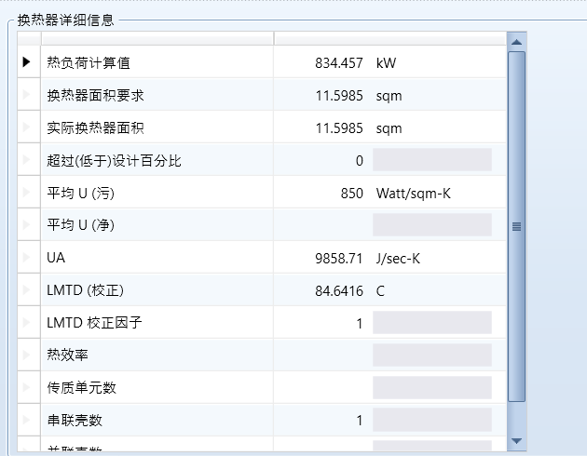
利用AspenPlusV11对E0101进行简捷计算，可以得到该换热器所需换热面积为11.5985m²。
图2-1模拟所得E0101换热面积
换热器各流股参数如下：
表2-4流股参数
流股 | 单位 | 管程入口 | 壳程入口 | 管程出口 | 壳程出口
相态 |  | 汽相 | 液相 | 汽相 | 液相
温度 | C | 170.5418683 | 284.2391227 | 200 | 255.5871658
压力 | bar | 3 | 0.8 | 3 | 0.8
摩尔汽相分率 |  | 1 | 0 | 1 | 0
摩尔焓 | J/kmol | -40404039.75 | 138620825.4 | -39202421.2 | 130594298.7
质量焓 | J/kg | -2372418.839 | 1281828.948 | -2301862.962 | 1207607.53
摩尔熵 | J/kmol-K | -92958.23103 | -330824.4576 | -90336.45292 | -345426.9707
质量熵 | J/kg-K | -5458.262588 | -3059.138951 | -5304.31868 | -3194.168619
摩尔密度 | kmol/cum | 0.081322838 | 6.744299756 | 0.076259711 | 7.016129939
质量密度 | kg/cum | 1.384987817 | 729.3487953 | 1.298759024 | 758.7453262
焓流量 | kW | -28058.36093 | 14411.35969 | -27223.90361 | 13576.90236
平均分子量 |  | 17.03073634 | 108.142998 | 17.03073634 | 108.142998
摩尔流量 | kmol/hr | 2500 | 374.2647955 | 2500 | 374.2647955
质量流量 | kg/hr | 42576.84085 | 40474.11705 | 42576.84085 | 40474.11705
2COOH | kg/hr | 3.32E-17 | 2.99E-07 | 3.32E-17 | 2.99E-07
NH3 | kg/hr | 42572.58317 | 0 | 42572.58317 | 0
H2O | kg/hr | 3.977514976 | 0.000146137 | 3.977514976 | 0.000146137
2CONH2 | kg/hr | 6.52E-09 | 4.52E-32 | 6.52E-09 | 4.52E-32
ADN | kg/hr | 0.00E+00 | 4.05E+04 | 0 | 4.05E+04
C5O | kg/hr | 0.280169206 | 0 | 0.280169206 | 0
HOOC5CN | kg/hr | 5.66E-13 | 0 | 5.66E-13 | 0
NC5CONH2 | kg/hr | 1.16E-16 | 5.71E-10 | 1.16E-16 | 5.71E-10
ICCP | kg/hr | 0.00E+00 | 1.47E+00 | 0 | 1.47E+00
2ADN | kg/hr | 0 | 6.39E-20 | 0 | 6.39E-20
体积流量 | cum/hr | 30741.67176 | 55.49349956 | 32782.71032 | 53.34348121

2.4.2.2 换热器型号表示方法
换热器型号表示方法：
本法来自于GB151-2014，适用于卧式和立式换热器。
示例说明：
型号：$\text{AES500}\text{-}\frac{1.6}{1}\text{-}54\text{-}\frac{6}{25}\text{-}4Ⅰ$
表2-5型号中符号涵义表示
其中：A | 表示前端管箱为平盖箱
E | 表示壳体形式为单进单出冷凝器壳体
S | 表示后端结构型式为浮头式
500 | 表示公称直径为500mm
1.6 | 表示管侧设计压力1.6MPa
1 | 表示壳侧设计压力1MPa（压力相等时只写Pt）
54 | 表示公称换热面积为54m²
6 | 表示公称长度为6m
25 | 表示换热管外径为25mm
4 | 表示管程数为4
I | 表示管束为I级，采用较高级冷拔钢管

2.4.2.3 换热器形式选择
该换热器选择工业上最常见的管壳式换热器。
冷热流股温差较大，大于70℃，即使使用膨胀节也不足以消除其热应力，故不采用固定管板式换热器，而U形管式换热器的特点壳体与管壁不受温差限制，同时换热器的工艺流股不易结垢，故采用U型管式换热器。
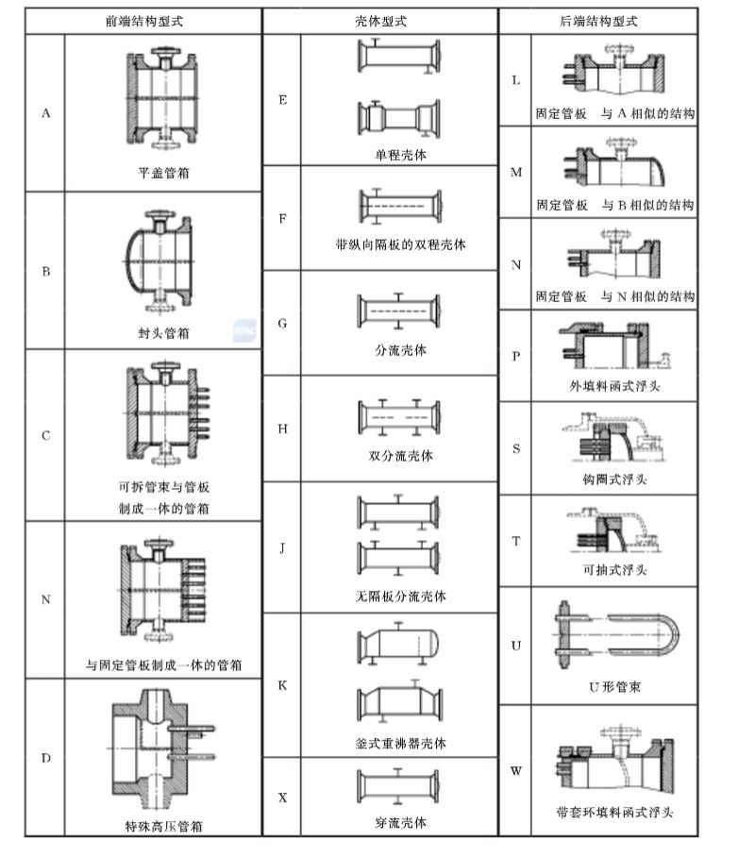
图2-2换热器结构图
在换热器具体形式上，选择B型前端封头管箱，单壳程E型壳体，以及U型后端管箱。

2.4.2.4 流体通道选择
根据选择原则，为了节省保温层和渐少壳体厚度，高温物流一般走管程，同时为了保证设备的安全性，高压流体也应选择走管程。
E0101换热器的冷流股氨气压力大且具有腐蚀性，走管程，符合上述原则。

2.4.2.5 设计压力
该换热器的操作压力为管程3.0bar，壳程0.8bar。换热器的设计压力为设计温度下的最大工作压力，一般为正常工作压力的1.1倍。这里取管程设计压力为3.3bar，壳程设计压力为0.88bar。
设置EDR中换热器的压降，当出口绝压小于0.1Mpa（真空条件）时压降不大于进口压强的40%，当出口绝压大于0.1Mpa时，压降不大于进口压强的20%，所以在EDR里设置管程允许压降为0.6bar（进口压强的20%），壳程允许压降为0.16 bar（进口压强的20%）。

2.4.2.6 设计温度
该换热器的管程工作温度为170.5~200℃，壳程工作温度为255.6~284.2℃,进出口冷热流体温度差大于10℃，符合本项目最经济温差。设计温度以工作温度为依据，一般为工作温度+（15～30）℃。这里取管程设计温度为230℃，壳程设计温度为300℃。

2.4.2.7传热系数
传热系数主要由传热膜系数、固壁热阻和垢层热阻三部分组成。其中传热膜系数和固壁热阻在EDR中为自动默认值。
根据《换热器工艺设计》的污垢热阻经验系数，选取管程和壳程污垢系数为1.72×10⁻⁴ m²·K/W。

2.4.2.8选用材质
壳体选用Q345R板材，换热器管程选用S30608不锈钢管材

2.4.2.9工艺设计条件汇总
表2-6工艺设计条件汇总表
U型管换热器BEU类型
 | 管程 | 壳程
流股 | 冷流股 | 热流股
设计压力(bar) | 3.3 | 0.88
允许压降(bar) | 0.6 | 0.16
设计温度℃ | 230 | 300
传热膜系数、固壁热阻 | EDR自动默认值
污垢系数(×10⁻⁴m²·K/W) | 1.72 | 3.5
材料 | S30408管材 | Q345R板材

2.4.2.10 EDR数据导入
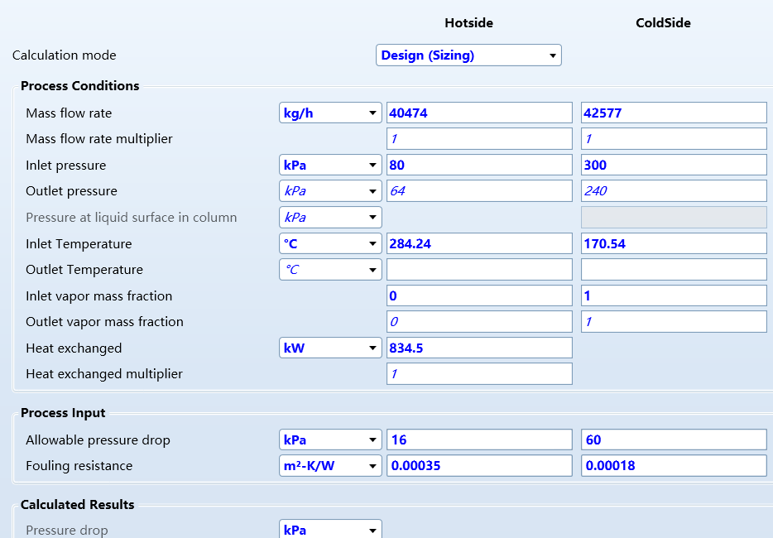
将上述数据导入EDR，如下图：
图2-3流股输入数据图

2.4.3换热器选型结构设计

2.4.3.1 换热器结构参数选择
管径越小换热器越紧凑、越便宜。但是，管径越小换热器的压降越大。结合GB/T 151-2014规定，常用换热管外径有19mm和25mm。根据生产成本以及该换热器实际换热需求，选择换热管外径为25mm，管壁厚2mm。
选用换热管的排列方式为三角形30°，有利于壳程物料形成湍流，提高管板利用率，根据GB/T151-2014，管心距为32mm，采用常用的光滑管。
选择折流板形式为单弓形折流板，根据GB/T 151-2014，最小折流板间距不宜小于壳体内径的1/5且不小于50mm，故选择折流板间距为150mm。圆缺率取40%。

2.4.3.2 换热器结构参数设计及初步选型
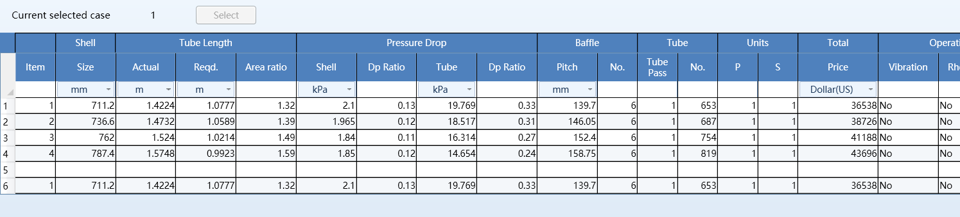
利用Aspen EDR的Design功能进行设计，得到如下几组推荐形式：
图2-4 Aspen EDR Design模式换热器推荐
根据简捷计算得到的所需换热面积以及EDR提供的方案，结合JB/T4715-92规定，初步选择壳程公称直径（内径）600mm，外径620mm。折流板为单弓形折流板，间距为150mm，折流板数为7，圆缺率为40%，横缺形折流板。

2.4.3.3 使用EDR的Rating/Checking工具进行校核
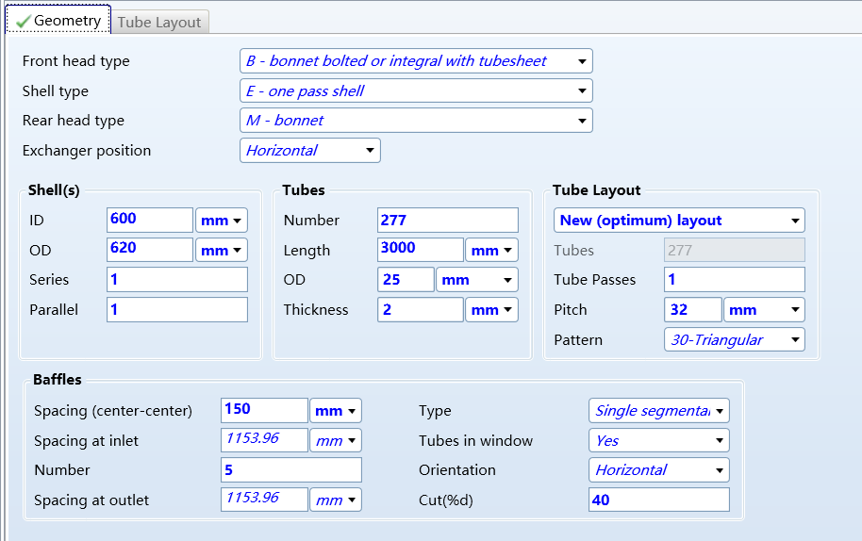
圆整后主要结构参数如图所示：
图2-5 换热器初步校核数据截图

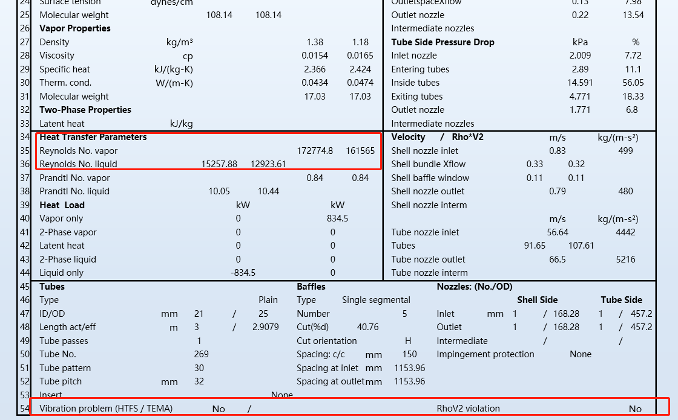
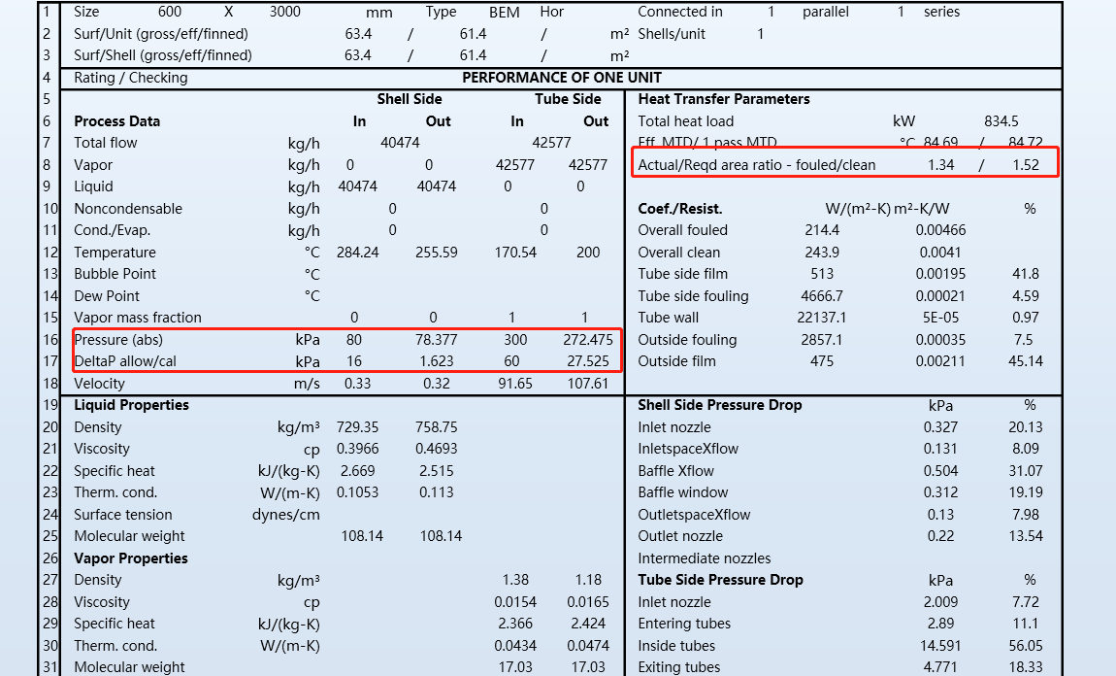
2.4.3.4 初步设计校核结果

图2-6 换热器E0107校核初步结果
由上述计算结果可以看到，换热器换热面积设计余量为34%；进出口流体雷诺数大于6000，可以判断为湍流；压降均在可接受范围内，无振动问题。总传热系数（含污垢热阻）为214.4W/(m²·K)。

2.4.3.5 换热器接管设计
管程入口：体积流量为30741.67176 m³/hr，取流速取60m/s。
管程入口接管内径为：
$$D_{1}=\sqrt{\frac{4V}{3600πu}}=0.426m$$
根据GB/T8163-2018无缝钢管，材料为16Mn，圆整后得到接管尺寸为Ф450×10，位于前端管箱筒体（见条件图）。法兰选用SW450(B)-10RF 16Mn。
管程出口：液体体积流量为32782.71032 m³/hr，流速取60m/s。
管程出口接管内径为：
$$D_{2}=\sqrt{\frac{4V}{3600πu}}=0.440m$$
根据GB/T8163-2018无缝钢管，材料为16Mn，圆整后得到接管尺寸为Ф450×10，位于后端管箱筒体（见条件图）。法兰选用SW450 (B)-10RF 16Mn。
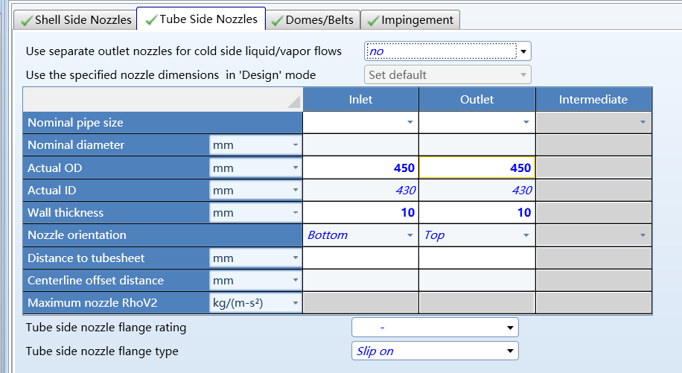
图2-7 管程接管尺寸圆整值
壳程入口：体积流量为55.49 m³/hr，流速取1m/s。
壳程入口接管内径为：
$$D_{3}=\sqrt{\frac{4V}{3600πu}}=0.140m$$
根据GB/T8163-2018无缝钢管，圆整后得到接管尺寸为Ф142×8，材料为16Mn，位于筒体（具体位置见条件图）。法兰选用SW140(B)-10RF 16Mn。
壳程出口：液相出料体积流量为53.34 m³/hr，流速取1m/s。
壳程出口接管内径为：
$$D_{4}=\sqrt{\frac{4V}{3600πu}}=0.137m$$
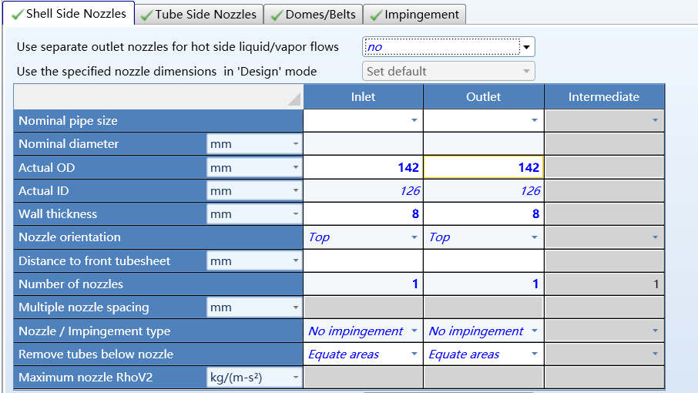
根据GB/T8163-2018无缝钢管，圆整后得到接管尺寸为Ф142×8，材料为16Mn，位于筒体（具体位置见条件图）。法兰选用SW140(B)-10RF 16Mn。
图2-8 壳程接管尺寸圆整值

2.4.3.6 最终校核结果
由上述计算结果可以看到，换热器换热面积设计余量为34%；进出口流体雷诺数大于6000，可以判断为湍流；压降均在可接受范围内，无振动问题。总传热系数（含污垢热阻）为214.4W/(m²·K)
参考GB/T151-2014，E0101的型号为BEM600-$\frac{0.33}{0.088}$-55.8-$\frac{6}{25}$-1Ⅰ。

2.4.4换热器SW6校核
固定管板换热器设计计算 |  | 计算单位 |  |  | 同济大学 58同济
设 计 计 算 条 件
壳 程 |  |  |  | 管 程
设计压力 | 0.088 |  | MPa | 设计压力 |  | 0.33 | MPa
设计温度 | 300 |  |  | 设计温度 |  | 230
壳程圆筒内径Di | 600 |  | mm | 管箱圆筒内径Di |  | 600 | mm
材料名称 | Q345R |  |  | 材料名称 |  | Q345R
试验压力 | 0.12 |  | MPa | 试验压力 |  | 0.45 | MPa
简 图
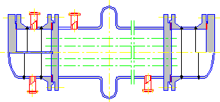
计 算 内 容
壳程圆筒校核计算
前端管箱圆筒校核计算
前端管箱封头(平盖)校核计算
后端管箱圆筒校核计算
后端管箱封头(平盖)校核计算
管箱法兰校核计算
管板校核计算

前端管箱筒体计算 |  |  | 计算单位 |  | 同济大学 58同济
计算所依据的标准 |  |  | GB/T 150.3-2011
计算条件 |  |  |  |  | 筒体简图
计算压力 p_{c} | 0.33 |  |  | MPa | 
设计温度 t | 230.00 |  |  | ° C
内径 D_{i} | 600.00 |  |  | mm
材料 | Q345R ( 板材 )
试验温度许用应力 [σ] | 189.00 |  |  | MPa
设计温度许用应力 [σ]^{t} | 173.40 |  |  | MPa
试验温度下屈服点 R_{eL} | 345.00 |  |  | MPa
负偏差 C₁ | 0.30 |  |  | mm
腐蚀裕量 C₂ | 3.00 |  |  | mm
焊接接头系数 φ | 0.85
厚度及重量计算
计算厚度 | δ = = 0.67 |  |  |  |  | mm
有效厚度 | δ_{e} =δ_{n} - C₁- C₂= 12.70 |  |  |  |  | mm
名义厚度 | δ_{n} = 16.00 |  |  |  |  | mm
重量 | 284.86 |  |  |  |  | Kg
压力试验时应力校核
压力试验类型 | 液压试验
试验压力值 | p_{T} = 1.25p = 0.4500 (或由用户输入) |  |  |  |  | MPa
压力试验允许通过  的应力水平 [σ]_{T} | [σ]_{T}≤ 0.90 R_{eL} = 310.50 |  |  |  |  | MPa
试验压力下  圆筒的应力 | σ_{T} = = 12.77 |  |  |  |  | MPa
校核条件 | σ_{T≤} [σ]_{T}
校核结果 | 合格
压力及应力计算
最大允许工作压力 |  | [p_{w}]= = 6.11018 |  |  |  | MPa
设计温度下计算应力 |  | σ^{t} = = 7.96 |  |  |  | MPa
[σ]^{t}φ |  | 147.39 |  |  |  | MPa
校核条件 |  | [σ]^{t}φ ≥σ^{t}
结论 |  | 合格

前端管箱封头计算 |  |  | 计算单位 |  | 同济大学 58同济
计算所依据的标准 |  |  |  |  |  | GB/T 150.3-2011
计算条件 |  |  |  |  |  | 椭圆封头简图
计算压力 p_{c} | 0.33 |  |  | MPa |  | 
设计温度 t | 230.00 |  |  | ° C
内径 D_{i} | 600.00 |  |  | mm
曲面深度 h_{i} | 175.00 |  |  | mm
材料 | Q345R (板材)
设计温度许用应力 [σ]^{t} | 173.40 |  |  | MPa
试验温度许用应力 [σ] | 189.00 |  |  | MPa
负偏差 C₁ | 0.30 |  |  | mm
腐蚀裕量 C₂ | 3.00 |  |  | mm
焊接接头系数 φ | 0.85
压力试验时应力校核
压力试验类型 |  | 液压试验
试验压力值 |  | p_{T} = 1.25p= 0.4500 (或由用户输入) |  |  |  |  |  | MPa
压力试验允许通过的应力[σ]_{t} |  | [σ]_{T}≤ 0.90 R_{eL} = 310.50 |  |  |  |  |  | MPa
试验压力下封头的应力 |  | σ_{T} = = 15.16 |  |  |  |  |  | MPa
校核条件 |  | σ_{T≤} [σ]_{T}
校核结果 |  | 合格
厚度及重量计算
形状系数 |  | K = = 0.8231
计算厚度 |  | δ_{h} = = 0.55 |  |  |  |  | mm
有效厚度 |  | δ_{eh} =δ_{nh} - C₁- C₂= 8.70 |  |  |  |  | mm
最小厚度 |  | δ_{min} = 3.00 |  |  |  |  | mm
名义厚度 |  | δ_{nh} = 12.00 |  |  |  |  | mm
结论 |  | 满足最小厚度要求
重量 |  | 44.86 |  |  |  |  | Kg
压 力 计 算
最大允许工作压力 |  | [p_{w}]= = 5.14742 |  |  |  |  | MPa
结论 |  | 合格

内压薄壁椭圆形封头的校核 |  | 计算单位 | 同济大学 58同济
计算所依据的标准 |  | HG/T 20582-2020 “23 内压薄壁凸形封头的设计和计算”
δ/L |  | 0.1189 |  |  | %
封头过渡段转角内半径 r |  | 130 |  |  | mm
常数 a |  | 170
常数 b |  | 335
常数 c |  | 279
系数 C₁ |  | 0.76
系数 C₂ |  | 0.90
常数 β |  | 1.04
常数 |  | 0.12
常数 R_{e} |  | 409
预期在过渡区产生弹性失稳时的应力 |  | 606.7 |  | MPa
预期在过渡区产生弹性失稳的内压值 |  | 1.61 |  | MPa
在设计温度下材料的屈服强度 |  | 260 |  | MPa
在过渡区最大应力达到设计温度下材料屈服强度时的内压值 |  | 0.69 |  | MPa
过渡区导致屈曲失效的内压值 |  | P_{ck}= 0.59 |  | MPa
计算厚度 |  | δ_{p} = 0.55 |  | mm
注 | 本计算书中的计算厚度已考虑了内压下的弹性失稳，为满足HG/T 20582-2020中第23章计算方法的计算厚度。

后端管箱筒体计算 |  |  | 计算单位 |  | 同济大学 58同济
计算所依据的标准 |  |  | GB/T 150.3-2011
计算条件 |  |  |  |  | 筒体简图
计算压力 p_{c} | 0.33 |  |  | MPa | 
设计温度 t | 230.00 |  |  | ° C
内径 D_{i} | 600.00 |  |  | mm
材料 | Q345R ( 板材 )
试验温度许用应力 [σ] | 189.00 |  |  | MPa
设计温度许用应力 [σ]^{t} | 173.40 |  |  | MPa
试验温度下屈服点 R_{eL} | 345.00 |  |  | MPa
负偏差 C₁ | 0.30 |  |  | mm
腐蚀裕量 C₂ | 3.00 |  |  | mm
焊接接头系数 φ | 0.85
厚度及重量计算
计算厚度 | δ = = 0.67 |  |  |  |  | mm
有效厚度 | δ_{e} =δ_{n} - C₁- C₂= 8.70 |  |  |  |  | mm
名义厚度 | δ_{n} = 12.00 |  |  |  |  | mm
重量 | 229.10 |  |  |  |  | Kg
压力试验时应力校核
压力试验类型 | 液压试验
试验压力值 | p_{T} = 1.25p = 0.4500 (或由用户输入) |  |  |  |  | MPa
压力试验允许通过  的应力水平 [σ]_{T} | [σ]_{T}≤ 0.90 R_{eL} = 310.50 |  |  |  |  | MPa
试验压力下  圆筒的应力 | σ_{T} = = 18.52 |  |  |  |  | MPa
校核条件 | σ_{T≤} [σ]_{T}
校核结果 | 合格
压力及应力计算
最大允许工作压力 |  | [p_{w}]= = 4.21322 |  |  |  | MPa
设计温度下计算应力 |  | σ^{t} = = 11.54 |  |  |  | MPa
[σ]^{t}φ |  | 147.39 |  |  |  | MPa
校核条件 |  | [σ]^{t}φ ≥σ^{t}
结论 |  | 合格

后端管箱封头计算 |  |  | 计算单位 |  | 同济大学 58同济
计算所依据的标准 |  |  |  |  |  | GB/T 150.3-2011
计算条件 |  |  |  |  |  | 椭圆封头简图
计算压力 p_{c} | 0.33 |  |  | MPa |  | 
设计温度 t | 230.00 |  |  | ° C
内径 D_{i} | 600.00 |  |  | mm
曲面深度 h_{i} | 175.00 |  |  | mm
材料 | Q345R (板材)
设计温度许用应力 [σ]^{t} | 173.40 |  |  | MPa
试验温度许用应力 [σ] | 189.00 |  |  | MPa
负偏差 C₁ | 0.30 |  |  | mm
腐蚀裕量 C₂ | 3.00 |  |  | mm
焊接接头系数 φ | 0.85
压力试验时应力校核
压力试验类型 |  | 液压试验
试验压力值 |  | p_{T} = 1.25p= 0.4500 (或由用户输入) |  |  |  |  |  | MPa
压力试验允许通过的应力[σ]_{t} |  | [σ]_{T}≤ 0.90 R_{eL} = 310.50 |  |  |  |  |  | MPa
试验压力下封头的应力 |  | σ_{T} = = 15.16 |  |  |  |  |  | MPa
校核条件 |  | σ_{T≤} [σ]_{T}
校核结果 |  | 合格
厚度及重量计算
形状系数 |  | K = = 0.8231
计算厚度 |  | δ_{h} = = 0.55 |  |  |  |  | mm
有效厚度 |  | δ_{eh} =δ_{nh} - C₁- C₂= 8.70 |  |  |  |  | mm
最小厚度 |  | δ_{min} = 3.00 |  |  |  |  | mm
名义厚度 |  | δ_{nh} = 12.00 |  |  |  |  | mm
结论 |  | 满足最小厚度要求
重量 |  | 44.86 |  |  |  |  | Kg
压 力 计 算
最大允许工作压力 |  | [p_{w}]= = 5.14742 |  |  |  |  | MPa
结论 |  | 合格

内压薄壁椭圆形封头的校核 |  | 计算单位 | 同济大学 58同济
计算所依据的标准 |  | HG/T 20582-2020 “23 内压薄壁凸形封头的设计和计算”
δ/L |  | 0.1189 |  |  | %
封头过渡段转角内半径 r |  | 130 |  |  | mm
常数 a |  | 170
常数 b |  | 335
常数 c |  | 279
系数 C₁ |  | 0.76
系数 C₂ |  | 0.90
常数 β |  | 1.04
常数 |  | 0.12
常数 R_{e} |  | 409
预期在过渡区产生弹性失稳时的应力 |  | 606.7 |  | MPa
预期在过渡区产生弹性失稳的内压值 |  | 1.61 |  | MPa
在设计温度下材料的屈服强度 |  | 260 |  | MPa
在过渡区最大应力达到设计温度下材料屈服强度时的内压值 |  | 0.69 |  | MPa
过渡区导致屈曲失效的内压值 |  | P_{ck}= 0.59 |  | MPa
计算厚度 |  | δ_{p} = 0.55 |  | mm
注 | 本计算书中的计算厚度已考虑了内压下的弹性失稳，为满足HG/T 20582-2020中第23章计算方法的计算厚度。

内压圆筒校核 |  |  | 计算单位 |  | 同济大学 58同济
计算所依据的标准 |  |  | GB/T 150.3-2011
计算条件 |  |  |  |  | 筒体简图
计算压力 p_{c} | 0.09 |  |  | MPa | 
设计温度 t | 300.00 |  |  | ° C
内径 D_{i} | 600.00 |  |  | mm
材料 | Q345R ( 板材 )
试验温度许用应力 [σ] | 189.00 |  |  | MPa
设计温度许用应力 [σ]^{t} | 153.00 |  |  | MPa
试验温度下屈服点 R_{eL} | 345.00 |  |  | MPa
负偏差 C₁ | 0.30 |  |  | mm
腐蚀裕量 C₂ | 2.00 |  |  | mm
焊接接头系数 φ | 0.85
厚度及重量计算
计算厚度 | δ = = 0.20 |  |  |  |  | mm
有效厚度 | δ_{e} =δ_{n} - C₁- C₂= 7.70 |  |  |  |  | mm
名义厚度 | δ_{n} = 10.00 |  |  |  |  | mm
重量 | 437.45 |  |  |  |  | Kg
压力试验时应力校核
压力试验类型 | 液压试验
试验压力值 | p_{T} = 1.25p = 0.1200 (或由用户输入) |  |  |  |  | MPa
压力试验允许通过  的应力水平 [σ]_{T} | [σ]_{T}≤ 0.90 R_{eL} = 310.50 |  |  |  |  | MPa
试验压力下  圆筒的应力 | σ_{T} = = 5.57 |  |  |  |  | MPa
校核条件 | σ_{T≤} [σ]_{T}
校核结果 | 合格
压力及应力计算
最大允许工作压力 |  | [p_{w}]= = 3.29566 |  |  |  | MPa
设计温度下计算应力 |  | σ^{t} = = 3.47 |  |  |  | MPa
[σ]^{t}φ |  | 130.05 |  |  |  | MPa
校核条件 |  | [σ]^{t}φ ≥σ^{t}
结论 |  | 合格

延长部分兼作法兰固定式管板腐蚀后计算 |  |  | 设计单位 |  | 同济大学 58同济
设 计 计 算 条 件 |  |  |  |  |  | 简 图
壳  程  圆  筒 | 设计压力 p_{s} | 0.088 |  | MPa |  | 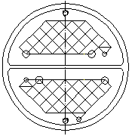
 | 设计温度 t_{s} | 300
 | 平均金属温度 t_{s} | 0
 | 装配温度 t_{o} | 20
 | 材料名称 | Q345R
 | 设计温度下许用应力 | 153 |  | MPa
 | 平均金属温度下弹性模量 E_{s} | 2.023e+05 |  | MPa
 | 平均金属温度下热膨胀系数α_{s} | 1.076e-05 |  | mm/mm
 | 壳程圆筒内径 D_{i} |  |  |  |  |  | 600 | mm
 | 壳 程 圆 筒 名义厚 度 δ_{s} |  |  |  |  |  | 10 | mm
 | 壳 程 圆 筒 有效厚 度 δ_{se} |  |  |  |  |  | 7.7 | mm
 | 壳体法兰设计温度下弹性模量 E_{f}’ |  |  |  |  |  | 1.83e+05 | MPa
 | 壳程圆筒环向焊接接头系数 |  |  |  |  |  | 0.85
 | 壳程圆筒内直径横截面积 A=0.25 π D_{i}² |  |  |  |  |  | 2.827e+05 | mm²
 | 壳程圆筒金属横截面积 A_{s}=πδ_{s} ( D_{i}+δ_{s} ) |  |  |  |  |  | 1.47e+04 | mm²
壳程端部圆筒 | 材料名称
 | 端部圆筒设计温度下许用应力 |  |  |  |  |  |  | MPa
 | 端部圆筒平均金属温度下弹性模量 E_{sd} |  |  |  |  |  |  | MPa
 | 端部圆筒平均金属温度下热膨胀系数α_{sd} |  |  |  |  |  |  | mm/mm
 | 端部圆筒名义厚 度 δ_{sd} |  |  |  |  |  |  | mm
 | 端部圆筒有效厚 度 δ_{sde} |  |  |  |  |  |  | mm
 | 两端部圆筒总长度
 | 端部圆筒金属横截面积 A_{sd}=πδ_{sd} ( D_{i}+δ_{s} ) |  |  |  |  |  |  | mm²
管  箱  圆  筒 | 设计压力p_{t} |  |  |  |  |  | 0.33 | MPa
 | 设计温度t_{t} |  |  |  |  |  | 230
 | 材料名称 |  |  |  |  |  | Q345R
 | 设计温度下弹性模量 E_{h} |  |  |  |  |  | 1.892e+05 | MPa
 | 管箱圆筒名义厚度(管箱为高颈法兰取法兰颈部大小端平均值)δ_{h} |  |  |  |  |  | 16 | mm
 | 管箱圆筒有效厚度δ_{he} |  |  |  |  |  | 12.7 | mm
 | 管箱法兰设计温度下弹性模量 E_{t}” |  |  |  |  |  | 1.892e+05 | MPa
换  热  管 | 材料名称 |  |  |  |  |  | 16Mn
 | 管子平均温度 t_{t} |  |  |  |  |  | 0
 | 设计温度下管子材料许用应力 [σ]_{t}^{t} |  |  |  |  |  | 140 | MPa
 | 设计温度下管子材料屈服应力σ_{s}^{t} |  |  |  |  |  | 210 | MPa
 | 设计温度下管子材料弹性模量 E_{t}^{t} |  |  |  |  |  | 1.83e+05 | MPa
注：

换  热  管 | 平均金属温度下管子材料弹性模量 Etm | 2.023e+05 | MPa
 | 平均金属温度下管子材料热膨胀系数α_{t} | 1.076e-05 | mm/mm
 | 管子外径 d | 25 | mm
 | 管子壁厚δ_{t} | 2 | mm
 | 管子根数 n | 267 | 根
 | 换热管中心距 S | 32 | mm
 | 一根管子金属横截面积 | 144.5 | mm²
 | 换热管长度 L₁ | 3000 | mm
 | 管子有效长度(两管板内侧间距) L | 2900 | mm
 | 管束模数 K_{t} = E_{t} na/LD_{i} | 4487 | MPa
 | 管子回转半径 | 8.162 | mm
 | 管子受压失稳当量长度 l_{cr} | 320 | mm
 | 系数C_{r} = | 131.2
 | 比值 l_{cr} /i | 39.2
 | 管子稳定许用压应力 () |  | MPa
 | 管子稳定许用压应力 () | 119.1 | MPa
管  板 | 材料名称 | Q345R
 | 设计温度 t_{p} | 300
 | 设计温度下许用应力 | 133 | MPa
 | 设计温度下弹性模量 E_{p} | 1.83e+05 | MPa
 | 管板腐蚀裕量 C₂ | 6 | mm
 | 管板输入厚度δ_{n} | 50 | mm
 | 管板计算厚度 δ | 39.7 | mm
 | 管板分程处面积 A_{d} | 25 | mm²
 | 管板强度削弱系数 η | 0.4
 | 管板刚度削弱系数 μ | 0.4
 | 管子加强系数 K = | 4.382
 | 管板和管子连接型式 | 焊接
 | 管板和管子胀接(焊接)高度l | 2 | mm
 | 胀接许用拉脱应力 [q] |  | MPa
 | 焊接许用拉脱应力 [q] | 66.5 | MPa

管  箱  法  兰 | 材料名称 | Q345R
 | 管箱法兰厚度 | 81 | mm
 | 法兰外径 | 815 | mm
 | 基本法兰力矩 | 2.879e+07 | N⋅mm
 | 管程压力操作工况下法兰力 | 1.248e+07 | N⋅mm
 | 法兰宽度 | 107.5 | mm
 | 比值 | 0.02117
 | 比值 | 0.135
 | 管箱圆筒壳常数 | 0.02082 | 1/mm
 | 系数 | 0.004281
 | 管箱圆筒与法兰的旋转刚度参数 | 161.8 | MPa
壳  体  法  兰 | 材料名称 | Q345R
 | 壳体法兰厚度 | 50 | mm
 | 法兰外径 | 815 | mm
 | 法兰宽度 | 107.5 | mm
 | 比值 | 0.01283
 | 比值 | 0.08333
 | 壳程圆筒壳常数 | 0.02674 | 1/mm
 | 系数 | 0.0009635
 | 壳体法兰与圆筒的旋转刚度参数 | 37.7 | MPa
 | 旋转刚度参数 | 37.7 | MPa
系  数  计  算 | 法兰外径与内径之比 | 1.358
 | 壳体法兰应力系数Y (按 K 查<<GB/T 150－2011>>表7-9) | 6.498
 | 旋转刚度无量纲参数 | 0.006599
 | 膨胀节波峰处内直径 |  | mm
 | 系数
 | 膨胀节总体轴向刚度 K_{ex} |  | N/mm

系  数  计  算 | 管板第一弯矩系数 (按,查<<GB/T151-2014>>图7-12) | 0.3129
 | 系数 | 10.83
 | 系数 (按,查<<GB/T151-2014>>图 7-13) | 2.674
 | 换热管束与不带膨胀节壳体刚度之比 | 2.625
 | 换热管束与壳体刚度之比 | 2.625
 | 管板第二弯矩系数 (按K,查<< GB/T151-2014>>图7-14(a)或(b)) | 2.659
 | 系数 | 0.006743
 | 系数 (按K,Q_{ex} 查<<GB/T151-2014>>图7-15) | 0.01079
 | 法兰力矩折减系数 | 0.3794
 | 管板边缘力矩变化系数 | 1.633
 | 法兰力矩变化系数 | 0.3805
管 | 管板开孔后面积 A_{l} = A - 0.25 nπd ² | 1.517e+05 | mm²
板  参 | 管板布管区面积 (三角形布管)  (正方形布管) | 2.368e+05 | mm²
数 | 管板布管区当量直径 | 549.1 | mm
 | 系数 | 0.5365
系 | 系数 | 0.2544
数 | 系数 | 4.454
计 | 系数 | 6.513
算 | 管板布管区当量直径与壳体内径之比 | 0.9152
 | 管板周边不布管区无量纲宽度 k = K(1-ρ_{t}) | 0.3718

仅有壳程压力P_{s}作用下的危险组合工况 (P_{t} = 0)
 |  | 不计温差应力 |  | 计温差应力
换热管与壳程圆筒热膨胀变形差 γ = α_{t}(t_{t}-t_{o})-α_{s}(t_{s}-t_{o}) |  | 0.0 |  | 0
当量压力组合 |  | 0.088 |  | 0.088 |  | MPa
有效压力组合  （直管）  （波纹管） |  | 0.392 |  | 0.392 |  | MPa
基本法兰力矩系数 |  | 0.8072 |  | 0.8072
管板边缘力矩系数 |  | 0.8182 |  | 0.8182
管板边缘剪力系数 |  | 8.86 |  | 8.86
管板总弯矩系数 |  | 2.421 |  | 2.421
管板布管区周边径向弯矩系数系数 |  | 2.078 |  | 2.078
管板布管区最大径向弯矩系数系数 |  | 0 |  | 0
管板径向弯矩系数 |  | 2.078 |  | 2.078
系数 |  | 1.424 |  | 1.424
管板径向应力系数 | = | 0.6624 |  | 0.6624
管板布管区周边  处剪切应力系数 | = | 0.4652 |  | 0.4652
壳体法兰力矩系数 |  | 0.3037 |  | 0.3037
 |  | 计算值 | 许用值 | 计算值 | 许用值
管板径向应力 |  | 79.53 | 1.5 =  199.5 | 79.53 | 3 =  399 | MPa
管板布管区周边剪切应力 |  | 3.383 | 0.5 =  66.5 | 3.383 | 1.5 =  199.5 | MPa
壳体法兰应力 |  | 46.94 | 1.5 =  199.5 | 46.94 | 3 =  399 | MPa

换热管轴向应力 |  | 6.331 | =  140  =  119.1 | 6.331 | 3 =  420  =  142.9 | MPa
壳程端部圆筒轴向应力 |  |  | = |  | = | MPa
壳程圆筒轴向应力 |  | 7.526 | =  130.1 | 7.526 | =  390.2 | MPa
换热管与管板连接拉脱应力 q = |  | 5.825 | [q]=  66.5 | 5.825 | 3[q]焊接  [q]胀接  199.5 | MPa
仅有管程压力P_{t}作用下的危险组合工况 (P_{s} = 0)
 |  | 不计温差应力 |  | 计温差应力
换热管与壳程圆筒热膨胀变形差  =(t-t)-(t-t) |  | 0.0 |  | 0
当量压力组合 |  | -0.4139 |  | -0.4139 |  | MPa
有效压力组合  （直管）  （波纹管） |  | -2.149 |  | -2.149 |  | MPa
操作情况下法兰力矩系数 |  | -0.06382 |  | -0.06382
管板边缘力矩系数 |  | -0.06382 |  | -0.06382
管板边缘剪力系数 |  | -0.691 |  | -0.691
管板总弯矩系数 |  | -4.935 |  | -4.935
管板布管区周边径向弯矩系数系数 |  | -5.088 |  | -5.088
管板布管区最大径向弯矩系数系数 |  | 0 |  | 0
管板径向弯矩系数 |  | -5.095 |  | -5.095
系数 |  | -3.49 |  | -3.49
管板径向应力系数 | = | -0.05089 |  | -0.05089
管板布管区周边处剪切应力系数 | = | 0.01458 |  | 0.01458
壳体法兰力矩系数 |  | -0.03096 |  | -0.03096

 | 计算值 | 许用值 | 计算值 | 许用值
管板径向应力 | 33.5 | 1.5 =  199.5 | 33.5 | 3 =  399 | MPa
管板布管区周边剪切应力 | -0.5812 | 0.5 =  66.5 | -0.5812 | 1.5 =  199.5 | MPa
壳体法兰应力 | 26.23 | 1.5 =  199.5 | 26.23 | 3 =  399 | MPa
换热管轴向应力 | 5.528 | =  140  =  119.1 | 5.528 | 3 =  420  =  142.9 | MPa
壳程端部圆筒轴向应力 |  | = |  | = | MPa
壳程圆筒轴 向 应 力 | 5.054 | 130.1 | 5.054 | 390.2 | MPa
换热管与管板连接拉脱应力  q = | 5.086 | [q]=  66.5 | 5.086 | 3[q]焊接  [q]胀接  199.5 | MPa
考虑壳程和管程压力同时作用下的危险组合工况
 | 不计温差应力 |  | 计温差应力
换热管与壳体热膨胀变形差  =(t-t)-(t-t) | 0.0 |  | 0
当量压力组合 | -0.3259 |  | -0.3259 |  | MPa
有效压力组合  （直管）  （波纹管） | -1.757 |  | -1.757 |  | MPa
基本法兰力矩系数 | -0.18 |  | -0.18
操作情况下法兰力矩系数 | -0.06704 |  | -0.06704
管板边缘力矩系数=  Max[] | -0.169 |  | -0.169
管板边缘剪力系数 | -1.83 |  | -1.83
管板总弯矩系数 | 5.486 |  | 5.486

管板布管区周边径向弯矩系数系数 |  |  |  | 5.063 |  |  |  | 5.063
管板布管区最大径向弯矩系数系数 |  |  |  | 0 |  |  |  | 0
管板径向弯矩系数 |  |  |  | -12.65 |  |  |  | -12.65
系数 |  |  |  | -8.669 |  |  |  | -8.669
管板径向应力系数 |  | = |  | -0.1359 |  |  |  | -0.1359
管板布管区周边处剪切应力系数 |  | = |  | -0.03918 |  |  |  | -0.03918
壳体法兰力矩系数 |  |  |  | -0.07088 |  |  |  | -0.07088
 |  |  |  | 计算值 |  | 许用值 |  | 计算值 | 许用值
管板径向应力 |  |  |  | 73.15 |  | 1.5 =  199.5 |  | 73.15 | 3 =  399 | MPa
管板布管区周边剪切应力 |  |  |  | 1.277 |  | 0.5 =  66.5 |  | 1.277 | 1.5 =  199.5 | MPa
壳体法兰应力 |  |  |  | 49.11 |  | 1.5 =  199.5 |  | 49.11 | 3 =  399 | MPa
换热管轴向应力 |  |  |  | 8.468 |  | =  140  =  119.1 |  | 8.468 | 3 =  420  =  142.9 | MPa
壳程端部圆筒轴向应力 |  |  |  |  |  | = |  |  | = | MPa
壳程圆筒轴 向 应 力 |  |  |  | 9.189 |  | =  130.1 |  | 9.189 | =  390.2 | MPa
换热管与管板连接拉脱应力  q = |  |  |  | 7.791 |  | [q]=  66.5 |  | 7.791 | 3[q]焊接  [q]胀接  199.5 | MPa
计算结果 | 管板名义厚度 |  | 50 |  | mm |  | 管板校核通过

直管换热管内压计算 |  |  |  | 计算单位 |  | 同济大学 58同济
计算条件 |  |  |  |  |  | 换热管简图
计算压力 P_{c} | 0.33 |  |  |  | MPa | 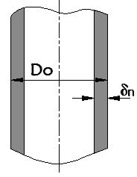
设计温度 t | 300.00 |  |  |  | ° C
外径 D_{o} | 25.00 |  |  |  | mm
材料 | 16Mn ( 管材 )
试验温度许用应力 [σ] | 181.00 |  |  |  | MPa
设计温度许用应力 [σ]^{t} | 140.00 |  |  |  | MPa
负偏差 C₁ | 0.00 |  |  |  | mm
腐蚀裕量 C₂ | 0.00 |  |  |  | mm
焊接接头系数 φ | 1.00
厚度及重量计算
计算厚度 |  | δ = = 0.03 |  |  |  |  | mm
有效厚度 |  | δ_{e} =δ_{n} - C₁- C₂= 2.00 |  |  |  |  | mm
名义厚度 |  | δ_{n} = 2.00 |  |  |  |  | mm
重量 |  | 3.40 |  |  |  |  | Kg
压力及应力计算
最大允许工作压力 |  |  | [P_{w}]= = 24.34783 |  |  |  | MPa
设计温度下计算应力 |  |  | σ^{t} = = 1.90 |  |  |  | MPa
[σ]^{t}φ |  |  | 140.00 |  |  |  | MPa
校核条件 |  |  | [σ]^{t}φ ≥σ^{t}
结论 |  |  | 直管换热管内压计算合格

直管换热管外压计算 |  | 计算单位 |  | 同济大学 58同济
计算条件 |  |  |  | 换热管简图
计算压力 P_{c} | -0.09 |  | MPa | 
设计温度 t | 300.00 |  | ° C
外径 D₀ | 25.00 |  | mm
材料名称 | 16Mn (管材)
试验温度许用应力 [σ] | 181.00 |  | MPa
设计温度许用应力 [σ]^{t} | 140.00 |  | MPa
负偏差 C₁ | 0.00 |  | mm
腐蚀裕量 C₂ | 0.00 |  | mm
焊接接头系数 φ | 1.00
厚度及重量计算
计算厚度 | δ = 0.13 |  |  |  |  | mm
有效厚度 | δ_{e} =δ_{n} - C₁- C₂= 2.00 |  |  |  |  | mm
名义厚度 | δ_{n} = 2.00 |  |  |  |  | mm
外压计算长度 L | L= 3000.00 |  |  |  |  | mm
外径 D_{o} | D_{o}= 25.00 |  |  |  |  | mm
L/D_{o} | 120.00
D_{o}/δ_{e} | 12.50
A 值 | A= 0.0082061
B 值 | B= 123.10 |  |  |  |  | MPa
重量 | 3.40 |  |  |  |  | kg
压力计算
许用外压力 | 当时， = |  |  |  | 14.46383 |  | MPa
当时，
=
结论 | 换热管外压计算合格

直管换热管壳程压力试验外压计算 |  | 计算单位 |  | 同济大学 58同济
计算条件 |  |  |  | 换热管简图
计算压力 P_{c} | -0.12 |  | MPa | 
设计温度 t | 20.00 |  | ° C
外径 D₀ | 25.00 |  | mm
材料名称 | 16Mn (管材)
试验温度许用应力 [σ] | 181.00 |  | MPa
设计温度许用应力 [σ]^{t} | 181.00 |  | MPa
负偏差 C₁ | 0.00 |  | mm
腐蚀裕量 C₂ | 0.00 |  | mm
焊接接头系数 φ | 1.00
厚度及重量计算
计算厚度 | δ = 0.15 |  |  |  |  | mm
有效厚度 | δ_{e} =δ_{n} - C₁- C₂= 2.00 |  |  |  |  | mm
名义厚度 | δ_{n} = 2.00 |  |  |  |  | mm
外压计算长度 L | L= 3000.00 |  |  |  |  | mm
外径 D_{o} | D_{o}= 25.00 |  |  |  |  | mm
L/D_{o} | 120.00
D_{o}/δ_{e} | 12.50
A 值 | A= 0.0082061
B 值 | B= 188.92 |  |  |  |  | MPa
重量 | 3.40 |  |  |  |  | kg
压力计算
许用外压力 | 当时， = |  |  |  | 22.19831 |  | MPa
当时，
=
结论 | 换热管壳程压力试验外压计算合格

延长部分兼作法兰固定式管板腐蚀前计算 |  |  | 设计单位 |  | 同济大学 58同济
设 计 计 算 条 件 |  |  |  |  |  | 简 图
壳  程  圆  筒 | 设计压力 p_{s} | 0.088 |  | MPa |  | 
 | 设计温度 t_{s} | 300
 | 平均金属温度 t_{s} | 0
 | 装配温度 t_{o} | 20
 | 材料名称 | Q345R
 | 设计温度下许用应力 | 153 |  | MPa
 | 平均金属温度下弹性模量 E_{s} | 2.023e+05 |  | MPa
 | 平均金属温度下热膨胀系数α_{s} | 1.076e-05 |  | mm/mm
 | 壳程圆筒内径 D_{i} |  |  |  |  |  | 600 | mm
 | 壳 程 圆 筒 名义厚 度 δ_{s} |  |  |  |  |  | 10 | mm
 | 壳 程 圆 筒 有效厚 度 δ_{se} |  |  |  |  |  | 9.7 | mm
 | 壳体法兰设计温度下弹性模量 E_{f}’ |  |  |  |  |  | 1.83e+05 | MPa
 | 壳程圆筒环向焊接接头系数 |  |  |  |  |  | 0.85
 | 壳程圆筒内直径横截面积 A=0.25 π D_{i}² |  |  |  |  |  | 2.827e+05 | mm²
 | 壳程圆筒金属横截面积 A_{s}=πδ_{s} ( D_{i}+δ_{s} ) |  |  |  |  |  | 1.858e+04 | mm²
壳程端部圆筒 | 材料名称
 | 端部圆筒设计温度下许用应力 |  |  |  |  |  |  | MPa
 | 端部圆筒平均金属温度下弹性模量 E_{sd} |  |  |  |  |  |  | MPa
 | 端部圆筒平均金属温度下热膨胀系数α_{sd} |  |  |  |  |  |  | mm/mm
 | 端部圆筒名义厚 度 δ_{sd} |  |  |  |  |  |  | mm
 | 端部圆筒有效厚 度 δ_{sde} |  |  |  |  |  |  | mm
 | 两端部圆筒总长度
 | 端部圆筒金属横截面积 A_{sd}=πδ_{sd} ( D_{i}+δ_{s} ) |  |  |  |  |  |  | mm²
管  箱  圆  筒 | 设计压力p_{t} |  |  |  |  |  | 0.33 | MPa
 | 设计温度t_{t} |  |  |  |  |  | 230
 | 材料名称 |  |  |  |  |  | Q345R
 | 设计温度下弹性模量 E_{h} |  |  |  |  |  | 1.892e+05 | MPa
 | 管箱圆筒名义厚度(管箱为高颈法兰取法兰颈部大小端平均值)δ_{h} |  |  |  |  |  | 16 | mm
 | 管箱圆筒有效厚度δ_{he} |  |  |  |  |  | 15.7 | mm
 | 管箱法兰设计温度下弹性模量 E_{t}” |  |  |  |  |  | 1.892e+05 | MPa
换  热  管 | 材料名称 |  |  |  |  |  | 16Mn
 | 管子平均温度 t_{t} |  |  |  |  |  | 0
 | 设计温度下管子材料许用应力 [σ]_{t}^{t} |  |  |  |  |  | 140 | MPa
 | 设计温度下管子材料屈服应力σ_{s}^{t} |  |  |  |  |  | 210 | MPa
 | 设计温度下管子材料弹性模量 E_{t}^{t} |  |  |  |  |  | 1.83e+05 | MPa
注：

换  热  管 | 平均金属温度下管子材料弹性模量 Etm | 2.023e+05 | MPa
 | 平均金属温度下管子材料热膨胀系数α_{t} | 1.076e-05 | mm/mm
 | 管子外径 d | 25 | mm
 | 管子壁厚δ_{t} | 2 | mm
 | 管子根数 n | 267 | 根
 | 换热管中心距 S | 32 | mm
 | 一根管子金属横截面积 | 144.5 | mm²
 | 换热管长度 L₁ | 3000 | mm
 | 管子有效长度(两管板内侧间距) L | 2900 | mm
 | 管束模数 K_{t} = E_{t} na/LD_{i} | 4487 | MPa
 | 管子回转半径 | 8.162 | mm
 | 管子受压失稳当量长度 l_{cr} | 320 | mm
 | 系数C_{r} = | 131.2
 | 比值 l_{cr} /i | 39.2
 | 管子稳定许用压应力 () |  | MPa
 | 管子稳定许用压应力 () | 119.1 | MPa
管  板 | 材料名称 | Q345R
 | 设计温度 t_{p} | 300
 | 设计温度下许用应力 | 133 | MPa
 | 设计温度下弹性模量 E_{p} | 1.83e+05 | MPa
 | 管板腐蚀裕量 C₂ | 0 | mm
 | 管板输入厚度δ_{n} | 50 | mm
 | 管板计算厚度 δ | 39.7 | mm
 | 管板分程处面积 A_{d} | 25 | mm²
 | 管板强度削弱系数 η | 0.4
 | 管板刚度削弱系数 μ | 0.4
 | 管子加强系数 K = | 4.382
 | 管板和管子连接型式 | 焊接
 | 管板和管子胀接(焊接)高度l | 2 | mm
 | 胀接许用拉脱应力 [q] |  | MPa
 | 焊接许用拉脱应力 [q] | 66.5 | MPa

管  箱  法  兰 | 材料名称 | Q345R
 | 管箱法兰厚度 | 81 | mm
 | 法兰外径 | 815 | mm
 | 基本法兰力矩 | 2.879e+07 | N⋅mm
 | 管程压力操作工况下法兰力 | 1.248e+07 | N⋅mm
 | 法兰宽度 | 107.5 | mm
 | 比值 | 0.02617
 | 比值 | 0.135
 | 管箱圆筒壳常数 | 0.01873 | 1/mm
 | 系数 | 0.006492
 | 管箱圆筒与法兰的旋转刚度参数 | 196.7 | MPa
壳  体  法  兰 | 材料名称 | Q345R
 | 壳体法兰厚度 | 50 | mm
 | 法兰外径 | 815 | mm
 | 法兰宽度 | 107.5 | mm
 | 比值 | 0.01617
 | 比值 | 0.08333
 | 壳程圆筒壳常数 | 0.02383 | 1/mm
 | 系数 | 0.001541
 | 壳体法兰与圆筒的旋转刚度参数 | 47.43 | MPa
 | 旋转刚度参数 | 47.43 | MPa
系  数  计  算 | 法兰外径与内径之比 | 1.358
 | 壳体法兰应力系数Y (按 K 查<<GB/T 150－2011>>表7-9) | 6.498
 | 旋转刚度无量纲参数 | 0.008303
 | 膨胀节波峰处内直径 |  | mm
 | 系数
 | 膨胀节总体轴向刚度 K_{ex} |  | N/mm

系  数  计  算 | 管板第一弯矩系数 (按,查<<GB/T151-2014>>图7-12) | 0.3525
 | 系数 | 9.695
 | 系数 (按,查<<GB/T151-2014>>图 7-13) | 2.584
 | 换热管束与不带膨胀节壳体刚度之比 | 2.077
 | 换热管束与壳体刚度之比 | 2.077
 | 管板第二弯矩系数 (按K,查<< GB/T151-2014>>图7-14(a)或(b)) | 2.417
 | 系数 | 0.008636
 | 系数 (按K,Q_{ex} 查<<GB/T151-2014>>图7-15) | 0.01119
 | 法兰力矩折减系数 | 0.426
 | 管板边缘力矩变化系数 | 1.499
 | 法兰力矩变化系数 | 0.3615
管 | 管板开孔后面积 A_{l} = A - 0.25 nπd ² | 1.517e+05 | mm²
板  参 | 管板布管区面积 (三角形布管)  (正方形布管) | 2.368e+05 | mm²
数 | 管板布管区当量直径 | 549.1 | mm
 | 系数 | 0.5365
系 | 系数 | 0.2544
数 | 系数 | 3.841
计 | 系数 | 5.491
算 | 管板布管区当量直径与壳体内径之比 | 0.9152
 | 管板周边不布管区无量纲宽度 k = K(1-ρ_{t}) | 0.3718

仅有壳程压力P_{s}作用下的危险组合工况 (P_{t} = 0)
 |  | 不计温差应力 |  | 计温差应力
换热管与壳程圆筒热膨胀变形差 γ = α_{t}(t_{t}-t_{o})-α_{s}(t_{s}-t_{o}) |  | 0.0 |  | 0
当量压力组合 |  | 0.088 |  | 0.088 |  | MPa
有效压力组合  （直管）  （波纹管） |  | 0.338 |  | 0.338 |  | MPa
基本法兰力矩系数 |  | 0.936 |  | 0.936
管板边缘力矩系数 |  | 0.949 |  | 0.949
管板边缘剪力系数 |  | 9.201 |  | 9.201
管板总弯矩系数 |  | 2.214 |  | 2.214
管板布管区周边径向弯矩系数系数 |  | 1.877 |  | 1.877
管板布管区最大径向弯矩系数系数 |  | 0 |  | 0
管板径向弯矩系数 |  | 1.877 |  | 1.877
系数 |  | 1.286 |  | 1.286
管板径向应力系数 | = | 0.7034 |  | 0.7034
管板布管区周边  处剪切应力系数 | = | 0.5471 |  | 0.5471
壳体法兰力矩系数 |  | 0.3956 |  | 0.3956
 |  | 计算值 | 许用值 | 计算值 | 许用值
管板径向应力 |  | 72.84 | 1.5 =  199.5 | 72.84 | 3 =  399 | MPa
管板布管区周边剪切应力 |  | 3.431 | 0.5 =  66.5 | 3.431 | 1.5 =  199.5 | MPa
壳体法兰应力 |  | 52.73 | 1.5 =  199.5 | 52.73 | 3 =  399 | MPa

换热管轴向应力 |  | 5.057 | =  140  =  119.1 | 5.057 | 3 =  420  =  142.9 | MPa
壳程端部圆筒轴向应力 |  |  | = |  | = | MPa
壳程圆筒轴向应力 |  | 6.039 | =  130.1 | 6.039 | =  390.2 | MPa
换热管与管板连接拉脱应力 q = |  | 4.652 | [q]=  66.5 | 4.652 | 3[q]焊接  [q]胀接  199.5 | MPa
仅有管程压力P_{t}作用下的危险组合工况 (P_{s} = 0)
 |  | 不计温差应力 |  | 计温差应力
换热管与壳程圆筒热膨胀变形差  =(t-t)-(t-t) |  | 0.0 |  | 0
当量压力组合 |  | -0.4139 |  | -0.4139 |  | MPa
有效压力组合  （直管）  （波纹管） |  | -1.812 |  | -1.812 |  | MPa
操作情况下法兰力矩系数 |  | -0.07569 |  | -0.07569
管板边缘力矩系数 |  | -0.07569 |  | -0.07569
管板边缘剪力系数 |  | -0.7338 |  | -0.7338
管板总弯矩系数 |  | -5.339 |  | -5.339
管板布管区周边径向弯矩系数系数 |  | -5.481 |  | -5.481
管板布管区最大径向弯矩系数系数 |  | 0 |  | 0
管板径向弯矩系数 |  | -5.499 |  | -5.499
系数 |  | -3.767 |  | -3.767
管板径向应力系数 | = | -0.05378 |  | -0.05378
管板布管区周边处剪切应力系数 | = | 0.01428 |  | 0.01428
壳体法兰力矩系数 |  | -0.04088 |  | -0.04088

 | 计算值 | 许用值 | 计算值 | 许用值
管板径向应力 | 29.85 | 1.5 =  199.5 | 29.85 | 3 =  399 | MPa
管板布管区周边剪切应力 | -0.4799 | 0.5 =  66.5 | -0.4799 | 1.5 =  199.5 | MPa
壳体法兰应力 | 29.21 | 1.5 =  199.5 | 29.21 | 3 =  399 | MPa
换热管轴向应力 | 4.652 | =  140  =  119.1 | 4.652 | 3 =  420  =  142.9 | MPa
壳程端部圆筒轴向应力 |  | = |  | = | MPa
壳程圆筒轴 向 应 力 | 4.177 | 130.1 | 4.177 | 390.2 | MPa
换热管与管板连接拉脱应力  q = | 4.28 | [q]=  66.5 | 4.28 | 3[q]焊接  [q]胀接  199.5 | MPa
考虑壳程和管程压力同时作用下的危险组合工况
 | 不计温差应力 |  | 计温差应力
换热管与壳体热膨胀变形差  =(t-t)-(t-t) | 0.0 |  | 0
当量压力组合 | -0.3259 |  | -0.3259 |  | MPa
有效压力组合  （直管）  （波纹管） | -1.474 |  | -1.474 |  | MPa
基本法兰力矩系数 | -0.2146 |  | -0.2146
操作情况下法兰力矩系数 | -0.0801 |  | -0.0801
管板边缘力矩系数=  Max[] | -0.2017 |  | -0.2017
管板边缘剪力系数 | -1.955 |  | -1.955
管板总弯矩系数 | 4.577 |  | 4.577

管板布管区周边径向弯矩系数系数 |  |  |  | 4.178 |  |  |  | 4.178
管板布管区最大径向弯矩系数系数 |  |  |  | 0 |  |  |  | 0
管板径向弯矩系数 |  |  |  | -18.83 |  |  |  | -18.83
系数 |  |  |  | -12.9 |  |  |  | -12.9
管板径向应力系数 |  | = |  | -0.1467 |  |  |  | -0.1467
管板布管区周边处剪切应力系数 |  | = |  | -0.05125 |  |  |  | -0.05125
壳体法兰力矩系数 |  |  |  | -0.09455 |  |  |  | -0.09455
 |  |  |  | 计算值 |  | 许用值 |  | 计算值 | 许用值
管板径向应力 |  |  |  | 66.24 |  | 1.5 =  199.5 |  | 66.24 | 3 =  399 | MPa
管板布管区周边剪切应力 |  |  |  | 1.401 |  | 0.5 =  66.5 |  | 1.401 | 1.5 =  199.5 | MPa
壳体法兰应力 |  |  |  | 54.96 |  | 1.5 =  199.5 |  | 54.96 | 3 =  399 | MPa
换热管轴向应力 |  |  |  | 6.981 |  | =  140  =  119.1 |  | 6.981 | 3 =  420  =  142.9 | MPa
壳程端部圆筒轴向应力 |  |  |  |  |  | = |  |  | = | MPa
壳程圆筒轴 向 应 力 |  |  |  | 7.489 |  | =  130.1 |  | 7.489 | =  390.2 | MPa
换热管与管板连接拉脱应力  q = |  |  |  | 6.422 |  | [q]=  66.5 |  | 6.422 | 3[q]焊接  [q]胀接  199.5 | MPa
计算结果 | 管板名义厚度 |  | 50 |  | mm |  | 管板校核通过

管箱法兰计算 |  |  |  |  |  |  |  |  |  |  | 计算单位 |  |  | 同济大学 58同济
设 计 条 件 |  |  |  |  |  |  |  |  |  |  |  |  |  |  | 简 图
设计压力 p |  |  |  |  |  | 0.470 |  |  |  |  |  | MPa |  |  | 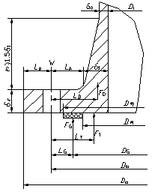
计算压力 p_{c} |  |  |  |  |  | 0.470 |  |  |  |  |  | MPa
设计温度 t |  |  |  |  |  | 230.0 |  |  |  |  |  | ° C
轴向外载荷 F |  |  |  |  |  | 0.0 |  |  |  |  |  | N
外力矩 M |  |  |  |  |  | 0.0 |  |  |  |  |  | N.mm
壳 | 材料名称 |  |  |  |  | Q345R
体 | 许用应力 |  |  |  |  | 173.4 |  |  |  |  |  | MPa
法 | 材料名称 |  |  |  |  | Q345R
 | 许用 |  | [σ]_{f} |  |  | 181.0 |  |  |  |  |  | MPa
兰 | 应力 |  | [σ]^{t}_{f} |  |  | 142.2 |  |  |  |  |  | MPa
螺  栓 | 材料名称 |  |  |  |  | 40Cr
 | 许用 |  | [σ]_{b} |  |  | 212.0 |  |  |  |  |  | MPa
 | 应力 |  | [σ]^{t}_{b} |  |  | 170.0 |  |  |  |  |  | MPa
 | 公称直径 d _{B} |  |  |  |  | 33.0 |  |  |  |  |  | mm
 | 螺栓根径 d ₁ |  |  |  |  | 29.2 |  |  |  |  |  | mm
 | 数量 n |  |  |  |  | 20 |  |  |  |  |  | 个
 | 材料名称 |  |  | 不锈钢(波纹金属板内包石棉)
 |  |  |  | D_{i} | 616.0 |  |  |  |  | D_{o} |  | 815.0
垫 | 结构尺寸 |  |  | D_{b} | 749.0 |  |  |  |  | D_{外} |  | 692.0 |  |  | D_{内} |  | 641.0 |  | δ₀ | 3.0
 | mm |  |  | L_{e} | 33.0 |  |  |  |  | L_{A} |  | 40.5 |  |  | h |  | 34.9 |  | δ₁ | 26.0
 | N(mm) |  |  |  |  |  |  |  |  | 25.5 |  |  |  |  | m |  | 3.50 |  | y(MPa) | 44.8
 | 压紧面形状 |  |  |  |  |  |  |  |  | 1a,1b |  |  |  |  | b |  | 9.03 |  | D_{G} | 682.7
 | 垫片厚度 (mm) |  |  |  |  |  |  |  |  |  |  |  |  |  | 分程隔板垫片面积(mm²) |  |  |  |  | 0.00
片 | b₀≤6.4mm b= b₀ |  |  |  |  |  |  |  |  |  |  |  | b₀≤6.4mm D_{G}= ( D_{外}+D_{内} )/2
 | b₀ > 6.4mm b=2.53 |  |  |  |  |  |  |  |  |  |  |  | b₀ > 6.4mm D_{G}= D_{外} - 2b
螺 栓 受 力 计 算
预紧状态下需要的最小螺栓载荷W_{a} |  |  |  |  |  |  |  |  | W_{a}= πbD_{G} y = 867963.1 |  |  |  |  |  |  |  |  |  |  |  | N
操作状态下需要的最小螺栓载荷W_{p} |  |  |  |  |  |  |  |  | W_{p} = F_{p} + F = 235762.9 |  |  |  |  |  |  |  |  |  |  |  | N
所需螺栓总截面积 A_{m} |  |  |  |  |  |  |  |  | A_{m} = max (A_{p} ,A_{a} ) = 4094.2 |  |  |  |  |  |  |  |  |  |  |  | mm²
实际使用螺栓总截面积 A_{b} |  |  |  |  |  |  |  |  | A_{b} = = 13403.3 |  |  |  |  |  |  |  |  |  |  |  | mm²
力 矩 计 算
操 |  | F_{D} = 0.785p_{c}  = 140000.3 |  |  |  |  | N | L_{D}= L _{A}+ 0.5δ₁  = 66.5 |  |  |  |  |  |  |  | mm |  | M_{D}= F_{D} L_{D}  = 9310020.0 |  |  | N.mm
作 |  | F_{G} = F_{p}  = 63708.8 |  |  |  |  | N | L_{G}= 0.5 ( D_{b} - D_{G} )  = 33.2 |  |  |  |  |  |  |  | mm |  | M_{G}= F_{G} L_{G}  = 2113538.0 |  |  | N.mm
M_{p} |  | F_{T} = F-F_{D}  = 31934.5 |  |  |  |  | N | L_{T}=0.5(L_{A} + δ₁ + L_{G} )  = 33.2 |  |  |  |  |  |  |  | mm |  | M_{T}= F_{T} L_{T}  = 1059426.4 |  |  | N.mm
 |  | 外压: M_{p} = F_{D} (L_{D} - L_{G} )+F_{T}(L_{T}-L_{G} ); 内压: M_{p} = M_{D}+M_{G}+M_{T} M_{p} = 12482984.0 |  |  |  |  |  |  |  |  |  |  |  |  |  |  |  |  |  |  | N.mm
预紧 M_{a} |  | W = 1854733.4 |  |  |  |  | N | L_{G} = 33.2 |  |  |  |  |  |  |  | mm |  | M_{a}=W L_{G} = 61530756.0 |  |  | N.mm
计算力矩 M_{o}= M_{p} 与M_{a}[σ]_{f}^{t}/[σ]_{f}中大者 M_{o} = 48340736.0 |  |  |  |  |  |  |  |  |  |  |  |  |  |  |  |  |  |  |  |  | N.mm

螺 栓 间 距 校 核
实际间距 |  |  |  |  | = 117.7 |  |  |  |  |  |  |  |  |  |  | mm
最小间距 |  |  |  |  | 80.0 (查GB/T 150.3-2011表7-3) |  |  |  |  |  |  |  |  |  |  | mm
最大间距 |  |  |  |  | 187.5 |  |  |  |  |  |  |  |  |  |  | mm
形 状 常 数 确 定
42.99 |  |  |  | h/h_{o} = 0.812 |  |  |  |  |  | K = D_{o}/D_{I} = 1.323 |  |  | 8.667
由K查表7-9得 |  |  | T=1.788 |  |  |  |  | Z =3.665 |  |  |  | Y =7.088 |  |  | U=7.788
整体法兰 |  |  | 查图7-3和图7-4 |  |  |  |  | F_{I}=0.00000 |  |  |  | V_{I}=0.00000 |  |  | 0.02624
松式法兰 |  |  | 查图7-5和图7-6 |  |  |  |  | F_{L}=1.12816 |  |  |  | V_{L}=0.08894 |  |  | 0.00000
查图7-7  由 δ₁/δ_{o} 得 |  |  | f = 19.07650 |  |  |  |  | 整体法兰  = 33881.1 |  |  |  | 松式法兰  = 0.0 |  |  | 15.7
ψ=δ_{f} e+1 =3.13 |  |  | γ = ψ/T  = 1.75 |  |  | 3.83 |  |  |  |  |  |  |  | = 17.43
剪应力校核 |  | 计 算 值 |  |  |  |  |  |  |  |  | 许 用 值 |  |  | 结 论
预紧状态 |  | 47.92 |  |  |  |  | MPa |  |  |  |  |  |  | 校核合格
操作状态 |  | 6.09 |  |  |  |  | MPa |  |  |  |  |  |  | 校核合格
输入法兰厚度δ_{f} = 81.0 mm时, 法兰应力校核
应力  性质 | 计 算 值 |  |  |  |  |  |  |  | 许 用 值 |  |  |  |  | 结 论
轴向  应力 | 127.02 |  |  |  |  | MPa |  |  | =213.3 或  =433.5( 按整体法兰设计的任 意 式法兰, 取 ) |  |  |  |  | 校核合格
径向  应力 | 2.63 |  |  |  |  | MPa |  |  | = 142.2 |  |  |  |  | 校核合格
切向  应力 | 75.13 |  |  |  |  | MPa |  |  | = 142.2 |  |  |  |  | 校核合格
综合  应力 | = 101.08 |  |  |  |  | MPa |  |  | = 142.2 |  |  |  |  | 校核合格
刚度  系数 | 0.000 |  |  |  |  |  |  |  |  |  |  |  |  | 校核合格
法兰校核结果 |  |  |  |  |  | 校核合格

2.4.5换热器设计小结
表2-7换热器设计小结表
换热器E0101 BEM类型
换热面积为55.8m²（设计余量为34%）
壳程 |  |  | 管程
设计压力Ps | 0.088 | MPa | 设计压力Ps | 0.33 | MPa
设计温度Ts | 300 | ℃ | 设计温度Ts | 230 | ℃
壳程圆筒内径 | 600 | mm | 管程数 | 1
进口接管 | Ф142×8 |  | 进口接管 | Ф450×10
出口接管 | Ф142×8 |  | 出口接管 | Ф450×10
壳体材质 | Q345R |  | 管程材质 | S30408
换热器换热管详情
换热管管径 | Φ25×2 | mm | 管心距 | 32 | mm
管长 | 3000 | mm | 管排列方式 | 三角形转30°
管数目 | 269 | 折流板（单弓形，圆缺率为40%）间距 |  | 150 | mm

2.4.6换热器工艺条件图
如图
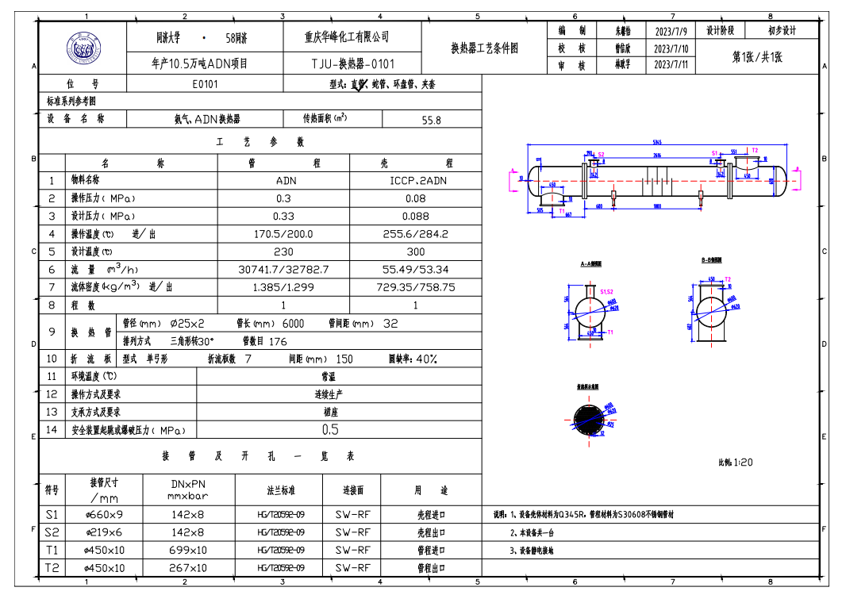

2.5换热器选型示例：废水冷却器E0107

2.5.1换热器基本介绍
E0107位于第二工段，用冷却水冷却塔顶蒸出的废水。

2.5.2换热器选型参数设计

2.5.2.1 面积及流股参数确定
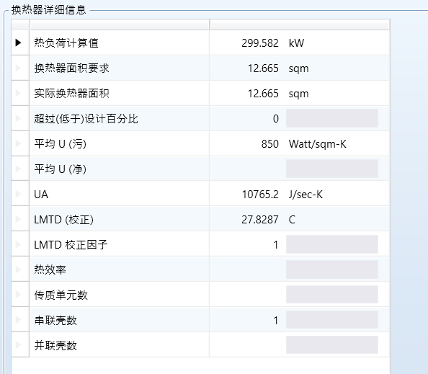
利用AspenPlusV11对E0107进行简捷计算，可以得到该换热器所需换热面积为12.665m²。
图2-1模拟所得E0107换热面积
换热器各流股参数如下：
表2-4流股参数
 | 单位 | 管程入口 | 壳程入口 | 管程出口 | 壳程出口
相态 |  | 液相 | 液相 | 液相 | 液相
温度 | C | 30 | 99.74305572 | 40 | 39.99996129
压力 | bar | 1.01325 | 1 | 1.01325 | 1
摩尔汽相分率 |  | 0 | 0 | 0 | 0
摩尔焓 | J/kmol | -285428242.6 | -278524719.6 | -284679021.1 | -283326608.9
质量焓 | J/kg | -15843675.07 | -15192572.95 | -15802086.96 | -15454499.62
摩尔熵 | J/kmol-K | -161907.391 | -146411.5167 | -159485.3171 | -160297.9294
质量熵 | J/kg-K | -8987.225902 | -7986.248584 | -8852.780368 | -8743.705012
摩尔密度 | kmol/cum | 54.90454949 | 49.52078065 | 54.36319112 | 52.81872623
质量密度 | kg/cum | 989.1208323 | 907.8621238 | 979.3681098 | 968.3232039
焓流量 | kW | -114130.7936 | -17376.71699 | -113831.2113 | -17676.29928
平均分子量 |  | 18.01528 | 18.33295259 | 18.01528 | 18.33295259
摩尔流量 | kmol/hr | 1439.489145 | 224.5983095 | 1439.489145 | 224.5983095
质量流量 | kg/hr | 25932.8 | 4117.55016 | 25932.8 | 4117.55016
2COOH | kg/hr | 0 | 0.000191654 | 0 | 0.000191654
H2O | kg/hr | 25932.8 | 4031.940186 | 25932.8 | 4031.940186
2CONH2 | kg/hr | 0 | 1.82E-06 | 0 | 1.82E-06
ADN | kg/hr | 0 | 84.7216552 | 0 | 84.7216552
HOOC5CN | kg/hr | 0 | 3.62E-11 | 0 | 3.62E-11
NC5CONH2 | kg/hr | 0 | 5.49E-05 | 0 | 5.49E-05
ICCP | kg/hr | 0 | 0.884456093 | 0 | 0.884456093
2ADN | kg/hr | 0 | 0.00361406 | 0 | 0.00361406
体积流量 | cum/hr | 26.21803035 | 4.53543556 | 26.47911418 | 4.252247745

2.5.2.2 换热器型号表示方法
换热器型号表示方法：
本法来自于GB151-2014，适用于卧式和立式换热器。
示例说明：
型号：$\text{AES500}\text{-}\frac{1.6}{1}\text{-}54\text{-}\frac{6}{25}\text{-}4Ⅰ$
表2-5型号中符号涵义表示
其中：A | 表示前端管箱为平盖箱
E | 表示壳体形式为单进单出冷凝器壳体
S | 表示后端结构型式为浮头式
500 | 表示公称直径为500mm
1.6 | 表示管侧设计压力1.6MPa
1 | 表示壳侧设计压力1MPa（压力相等时只写Pt）
54 | 表示公称换热面积为54m²
6 | 表示公称长度为6m
25 | 表示换热管外径为25mm
4 | 表示管程数为4
I | 表示管束为I级，采用较高级冷拔钢管

2.5.2.3 换热器形式选择

图2-2换热器结构图
在换热器具体形式上，选择B型前端封头管箱，单壳程E型壳体，以及M型后端管箱。

2.5.2.4 流体通道选择
E0107换热器的冷流股为公用工程，故选择冷流股走管程。

2.5.2.5 设计压力
该换热器的操作压力为管程1.01bar，壳程1bar。换热器的设计压力为设计温度下的最大工作压力，一般为正常工作压力的1.1倍。这里取管程设计压力为1.1bar，壳程设计压力为1.1bar。
设置EDR中换热器的压降，当出口绝压小于0.1Mpa（真空条件）时压降不大于进口压强的40%，当出口绝压大于0.1Mpa时，压降不大于进口压强的20%，所以在EDR里设置管程允许压降为0.2bar（进口压强的20%），壳程允许压降为0.2bar（进口压强的20%）。

2.5.2.6 设计温度
该换热器的管程工作温度为30~40℃，壳程工作温度为40~99.7℃,进出口冷热流体温度差大于10℃，符合本项目最经济温差。设计温度以工作温度为依据，一般为工作温度+（15～30）℃。这里取管程设计温度为60℃，壳程设计温度为120℃。

2.5.2.7传热系数
传热系数主要由传热膜系数、固壁热阻和垢层热阻三部分组成。其中传热膜系数和固壁热阻在EDR中为自动默认值。
该换热器介质为水，根据《换热器工艺设计》的污垢热阻经验系数，选取污垢系数为1.72×10⁻⁴ m²·K/W。

2.5.2.8选用材质
壳体选用Q345R板材，换热器管程选用S30608不锈钢管材

2.5.2.9工艺设计条件汇总
表2-6工艺设计条件汇总表
U型管换热器BEU类型
 | 管程 | 壳程
流股 | 冷流股 | 热流股
设计压力(bar) | 1.1 | 1.1
允许压降(bar) | 0.2 | 0.2
设计温度℃ | 60 | 120
传热膜系数、固壁热阻 | EDR自动默认值
污垢系数(×10⁻⁴m²·K/W) | 1.72 | 1.72
材料 | S30408管材 | Q345R板材

2.5.2.10 EDR数据导入
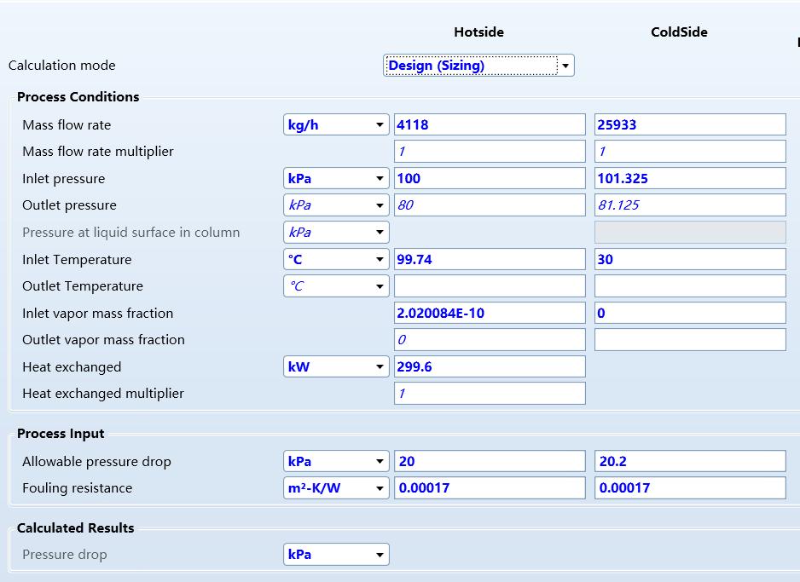
将上述数据导入EDR，如下图：
图2-3流股输入数据图

2.5.3换热器选型结构设计

2.5.3.1 换热器结构参数选择
管径越小换热器越紧凑、越便宜。但是，管径越小换热器的压降越大。结合GB/T 151-2014规定，对于U型管式换热器，常用换热管外径有19mm和25mm。根据生产成本以及该换热器实际换热需求，选择换热管外径为25mm，管壁厚2mm。
选用换热管的排列方式为三角形30°，有利于壳程物料形成湍流，提高管板利用率，根据GB/T151-2014，管心距为32mm，采用常用的光滑管。
选择折流板形式为单弓形折流板，根据GB/T 151-2014，选择折流板间距为60mm，圆缺率取40%。

2.5.3.2 换热器结构参数设计及初步选型
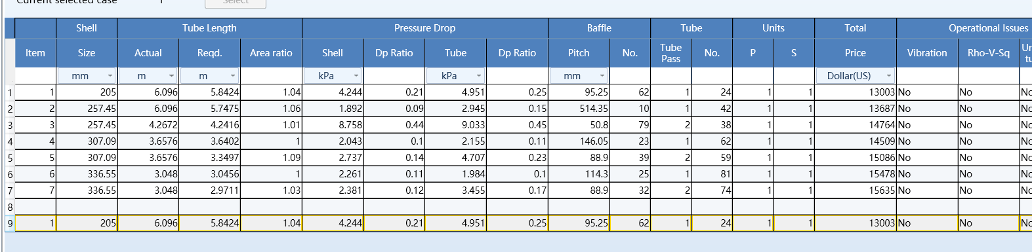
利用Aspen EDR的Design功能进行设计，得到如下几组推荐形式：
图2-4 Aspen EDR Design模式换热器推荐
根据简捷计算得到的所需换热面积以及EDR提供的方案，结合JB/T4715-92规定，壳程公称直径（内径）219mm，外径239mm。折流板为单弓形折流板，间距为60mm，折流板数为90，圆缺率为40%，横缺形折流板。

2.5.3.3 使用EDR的Rating/Checking工具进行校核
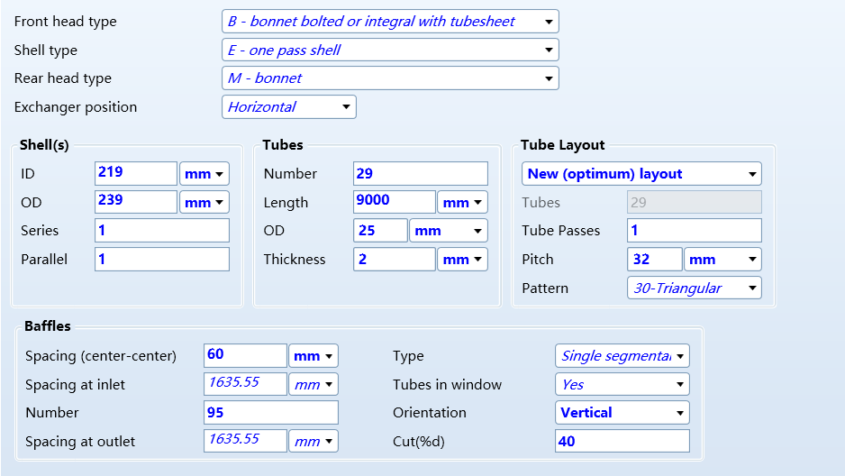
主要结构参数如图所示：
图2-5 换热器初步校核数据截图

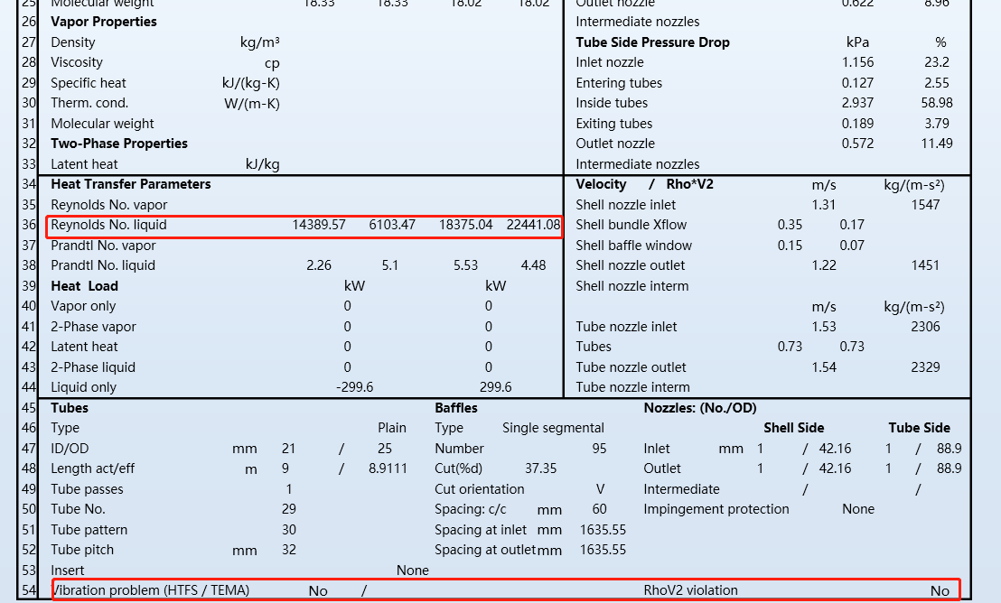
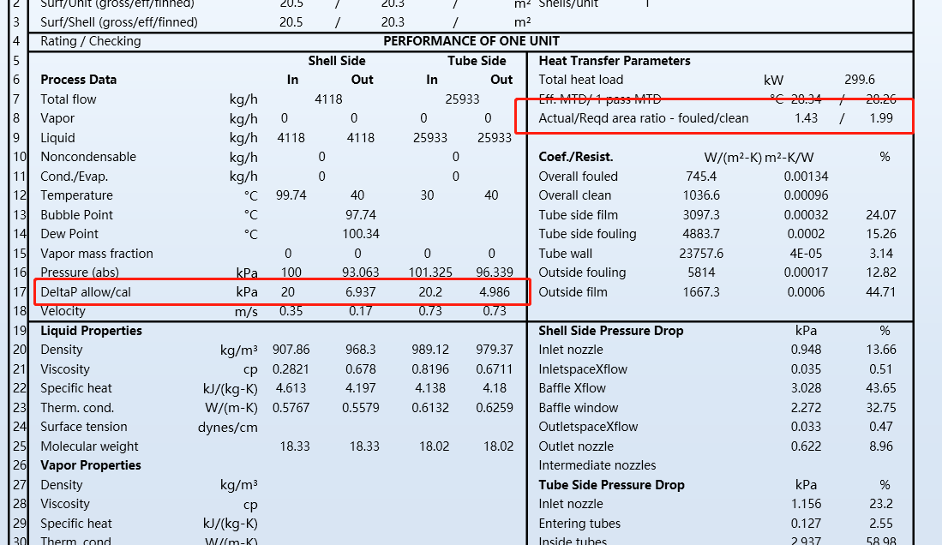
2.5.3.4 初步设计校核结果
图2-6 换热器E0107校核初步结果
由上述计算结果可以看到，换热器换热面积设计余量充足；进出口流体雷诺数大于6000，可以判断为湍流；压降均在可接受范围内，无振动问题。总传热系数（含污垢热阻）为745.4W/(m2·K)。
参考GB/T151-2014，E0107的型号为BEM219-$\frac{0.11}{0.11}$-17.7-$\frac{9}{25}$-1Ⅰ。

2.5.3.5 换热器接管设计
管程入口：体积流量为26.218 m³/hr，取流速2m/s。
管程入口接管内径为：
$$D_{1}=\sqrt{\frac{4V}{3600πu}}=0.068m$$
根据GB/T8163-2018无缝钢管，材料为16Mn，圆整后得到接管尺寸为Ф70×6，位于前端管箱筒体（见条件图）。法兰选用SW70(B)-10RF 16Mn。
管程出口：液体体积流量为26.479m³/hr，流速取2m/s。
管程出口接管内径为：
$$D_{2}=\sqrt{\frac{4V}{3600πu}}=0.068m$$
80 根据GB/T8163-2018无缝钢管，材料为16Mn，圆整后得到接管尺寸为Ф70×10，位于后端管箱筒体（见条件图）。法兰选用SW70 (B)-10RF 16Mn。
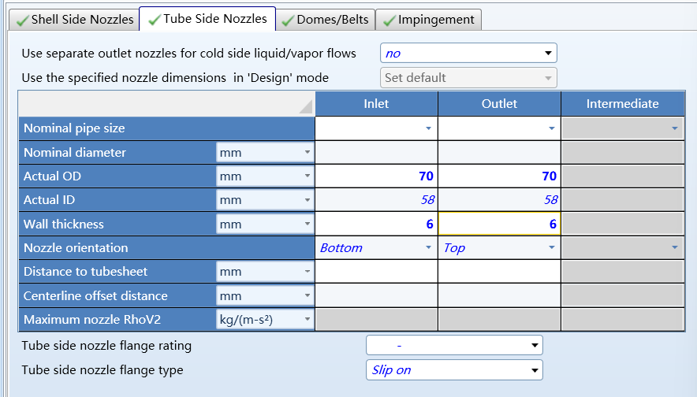
图2-7 管程接管尺寸圆整值
壳程入口：体积流量为4.535 m³/hr，流速取1m/s。
壳程入口接管内径为：
$$D_{3}=\sqrt{\frac{4V}{3600πu}}=0.040m$$
根据GB/T8163-2018无缝钢管，圆整后得到接管尺寸为Ф40×4，材料为16Mn，位于筒体（具体位置见条件图）。法兰选用SW40(B)-10RF 16Mn。
壳程出口：液相出料体积流量为4.252 m³/hr，流速取1m/s。
壳程出口接管内径为：
$$D_{4}=\sqrt{\frac{4V}{3600πu}}=0.039m$$
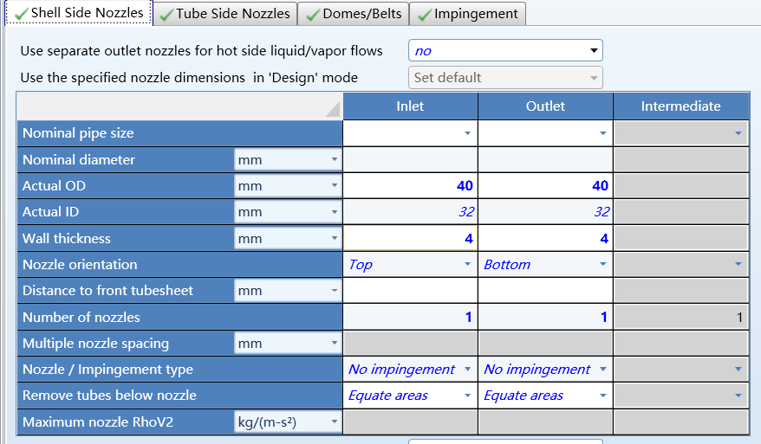
根据GB/T8163-2018无缝钢管，圆整后得到接管尺寸为Ф40×4，材料为16Mn，位于筒体（具体位置见条件图）。法兰选用SW40(B)-10RF 16Mn。
图2-8 壳程接管尺寸圆整值

2.5.3.6 最终校核结果
由上述计算结果可以看到，换热器换热面积设计余量为42%；进出口流体雷诺数大于6000，可以判断为湍流；压降均在可接受范围内，无振动问题。总传热系数（含污垢热阻）为745.4W/(m2·K)。
参考GB/T151-2014，E0107的型号为BEM219-$\frac{0.11}{0.11}$-17.7-$\frac{9}{25}$-1Ⅰ。

2.5.4换热器SW6校核
固定管板换热器设计计算 |  | 计算单位 |  |  | 同济大学 58同济
设 计 计 算 条 件
壳 程 |  |  |  | 管 程
设计压力 | 0.11 |  | MPa | 设计压力 |  | 0.11 | MPa
设计温度 | 120 |  |  | 设计温度 |  | 60
壳程圆筒内径Di | 219 |  | mm | 管箱圆筒内径Di |  | 219 | mm
材料名称 | Q345R |  |  | 材料名称 |  | Q345R
试验压力 | 0.15 |  | MPa | 试验压力 |  | 0.15 | MPa
简 图

计 算 内 容
壳程圆筒校核计算
前端管箱圆筒校核计算
前端管箱封头(平盖)校核计算
后端管箱圆筒校核计算
后端管箱封头(平盖)校核计算
管箱法兰校核计算
管板校核计算

前端管箱筒体计算 |  |  | 计算单位 |  | 同济大学 58同济
计算所依据的标准 |  |  | GB/T 150.3-2011
计算条件 |  |  |  |  | 筒体简图
计算压力 p_{c} | 0.11 |  |  | MPa | 
设计温度 t | 60.00 |  |  | ° C
内径 D_{i} | 219.00 |  |  | mm
材料 | Q345R ( 板材 )
试验温度许用应力 [σ] | 189.00 |  |  | MPa
设计温度许用应力 [σ]^{t} | 189.00 |  |  | MPa
试验温度下屈服点 R_{eL} | 345.00 |  |  | MPa
负偏差 C₁ | 0.30 |  |  | mm
腐蚀裕量 C₂ | 3.00 |  |  | mm
焊接接头系数 φ | 0.85
厚度及重量计算
计算厚度 | δ = = 0.08 |  |  |  |  | mm
有效厚度 | δ_{e} =δ_{n} - C₁- C₂= 12.70 |  |  |  |  | mm
名义厚度 | δ_{n} = 16.00 |  |  |  |  | mm
重量 | 38.20 |  |  |  |  | Kg
压力试验时应力校核
压力试验类型 | 液压试验
试验压力值 | p_{T} = 1.25p = 0.1500 (或由用户输入) |  |  |  |  | MPa
压力试验允许通过  的应力水平 [σ]_{T} | [σ]_{T}≤ 0.90 R_{eL} = 310.50 |  |  |  |  | MPa
试验压力下  圆筒的应力 | σ_{T} = = 1.61 |  |  |  |  | MPa
校核条件 | σ_{T≤} [σ]_{T}
校核结果 | 合格
压力及应力计算
最大允许工作压力 |  | [p_{w}]= = 17.61118 |  |  |  | MPa
设计温度下计算应力 |  | σ^{t} = = 1.00 |  |  |  | MPa
[σ]^{t}φ |  | 160.65 |  |  |  | MPa
校核条件 |  | [σ]^{t}φ ≥σ^{t}
结论 |  | 合格

前端管箱封头计算 |  |  | 计算单位 |  | 同济大学 58同济
计算所依据的标准 |  |  |  |  |  | GB/T 150.3-2011
计算条件 |  |  |  |  |  | 椭圆封头简图
计算压力 p_{c} | 0.11 |  |  | MPa |  | 
设计温度 t | 60.00 |  |  | ° C
内径 D_{i} | 219.00 |  |  | mm
曲面深度 h_{i} | 75.00 |  |  | mm
材料 | Q345R (板材)
设计温度许用应力 [σ]^{t} | 189.00 |  |  | MPa
试验温度许用应力 [σ] | 189.00 |  |  | MPa
负偏差 C₁ | 0.30 |  |  | mm
腐蚀裕量 C₂ | 3.00 |  |  | mm
焊接接头系数 φ | 0.85
压力试验时应力校核
压力试验类型 |  | 液压试验
试验压力值 |  | p_{T} = 1.25p= 0.1500 (或由用户输入) |  |  |  |  |  | MPa
压力试验允许通过的应力[σ]_{t} |  | [σ]_{T}≤ 0.90 R_{eL} = 310.50 |  |  |  |  |  | MPa
试验压力下封头的应力 |  | σ_{T} = = 1.57 |  |  |  |  |  | MPa
校核条件 |  | σ_{T≤} [σ]_{T}
校核结果 |  | 合格
厚度及重量计算
形状系数 |  | K = = 0.6886
计算厚度 |  | δ_{h} = = 0.05 |  |  |  |  | mm
有效厚度 |  | δ_{eh} =δ_{nh} - C₁- C₂= 8.70 |  |  |  |  | mm
最小厚度 |  | δ_{min} = 3.00 |  |  |  |  | mm
名义厚度 |  | δ_{nh} = 12.00 |  |  |  |  | mm
结论 |  | 满足最小厚度要求
重量 |  | 8.04 |  |  |  |  | Kg
压 力 计 算
最大允许工作压力 |  | [p_{w}]= = 18.01643 |  |  |  |  | MPa
结论 |  | 合格

内压薄壁椭圆形封头的校核 |  | 计算单位 | 同济大学 58同济
计算所依据的标准 |  | HG/T 20582-2020 “23 内压薄壁凸形封头的设计和计算”
δ/L |  | 0.0350 |  |  | %
封头过渡段转角内半径 r |  | 60 |  |  | mm
常数 a |  | 49
常数 b |  | 87
常数 c |  | 82
系数 C₁ |  | 0.80
系数 C₂ |  | 0.75
常数 β |  | 0.97
常数 |  | 0.05
常数 R_{e} |  | 142
预期在过渡区产生弹性失稳时的应力 |  | 135.7 |  | MPa
预期在过渡区产生弹性失稳的内压值 |  | 0.37 |  | MPa
在设计温度下材料的屈服强度 |  | 330 |  | MPa
在过渡区最大应力达到设计温度下材料屈服强度时的内压值 |  | 0.89 |  | MPa
过渡区导致屈曲失效的内压值 |  | P_{ck}= 0.22 |  | MPa
计算厚度 |  | δ_{p} = 0.05 |  | mm
注 | (1)本计算书中的计算厚度已考虑了内压下的弹性失稳，为满足HG/T 20582-2020中第23章计算方法的计算厚度;(2)δ/L<0.0005，此时取δ=0.0005L起始迭代计算。

后端管箱筒体计算 |  |  | 计算单位 |  | 同济大学 58同济
计算所依据的标准 |  |  | GB/T 150.3-2011
计算条件 |  |  |  |  | 筒体简图
计算压力 p_{c} | 0.11 |  |  | MPa | 
设计温度 t | 60.00 |  |  | ° C
内径 D_{i} | 219.00 |  |  | mm
材料 | Q345R ( 板材 )
试验温度许用应力 [σ] | 189.00 |  |  | MPa
设计温度许用应力 [σ]^{t} | 189.00 |  |  | MPa
试验温度下屈服点 R_{eL} | 345.00 |  |  | MPa
负偏差 C₁ | 0.30 |  |  | mm
腐蚀裕量 C₂ | 3.00 |  |  | mm
焊接接头系数 φ | 0.85
厚度及重量计算
计算厚度 | δ = = 0.08 |  |  |  |  | mm
有效厚度 | δ_{e} =δ_{n} - C₁- C₂= 8.70 |  |  |  |  | mm
名义厚度 | δ_{n} = 12.00 |  |  |  |  | mm
重量 | 18.53 |  |  |  |  | Kg
压力试验时应力校核
压力试验类型 | 液压试验
试验压力值 | p_{T} = 1.25p = 0.1500 (或由用户输入) |  |  |  |  | MPa
压力试验允许通过  的应力水平 [σ]_{T} | [σ]_{T}≤ 0.90 R_{eL} = 310.50 |  |  |  |  | MPa
试验压力下  圆筒的应力 | σ_{T} = = 2.31 |  |  |  |  | MPa
校核条件 | σ_{T≤} [σ]_{T}
校核结果 | 合格
压力及应力计算
最大允许工作压力 |  | [p_{w}]= = 12.27628 |  |  |  | MPa
设计温度下计算应力 |  | σ^{t} = = 1.44 |  |  |  | MPa
[σ]^{t}φ |  | 160.65 |  |  |  | MPa
校核条件 |  | [σ]^{t}φ ≥σ^{t}
结论 |  | 合格

后端管箱封头计算 |  |  | 计算单位 |  | 同济大学 58同济
计算所依据的标准 |  |  |  |  |  | GB/T 150.3-2011
计算条件 |  |  |  |  |  | 椭圆封头简图
计算压力 p_{c} | 0.11 |  |  | MPa |  | 
设计温度 t | 60.00 |  |  | ° C
内径 D_{i} | 219.00 |  |  | mm
曲面深度 h_{i} | 75.00 |  |  | mm
材料 | Q345R (板材)
设计温度许用应力 [σ]^{t} | 189.00 |  |  | MPa
试验温度许用应力 [σ] | 189.00 |  |  | MPa
负偏差 C₁ | 0.30 |  |  | mm
腐蚀裕量 C₂ | 3.00 |  |  | mm
焊接接头系数 φ | 0.85
压力试验时应力校核
压力试验类型 |  | 液压试验
试验压力值 |  | p_{T} = 1.25p= 0.1500 (或由用户输入) |  |  |  |  |  | MPa
压力试验允许通过的应力[σ]_{t} |  | [σ]_{T}≤ 0.90 R_{eL} = 310.50 |  |  |  |  |  | MPa
试验压力下封头的应力 |  | σ_{T} = = 1.57 |  |  |  |  |  | MPa
校核条件 |  | σ_{T≤} [σ]_{T}
校核结果 |  | 合格
厚度及重量计算
形状系数 |  | K = = 0.6886
计算厚度 |  | δ_{h} = = 0.05 |  |  |  |  | mm
有效厚度 |  | δ_{eh} =δ_{nh} - C₁- C₂= 8.70 |  |  |  |  | mm
最小厚度 |  | δ_{min} = 3.00 |  |  |  |  | mm
名义厚度 |  | δ_{nh} = 12.00 |  |  |  |  | mm
结论 |  | 满足最小厚度要求
重量 |  | 8.04 |  |  |  |  | Kg
压 力 计 算
最大允许工作压力 |  | [p_{w}]= = 18.01643 |  |  |  |  | MPa
结论 |  | 合格

内压薄壁椭圆形封头的校核 |  | 计算单位 | 同济大学 58同济
计算所依据的标准 |  | HG/T 20582-2020 “23 内压薄壁凸形封头的设计和计算”
δ/L |  | 0.0350 |  |  | %
封头过渡段转角内半径 r |  | 60 |  |  | mm
常数 a |  | 49
常数 b |  | 87
常数 c |  | 82
系数 C₁ |  | 0.80
系数 C₂ |  | 0.75
常数 β |  | 0.97
常数 |  | 0.05
常数 R_{e} |  | 142
预期在过渡区产生弹性失稳时的应力 |  | 135.7 |  | MPa
预期在过渡区产生弹性失稳的内压值 |  | 0.37 |  | MPa
在设计温度下材料的屈服强度 |  | 330 |  | MPa
在过渡区最大应力达到设计温度下材料屈服强度时的内压值 |  | 0.89 |  | MPa
过渡区导致屈曲失效的内压值 |  | P_{ck}= 0.22 |  | MPa
计算厚度 |  | δ_{p} = 0.05 |  | mm
注 | (1)本计算书中的计算厚度已考虑了内压下的弹性失稳，为满足HG/T 20582-2020中第23章计算方法的计算厚度;(2)δ/L<0.0005，此时取δ=0.0005L起始迭代计算。

内压圆筒校核 |  |  | 计算单位 |  | 同济大学 58同济
计算所依据的标准 |  |  | GB/T 150.3-2011
计算条件 |  |  |  |  | 筒体简图
计算压力 p_{c} | 0.11 |  |  | MPa | 
设计温度 t | 120.00 |  |  | ° C
内径 D_{i} | 219.00 |  |  | mm
材料 | Q345R ( 板材 )
试验温度许用应力 [σ] | 189.00 |  |  | MPa
设计温度许用应力 [σ]^{t} | 189.00 |  |  | MPa
试验温度下屈服点 R_{eL} | 345.00 |  |  | MPa
负偏差 C₁ | 0.30 |  |  | mm
腐蚀裕量 C₂ | 2.00 |  |  | mm
焊接接头系数 φ | 0.85
厚度及重量计算
计算厚度 | δ = = 0.08 |  |  |  |  | mm
有效厚度 | δ_{e} =δ_{n} - C₁- C₂= 7.70 |  |  |  |  | mm
名义厚度 | δ_{n} = 10.00 |  |  |  |  | mm
重量 | 495.95 |  |  |  |  | Kg
压力试验时应力校核
压力试验类型 | 液压试验
试验压力值 | p_{T} = 1.25p = 0.1500 (或由用户输入) |  |  |  |  | MPa
压力试验允许通过  的应力水平 [σ]_{T} | [σ]_{T}≤ 0.90 R_{eL} = 310.50 |  |  |  |  | MPa
试验压力下  圆筒的应力 | σ_{T} = = 2.60 |  |  |  |  | MPa
校核条件 | σ_{T≤} [σ]_{T}
校核结果 | 合格
压力及应力计算
最大允许工作压力 |  | [p_{w}]= = 10.91315 |  |  |  | MPa
设计温度下计算应力 |  | σ^{t} = = 1.62 |  |  |  | MPa
[σ]^{t}φ |  | 160.65 |  |  |  | MPa
校核条件 |  | [σ]^{t}φ ≥σ^{t}
结论 |  | 合格

延长部分兼作法兰固定式管板腐蚀后计算 |  |  | 设计单位 |  | 同济大学 58同济
设 计 计 算 条 件 |  |  |  |  |  | 简 图
壳  程  圆  筒 | 设计压力 p_{s} | 0.11 |  | MPa |  | 
 | 设计温度 t_{s} | 120
 | 平均金属温度 t_{s} | 0
 | 装配温度 t_{o} | 20
 | 材料名称 | Q345R
 | 设计温度下许用应力 | 189 |  | MPa
 | 平均金属温度下弹性模量 E_{s} | 2.023e+05 |  | MPa
 | 平均金属温度下热膨胀系数α_{s} | 1.076e-05 |  | mm/mm
 | 壳程圆筒内径 D_{i} |  |  |  |  |  | 219 | mm
 | 壳 程 圆 筒 名义厚 度 δ_{s} |  |  |  |  |  | 10 | mm
 | 壳 程 圆 筒 有效厚 度 δ_{se} |  |  |  |  |  | 7.7 | mm
 | 壳体法兰设计温度下弹性模量 E_{f}’ |  |  |  |  |  | 1.958e+05 | MPa
 | 壳程圆筒环向焊接接头系数 |  |  |  |  |  | 0.85
 | 壳程圆筒内直径横截面积 A=0.25 π D_{i}² |  |  |  |  |  | 3.767e+04 | mm²
 | 壳程圆筒金属横截面积 A_{s}=πδ_{s} ( D_{i}+δ_{s} ) |  |  |  |  |  | 5484 | mm²
壳程端部圆筒 | 材料名称
 | 端部圆筒设计温度下许用应力 |  |  |  |  |  |  | MPa
 | 端部圆筒平均金属温度下弹性模量 E_{sd} |  |  |  |  |  |  | MPa
 | 端部圆筒平均金属温度下热膨胀系数α_{sd} |  |  |  |  |  |  | mm/mm
 | 端部圆筒名义厚 度 δ_{sd} |  |  |  |  |  |  | mm
 | 端部圆筒有效厚 度 δ_{sde} |  |  |  |  |  |  | mm
 | 两端部圆筒总长度
 | 端部圆筒金属横截面积 A_{sd}=πδ_{sd} ( D_{i}+δ_{s} ) |  |  |  |  |  |  | mm²
管  箱  圆  筒 | 设计压力p_{t} |  |  |  |  |  | 0.11 | MPa
 | 设计温度t_{t} |  |  |  |  |  | 60
 | 材料名称 |  |  |  |  |  | Q345R
 | 设计温度下弹性模量 E_{h} |  |  |  |  |  | 1.99e+05 | MPa
 | 管箱圆筒名义厚度(管箱为高颈法兰取法兰颈部大小端平均值)δ_{h} |  |  |  |  |  | 16 | mm
 | 管箱圆筒有效厚度δ_{he} |  |  |  |  |  | 12.7 | mm
 | 管箱法兰设计温度下弹性模量 E_{t}” |  |  |  |  |  | 1.99e+05 | MPa
换  热  管 | 材料名称 |  |  |  |  |  | 16Mn
 | 管子平均温度 t_{t} |  |  |  |  |  | 0
 | 设计温度下管子材料许用应力 [σ]_{t}^{t} |  |  |  |  |  | 180.6 | MPa
 | 设计温度下管子材料屈服应力σ_{s}^{t} |  |  |  |  |  | 282 | MPa
 | 设计温度下管子材料弹性模量 E_{t}^{t} |  |  |  |  |  | 1.958e+05 | MPa
注：

换  热  管 | 平均金属温度下管子材料弹性模量 Etm | 2.023e+05 | MPa
 | 平均金属温度下管子材料热膨胀系数α_{t} | 1.076e-05 | mm/mm
 | 管子外径 d | 25 | mm
 | 管子壁厚δ_{t} | 2 | mm
 | 管子根数 n | 29 | 根
 | 换热管中心距 S | 32 | mm
 | 一根管子金属横截面积 | 144.5 | mm²
 | 换热管长度 L₁ | 9000 | mm
 | 管子有效长度(两管板内侧间距) L | 8920 | mm
 | 管束模数 K_{t} = E_{t} na/LD_{i} | 434.1 | MPa
 | 管子回转半径 | 8.162 | mm
 | 管子受压失稳当量长度 l_{cr} | 320 | mm
 | 系数C_{r} = | 117.1
 | 比值 l_{cr} /i | 39.2
 | 管子稳定许用压应力 () |  | MPa
 | 管子稳定许用压应力 () | 156.5 | MPa
管  板 | 材料名称 | Q345R
 | 设计温度 t_{p} | 120
 | 设计温度下许用应力 | 177.8 | MPa
 | 设计温度下弹性模量 E_{p} | 1.958e+05 | MPa
 | 管板腐蚀裕量 C₂ | 6 | mm
 | 管板输入厚度δ_{n} | 40 | mm
 | 管板计算厚度 δ | 29.7 | mm
 | 管板分程处面积 A_{d} | 25 | mm²
 | 管板强度削弱系数 η | 0.4
 | 管板刚度削弱系数 μ | 0.4
 | 管子加强系数 K = | 1.403
 | 管板和管子连接型式 | 焊接
 | 管板和管子胀接(焊接)高度l | 2 | mm
 | 胀接许用拉脱应力 [q] |  | MPa
 | 焊接许用拉脱应力 [q] | 88.9 | MPa

管  箱  法  兰 | 材料名称 | Q345R
 | 管箱法兰厚度 | 43 | mm
 | 法兰外径 | 345 | mm
 | 基本法兰力矩 | 3.789e+06 | N⋅mm
 | 管程压力操作工况下法兰力 | 5.772e+05 | N⋅mm
 | 法兰宽度 | 63 | mm
 | 比值 | 0.05799
 | 比值 | 0.1963
 | 管箱圆筒壳常数 | 0.03447 | 1/mm
 | 系数 | 0.04634
 | 管箱圆筒与法兰的旋转刚度参数 | 1217 | MPa
壳  体  法  兰 | 材料名称 | Q345R
 | 壳体法兰厚度 | 40 | mm
 | 法兰外径 | 345 | mm
 | 法兰宽度 | 63 | mm
 | 比值 | 0.03516
 | 比值 | 0.1826
 | 壳程圆筒壳常数 | 0.04427 | 1/mm
 | 系数 | 0.01607
 | 壳体法兰与圆筒的旋转刚度参数 | 626.4 | MPa
 | 旋转刚度参数 | 626.4 | MPa
系  数  计  算 | 法兰外径与内径之比 | 1.575
 | 壳体法兰应力系数Y (按 K 查<<GB/T 150－2011>>表7-9) | 4.447
 | 旋转刚度无量纲参数 | 1.133
 | 膨胀节波峰处内直径 |  | mm
 | 系数
 | 膨胀节总体轴向刚度 K_{ex} |  | N/mm

系  数  计  算 | 管板第一弯矩系数 (按,查<<GB/T151-2014>>图7-12) | 0.2657
 | 系数 | 0.1672
 | 系数 (按,查<<GB/T151-2014>>图 7-13) | 1.04
 | 换热管束与不带膨胀节壳体刚度之比 | 0.7642
 | 换热管束与壳体刚度之比 | 0.7642
 | 管板第二弯矩系数 (按K,查<< GB/T151-2014>>图7-14(a)或(b)) | 7.356
 | 系数 | 0.05251
 | 系数 (按K,Q_{ex} 查<<GB/T151-2014>>图7-15) | 0.364
 | 法兰力矩折减系数 | 0.7569
 | 管板边缘力矩变化系数 | 0.7865
 | 法兰力矩变化系数 | 0.4047
管 | 管板开孔后面积 A_{l} = A - 0.25 nπd ² | 2.343e+04 | mm²
板  参 | 管板布管区面积 (三角形布管)  (正方形布管) | 2.574e+04 | mm²
数 | 管板布管区当量直径 | 181 | mm
 | 系数 | 0.6221
系 | 系数 | 0.1788
数 | 系数 | 2.102
计 | 系数 | 2.664
算 | 管板布管区当量直径与壳体内径之比 | 0.8267
 | 管板周边不布管区无量纲宽度 k = K(1-ρ_{t}) | 0.2431

仅有壳程压力P_{s}作用下的危险组合工况 (P_{t} = 0)
 |  | 不计温差应力 |  | 计温差应力
换热管与壳程圆筒热膨胀变形差 γ = α_{t}(t_{t}-t_{o})-α_{s}(t_{s}-t_{o}) |  | 0.0 |  | 0
当量压力组合 |  | 0.11 |  | 0.11 |  | MPa
有效压力组合  （直管）  （波纹管） |  | 0.2312 |  | 0.2312 |  | MPa
基本法兰力矩系数 |  | 3.194 |  | 3.194
管板边缘力矩系数 |  | 3.235 |  | 3.235
管板边缘剪力系数 |  | 0.541 |  | 0.541
管板总弯矩系数 |  | 2.755 |  | 2.755
管板布管区周边径向弯矩系数系数 |  | 2.551 |  | 2.551
管板布管区最大径向弯矩系数系数 |  | 0 |  | 0
管板径向弯矩系数 |  | 2.551 |  | 2.551
系数 |  | 5.46 |  | 5.46
管板径向应力系数 | = | 1.165 |  | 1.165
管板布管区周边  处剪切应力系数 | = | 0.2135 |  | 0.2135
壳体法兰力矩系数 |  | 2.396 |  | 2.396
 |  | 计算值 | 许用值 | 计算值 | 许用值
管板径向应力 |  | 22.78 | 1.5 =  266.7 | 22.78 | 3 =  533.4 | MPa
管板布管区周边剪切应力 |  | 0.4678 | 0.5 =  88.9 | 0.4678 | 1.5 =  266.7 | MPa
壳体法兰应力 |  | 36.07 | 1.5 =  266.7 | 36.07 | 3 =  533.4 | MPa

换热管轴向应力 |  | 0.1659 | =  180.6  =  156.5 | 0.1659 | 3 =  541.8  =  187.8 | MPa
壳程端部圆筒轴向应力 |  |  | = |  | = | MPa
壳程圆筒轴向应力 |  | 0.8434 | =  160.7 | 0.8434 | =  482 | MPa
换热管与管板连接拉脱应力 q = |  | 0.1526 | [q]=  88.9 | 0.1526 | 3[q]焊接  [q]胀接  266.7 | MPa
仅有管程压力P_{t}作用下的危险组合工况 (P_{s} = 0)
 |  | 不计温差应力 |  | 计温差应力
换热管与壳程圆筒热膨胀变形差  =(t-t)-(t-t) |  | 0.0 |  | 0
当量压力组合 |  | -0.1297 |  | -0.1297 |  | MPa
有效压力组合  （直管）  （波纹管） |  | -0.2931 |  | -0.2931 |  | MPa
操作情况下法兰力矩系数 |  | -0.3837 |  | -0.3837
管板边缘力矩系数 |  | -0.3837 |  | -0.3837
管板边缘剪力系数 |  | -0.06417 |  | -0.06417
管板总弯矩系数 |  | -0.2205 |  | -0.2205
管板布管区周边径向弯矩系数系数 |  | -0.3998 |  | -0.3998
管板布管区最大径向弯矩系数系数 |  | -0.7483 |  | -0.7483
管板径向弯矩系数 |  | -0.7483 |  | -0.7483
系数 |  | -1.601 |  | -1.601
管板径向应力系数 | = | -0.2076 |  | -0.2076
管板布管区周边处剪切应力系数 | = | 0.1296 |  | 0.1296
壳体法兰力矩系数 |  | -0.343 |  | -0.343

 | 计算值 | 许用值 | 计算值 | 许用值
管板径向应力 | 5.145 | 1.5 =  266.7 | 5.145 | 3 =  533.4 | MPa
管板布管区周边剪切应力 | -0.3602 | 0.5 =  88.9 | -0.3602 | 1.5 =  266.7 | MPa
壳体法兰应力 | 6.546 | 1.5 =  266.7 | 6.546 | 3 =  533.4 | MPa
换热管轴向应力 | 0.2643 | =  180.6  =  156.5 | 0.2643 | 3 =  541.8  =  187.8 | MPa
壳程端部圆筒轴向应力 |  | = |  | = | MPa
壳程圆筒轴 向 应 力 | 0.1061 | 160.7 | 0.1061 | 482 | MPa
换热管与管板连接拉脱应力  q = | 0.2432 | [q]=  88.9 | 0.2432 | 3[q]焊接  [q]胀接  266.7 | MPa
考虑壳程和管程压力同时作用下的危险组合工况
 | 不计温差应力 |  | 计温差应力
换热管与壳体热膨胀变形差  =(t-t)-(t-t) | 0.0 |  | 0
当量压力组合 | -0.01967 |  | -0.01967 |  | MPa
有效压力组合  （直管）  （波纹管） | -0.06192 |  | -0.06192 |  | MPa
基本法兰力矩系数 | -11.92 |  | -11.92
操作情况下法兰力矩系数 | -1.775 |  | -1.775
管板边缘力矩系数=  Max[] | -11.88 |  | -11.88
管板边缘剪力系数 | -1.987 |  | -1.987
管板总弯矩系数 | 14.54 |  | 14.54

管板布管区周边径向弯矩系数系数 |  |  |  | 14.24 |  |  |  | 14.24
管板布管区最大径向弯矩系数系数 |  |  |  | 0 |  |  |  | 0
管板径向弯矩系数 |  |  |  | 14.24 |  |  |  | 14.24
系数 |  |  |  | 30.48 |  |  |  | 30.48
管板径向应力系数 |  | = |  | -4.166 |  |  |  | -4.166
管板布管区周边处剪切应力系数 |  | = |  | -0.1367 |  |  |  | -0.1367
壳体法兰力矩系数 |  |  |  | -9.045 |  |  |  | -9.045
 |  |  |  | 计算值 |  | 许用值 |  | 计算值 | 许用值
管板径向应力 |  |  |  | 21.82 |  | 1.5 =  266.7 |  | 21.82 | 3 =  533.4 | MPa
管板布管区周边剪切应力 |  |  |  | 0.08025 |  | 0.5 =  88.9 |  | 0.08025 | 1.5 =  266.7 | MPa
壳体法兰应力 |  |  |  | 36.48 |  | 1.5 =  266.7 |  | 36.48 | 3 =  533.4 | MPa
换热管轴向应力 |  |  |  | 0.3809 |  | =  180.6  =  156.5 |  | 0.3809 | 3 =  541.8  =  187.8 | MPa
壳程端部圆筒轴向应力 |  |  |  |  |  | = |  |  | = | MPa
壳程圆筒轴 向 应 力 |  |  |  | 0.9003 |  | =  160.7 |  | 0.9003 | =  482 | MPa
换热管与管板连接拉脱应力  q = |  |  |  | 0.3504 |  | [q]=  88.9 |  | 0.3504 | 3[q]焊接  [q]胀接  266.7 | MPa
计算结果 | 管板名义厚度 |  | 40 |  | mm |  | 管板校核通过

直管换热管内压计算 |  |  |  | 计算单位 |  | 同济大学 58同济
计算条件 |  |  |  |  |  | 换热管简图
计算压力 P_{c} | 0.11 |  |  |  | MPa | 
设计温度 t | 120.00 |  |  |  | ° C
外径 D_{o} | 25.00 |  |  |  | mm
材料 | 16Mn ( 管材 )
试验温度许用应力 [σ] | 181.00 |  |  |  | MPa
设计温度许用应力 [σ]^{t} | 180.60 |  |  |  | MPa
负偏差 C₁ | 0.00 |  |  |  | mm
腐蚀裕量 C₂ | 0.00 |  |  |  | mm
焊接接头系数 φ | 1.00
厚度及重量计算
计算厚度 |  | δ = = 0.01 |  |  |  |  | mm
有效厚度 |  | δ_{e} =δ_{n} - C₁- C₂= 2.00 |  |  |  |  | mm
名义厚度 |  | δ_{n} = 2.00 |  |  |  |  | mm
重量 |  | 10.21 |  |  |  |  | Kg
压力及应力计算
最大允许工作压力 |  |  | [P_{w}]= = 31.40870 |  |  |  | MPa
设计温度下计算应力 |  |  | σ^{t} = = 0.63 |  |  |  | MPa
[σ]^{t}φ |  |  | 180.60 |  |  |  | MPa
校核条件 |  |  | [σ]^{t}φ ≥σ^{t}
结论 |  |  | 直管换热管内压计算合格

直管换热管外压计算 |  | 计算单位 |  | 同济大学 58同济
计算条件 |  |  |  | 换热管简图
计算压力 P_{c} | -0.11 |  | MPa | 
设计温度 t | 120.00 |  | ° C
外径 D₀ | 25.00 |  | mm
材料名称 | 16Mn (管材)
试验温度许用应力 [σ] | 181.00 |  | MPa
设计温度许用应力 [σ]^{t} | 180.60 |  | MPa
负偏差 C₁ | 0.00 |  | mm
腐蚀裕量 C₂ | 0.00 |  | mm
焊接接头系数 φ | 1.00
厚度及重量计算
计算厚度 | δ = 0.14 |  |  |  |  | mm
有效厚度 | δ_{e} =δ_{n} - C₁- C₂= 2.00 |  |  |  |  | mm
名义厚度 | δ_{n} = 2.00 |  |  |  |  | mm
外压计算长度 L | L= 9000.00 |  |  |  |  | mm
外径 D_{o} | D_{o}= 25.00 |  |  |  |  | mm
L/D_{o} | 360.00
D_{o}/δ_{e} | 12.50
A 值 | A= 0.0082061
B 值 | B= 188.92 |  |  |  |  | MPa
重量 | 10.21 |  |  |  |  | kg
压力计算
许用外压力 | 当时， = |  |  |  | 22.19831 |  | MPa
当时，
=
结论 | 换热管外压计算合格

直管换热管壳程压力试验外压计算 |  | 计算单位 |  | 同济大学 58同济
计算条件 |  |  |  | 换热管简图
计算压力 P_{c} | -0.15 |  | MPa | 
设计温度 t | 20.00 |  | ° C
外径 D₀ | 25.00 |  | mm
材料名称 | 16Mn (管材)
试验温度许用应力 [σ] | 181.00 |  | MPa
设计温度许用应力 [σ]^{t} | 181.00 |  | MPa
负偏差 C₁ | 0.00 |  | mm
腐蚀裕量 C₂ | 0.00 |  | mm
焊接接头系数 φ | 1.00
厚度及重量计算
计算厚度 | δ = 0.16 |  |  |  |  | mm
有效厚度 | δ_{e} =δ_{n} - C₁- C₂= 2.00 |  |  |  |  | mm
名义厚度 | δ_{n} = 2.00 |  |  |  |  | mm
外压计算长度 L | L= 9000.00 |  |  |  |  | mm
外径 D_{o} | D_{o}= 25.00 |  |  |  |  | mm
L/D_{o} | 360.00
D_{o}/δ_{e} | 12.50
A 值 | A= 0.0082061
B 值 | B= 188.92 |  |  |  |  | MPa
重量 | 10.21 |  |  |  |  | kg
压力计算
许用外压力 | 当时， = |  |  |  | 22.19831 |  | MPa
当时，
=
结论 | 换热管壳程压力试验外压计算合格

延长部分兼作法兰固定式管板腐蚀前计算 |  |  | 设计单位 |  | 同济大学 58同济
设 计 计 算 条 件 |  |  |  |  |  | 简 图
壳  程  圆  筒 | 设计压力 p_{s} | 0.11 |  | MPa |  | 
 | 设计温度 t_{s} | 120
 | 平均金属温度 t_{s} | 0
 | 装配温度 t_{o} | 20
 | 材料名称 | Q345R
 | 设计温度下许用应力 | 189 |  | MPa
 | 平均金属温度下弹性模量 E_{s} | 2.023e+05 |  | MPa
 | 平均金属温度下热膨胀系数α_{s} | 1.076e-05 |  | mm/mm
 | 壳程圆筒内径 D_{i} |  |  |  |  |  | 219 | mm
 | 壳 程 圆 筒 名义厚 度 δ_{s} |  |  |  |  |  | 10 | mm
 | 壳 程 圆 筒 有效厚 度 δ_{se} |  |  |  |  |  | 9.7 | mm
 | 壳体法兰设计温度下弹性模量 E_{f}’ |  |  |  |  |  | 1.958e+05 | MPa
 | 壳程圆筒环向焊接接头系数 |  |  |  |  |  | 0.85
 | 壳程圆筒内直径横截面积 A=0.25 π D_{i}² |  |  |  |  |  | 3.767e+04 | mm²
 | 壳程圆筒金属横截面积 A_{s}=πδ_{s} ( D_{i}+δ_{s} ) |  |  |  |  |  | 6969 | mm²
壳程端部圆筒 | 材料名称
 | 端部圆筒设计温度下许用应力 |  |  |  |  |  |  | MPa
 | 端部圆筒平均金属温度下弹性模量 E_{sd} |  |  |  |  |  |  | MPa
 | 端部圆筒平均金属温度下热膨胀系数α_{sd} |  |  |  |  |  |  | mm/mm
 | 端部圆筒名义厚 度 δ_{sd} |  |  |  |  |  |  | mm
 | 端部圆筒有效厚 度 δ_{sde} |  |  |  |  |  |  | mm
 | 两端部圆筒总长度
 | 端部圆筒金属横截面积 A_{sd}=πδ_{sd} ( D_{i}+δ_{s} ) |  |  |  |  |  |  | mm²
管  箱  圆  筒 | 设计压力p_{t} |  |  |  |  |  | 0.11 | MPa
 | 设计温度t_{t} |  |  |  |  |  | 60
 | 材料名称 |  |  |  |  |  | Q345R
 | 设计温度下弹性模量 E_{h} |  |  |  |  |  | 1.99e+05 | MPa
 | 管箱圆筒名义厚度(管箱为高颈法兰取法兰颈部大小端平均值)δ_{h} |  |  |  |  |  | 16 | mm
 | 管箱圆筒有效厚度δ_{he} |  |  |  |  |  | 15.7 | mm
 | 管箱法兰设计温度下弹性模量 E_{t}” |  |  |  |  |  | 1.99e+05 | MPa
换  热  管 | 材料名称 |  |  |  |  |  | 16Mn
 | 管子平均温度 t_{t} |  |  |  |  |  | 0
 | 设计温度下管子材料许用应力 [σ]_{t}^{t} |  |  |  |  |  | 180.6 | MPa
 | 设计温度下管子材料屈服应力σ_{s}^{t} |  |  |  |  |  | 282 | MPa
 | 设计温度下管子材料弹性模量 E_{t}^{t} |  |  |  |  |  | 1.958e+05 | MPa
注：

换  热  管 | 平均金属温度下管子材料弹性模量 Etm | 2.023e+05 | MPa
 | 平均金属温度下管子材料热膨胀系数α_{t} | 1.076e-05 | mm/mm
 | 管子外径 d | 25 | mm
 | 管子壁厚δ_{t} | 2 | mm
 | 管子根数 n | 29 | 根
 | 换热管中心距 S | 32 | mm
 | 一根管子金属横截面积 | 144.5 | mm²
 | 换热管长度 L₁ | 9000 | mm
 | 管子有效长度(两管板内侧间距) L | 8920 | mm
 | 管束模数 K_{t} = E_{t} na/LD_{i} | 434.1 | MPa
 | 管子回转半径 | 8.162 | mm
 | 管子受压失稳当量长度 l_{cr} | 320 | mm
 | 系数C_{r} = | 117.1
 | 比值 l_{cr} /i | 39.2
 | 管子稳定许用压应力 () |  | MPa
 | 管子稳定许用压应力 () | 156.5 | MPa
管  板 | 材料名称 | Q345R
 | 设计温度 t_{p} | 120
 | 设计温度下许用应力 | 177.8 | MPa
 | 设计温度下弹性模量 E_{p} | 1.958e+05 | MPa
 | 管板腐蚀裕量 C₂ | 0 | mm
 | 管板输入厚度δ_{n} | 40 | mm
 | 管板计算厚度 δ | 29.7 | mm
 | 管板分程处面积 A_{d} | 25 | mm²
 | 管板强度削弱系数 η | 0.4
 | 管板刚度削弱系数 μ | 0.4
 | 管子加强系数 K = | 1.403
 | 管板和管子连接型式 | 焊接
 | 管板和管子胀接(焊接)高度l | 2 | mm
 | 胀接许用拉脱应力 [q] |  | MPa
 | 焊接许用拉脱应力 [q] | 88.9 | MPa

管  箱  法  兰 | 材料名称 | Q345R
 | 管箱法兰厚度 | 43 | mm
 | 法兰外径 | 345 | mm
 | 基本法兰力矩 | 3.789e+06 | N⋅mm
 | 管程压力操作工况下法兰力 | 5.772e+05 | N⋅mm
 | 法兰宽度 | 63 | mm
 | 比值 | 0.07169
 | 比值 | 0.1963
 | 管箱圆筒壳常数 | 0.031 | 1/mm
 | 系数 | 0.07085
 | 管箱圆筒与法兰的旋转刚度参数 | 1624 | MPa
壳  体  法  兰 | 材料名称 | Q345R
 | 壳体法兰厚度 | 40 | mm
 | 法兰外径 | 345 | mm
 | 法兰宽度 | 63 | mm
 | 比值 | 0.04429
 | 比值 | 0.1826
 | 壳程圆筒壳常数 | 0.03944 | 1/mm
 | 系数 | 0.02522
 | 壳体法兰与圆筒的旋转刚度参数 | 780.6 | MPa
 | 旋转刚度参数 | 780.6 | MPa
系  数  计  算 | 法兰外径与内径之比 | 1.575
 | 壳体法兰应力系数Y (按 K 查<<GB/T 150－2011>>表7-9) | 4.447
 | 旋转刚度无量纲参数 | 1.412
 | 膨胀节波峰处内直径 |  | mm
 | 系数
 | 膨胀节总体轴向刚度 K_{ex} |  | N/mm

系  数  计  算 | 管板第一弯矩系数 (按,查<<GB/T151-2014>>图7-12) | 0.2786
 | 系数 | 0.1407
 | 系数 (按,查<<GB/T151-2014>>图 7-13) | 1.037
 | 换热管束与不带膨胀节壳体刚度之比 | 0.6013
 | 换热管束与壳体刚度之比 | 0.6013
 | 管板第二弯矩系数 (按K,查<< GB/T151-2014>>图7-14(a)或(b)) | 6.716
 | 系数 | 0.06064
 | 系数 (按K,Q_{ex} 查<<GB/T151-2014>>图7-15) | 0.3658
 | 法兰力矩折减系数 | 0.7943
 | 管板边缘力矩变化系数 | 0.7843
 | 法兰力矩变化系数 | 0.3771
管 | 管板开孔后面积 A_{l} = A - 0.25 nπd ² | 2.343e+04 | mm²
板  参 | 管板布管区面积 (三角形布管)  (正方形布管) | 2.574e+04 | mm²
数 | 管板布管区当量直径 | 181 | mm
 | 系数 | 0.6221
系 | 系数 | 0.1788
数 | 系数 | 1.944
计 | 系数 | 2.403
算 | 管板布管区当量直径与壳体内径之比 | 0.8267
 | 管板周边不布管区无量纲宽度 k = K(1-ρ_{t}) | 0.2431

仅有壳程压力P_{s}作用下的危险组合工况 (P_{t} = 0)
 |  | 不计温差应力 |  | 计温差应力
换热管与壳程圆筒热膨胀变形差 γ = α_{t}(t_{t}-t_{o})-α_{s}(t_{s}-t_{o}) |  | 0.0 |  | 0
当量压力组合 |  | 0.11 |  | 0.11 |  | MPa
有效压力组合  （直管）  （波纹管） |  | 0.2139 |  | 0.2139 |  | MPa
基本法兰力矩系数 |  | 3.452 |  | 3.452
管板边缘力矩系数 |  | 3.499 |  | 3.499
管板边缘剪力系数 |  | 0.4923 |  | 0.4923
管板总弯矩系数 |  | 2.402 |  | 2.402
管板布管区周边径向弯矩系数系数 |  | 2.202 |  | 2.202
管板布管区最大径向弯矩系数系数 |  | 0 |  | 0
管板径向弯矩系数 |  | 2.202 |  | 2.202
系数 |  | 4.712 |  | 4.712
管板径向应力系数 | = | 1.073 |  | 1.073
管板布管区周边  处剪切应力系数 | = | 0.2277 |  | 0.2277
壳体法兰力矩系数 |  | 2.719 |  | 2.719
 |  | 计算值 | 许用值 | 计算值 | 许用值
管板径向应力 |  | 19.4 | 1.5 =  266.7 | 19.4 | 3 =  533.4 | MPa
管板布管区周边剪切应力 |  | 0.4617 | 0.5 =  88.9 | 0.4617 | 1.5 =  266.7 | MPa
壳体法兰应力 |  | 37.87 | 1.5 =  266.7 | 37.87 | 3 =  533.4 | MPa

换热管轴向应力 |  | 0.07409 | =  180.6  =  156.5 | 0.07409 | 3 =  541.8  =  187.8 | MPa
壳程端部圆筒轴向应力 |  |  | = |  | = | MPa
壳程圆筒轴向应力 |  | 0.655 | =  160.7 | 0.655 | =  482 | MPa
换热管与管板连接拉脱应力 q = |  | 0.06817 | [q]=  88.9 | 0.06817 | 3[q]焊接  [q]胀接  266.7 | MPa
仅有管程压力P_{t}作用下的危险组合工况 (P_{s} = 0)
 |  | 不计温差应力 |  | 计温差应力
换热管与壳程圆筒热膨胀变形差  =(t-t)-(t-t) |  | 0.0 |  | 0
当量压力组合 |  | -0.1297 |  | -0.1297 |  | MPa
有效压力组合  （直管）  （波纹管） |  | -0.2643 |  | -0.2643 |  | MPa
操作情况下法兰力矩系数 |  | -0.4256 |  | -0.4256
管板边缘力矩系数 |  | -0.4256 |  | -0.4256
管板边缘剪力系数 |  | -0.05988 |  | -0.05988
管板总弯矩系数 |  | -0.1314 |  | -0.1314
管板布管区周边径向弯矩系数系数 |  | -0.3114 |  | -0.3114
管板布管区最大径向弯矩系数系数 |  | -0.6646 |  | -0.6646
管板径向弯矩系数 |  | -0.6646 |  | -0.6646
系数 |  | -1.422 |  | -1.422
管板径向应力系数 | = | -0.204 |  | -0.204
管板布管区周边处剪切应力系数 | = | 0.1434 |  | 0.1434
壳体法兰力矩系数 |  | -0.3987 |  | -0.3987

 | 计算值 | 许用值 | 计算值 | 许用值
管板径向应力 | 4.56 | 1.5 =  266.7 | 4.56 | 3 =  533.4 | MPa
管板布管区周边剪切应力 | -0.3594 | 0.5 =  88.9 | -0.3594 | 1.5 =  266.7 | MPa
壳体法兰应力 | 6.862 | 1.5 =  266.7 | 6.862 | 3 =  533.4 | MPa
换热管轴向应力 | 0.2429 | =  180.6  =  156.5 | 0.2429 | 3 =  541.8  =  187.8 | MPa
壳程端部圆筒轴向应力 |  | = |  | = | MPa
壳程圆筒轴 向 应 力 | 0.08468 | 160.7 | 0.08468 | 482 | MPa
换热管与管板连接拉脱应力  q = | 0.2234 | [q]=  88.9 | 0.2234 | 3[q]焊接  [q]胀接  266.7 | MPa
考虑壳程和管程压力同时作用下的危险组合工况
 | 不计温差应力 |  | 计温差应力
换热管与壳体热膨胀变形差  =(t-t)-(t-t) | 0.0 |  | 0
当量压力组合 | -0.01967 |  | -0.01967 |  | MPa
有效压力组合  （直管）  （波纹管） | -0.0504 |  | -0.0504 |  | MPa
基本法兰力矩系数 | -14.65 |  | -14.65
操作情况下法兰力矩系数 | -2.184 |  | -2.184
管板边缘力矩系数=  Max[] | -14.6 |  | -14.6
管板边缘剪力系数 | -2.054 |  | -2.054
管板总弯矩系数 | 12.82 |  | 12.82

管板布管区周边径向弯矩系数系数 |  |  |  | 12.54 |  |  |  | 12.54
管板布管区最大径向弯矩系数系数 |  |  |  | 0 |  |  |  | 0
管板径向弯矩系数 |  |  |  | 12.54 |  |  |  | 12.54
系数 |  |  |  | 26.83 |  |  |  | 26.83
管板径向应力系数 |  | = |  | -4.315 |  |  |  | -4.315
管板布管区周边处剪切应力系数 |  | = |  | -0.1608 |  |  |  | -0.1608
壳体法兰力矩系数 |  |  |  | -11.66 |  |  |  | -11.66
 |  |  |  | 计算值 |  | 许用值 |  | 计算值 | 许用值
管板径向应力 |  |  |  | 18.39 |  | 1.5 =  266.7 |  | 18.39 | 3 =  533.4 | MPa
管板布管区周边剪切应力 |  |  |  | 0.07686 |  | 0.5 =  88.9 |  | 0.07686 | 1.5 =  266.7 | MPa
壳体法兰应力 |  |  |  | 38.26 |  | 1.5 =  266.7 |  | 38.26 | 3 =  533.4 | MPa
换热管轴向应力 |  |  |  | 0.2809 |  | =  180.6  =  156.5 |  | 0.2809 | 3 =  541.8  =  187.8 | MPa
壳程端部圆筒轴向应力 |  |  |  |  |  | = |  |  | = | MPa
壳程圆筒轴 向 应 力 |  |  |  | 0.7036 |  | =  160.7 |  | 0.7036 | =  482 | MPa
换热管与管板连接拉脱应力  q = |  |  |  | 0.2584 |  | [q]=  88.9 |  | 0.2584 | 3[q]焊接  [q]胀接  266.7 | MPa
计算结果 | 管板名义厚度 |  | 40 |  | mm |  | 管板校核通过

管箱法兰计算 |  |  |  |  |  |  |  |  |  |  | 计算单位 |  |  | 同济大学 58同济
设 计 条 件 |  |  |  |  |  |  |  |  |  |  |  |  |  |  | 简 图
设计压力 p |  |  |  |  |  | 0.250 |  |  |  |  |  | MPa |  |  | 
计算压力 p_{c} |  |  |  |  |  | 0.250 |  |  |  |  |  | MPa
设计温度 t |  |  |  |  |  | 60.0 |  |  |  |  |  | ° C
轴向外载荷 F |  |  |  |  |  | 0.0 |  |  |  |  |  | N
外力矩 M |  |  |  |  |  | 0.0 |  |  |  |  |  | N.mm
壳 | 材料名称 |  |  |  |  | Q345R
体 | 许用应力 |  |  |  |  | 189.0 |  |  |  |  |  | MPa
法 | 材料名称 |  |  |  |  | Q345R
 | 许用 |  | [σ]_{f} |  |  | 181.0 |  |  |  |  |  | MPa
兰 | 应力 |  | [σ]^{t}_{f} |  |  | 181.0 |  |  |  |  |  | MPa
螺  栓 | 材料名称 |  |  |  |  | 40Cr
 | 许用 |  | [σ]_{b} |  |  | 212.0 |  |  |  |  |  | MPa
 | 应力 |  | [σ]^{t}_{b} |  |  | 186.6 |  |  |  |  |  | MPa
 | 公称直径 d _{B} |  |  |  |  | 24.0 |  |  |  |  |  | mm
 | 螺栓根径 d ₁ |  |  |  |  | 20.8 |  |  |  |  |  | mm
 | 数量 n |  |  |  |  | 12 |  |  |  |  |  | 个
 | 材料名称 |  |  | 不锈钢(波纹金属板内包石棉)
 |  |  |  | D_{i} | 221.5 |  |  |  |  | D_{o} |  | 345.0
垫 | 结构尺寸 |  |  | D_{b} | 298.5 |  |  |  |  | D_{外} |  | 238.1 |  |  | D_{内} |  | 221.5 |  | δ₀ | 2.2
 | mm |  |  | L_{e} | 23.2 |  |  |  |  | L_{A} |  | 15.5 |  |  | h |  | 16.0 |  | δ₁ | 23.0
 | N(mm) |  |  |  |  |  |  |  |  | 8.3 |  |  |  |  | m |  | 3.50 |  | y(MPa) | 44.8
 | 压紧面形状 |  |  |  |  |  |  |  |  | 1a,1b |  |  |  |  | b |  | 4.15 |  | D_{G} | 245.7
 | 垫片厚度 (mm) |  |  |  |  |  |  |  |  |  |  |  |  |  | 分程隔板垫片面积(mm²) |  |  |  |  | 0.00
片 | b₀≤6.4mm b= b₀ |  |  |  |  |  |  |  |  |  |  |  | b₀≤6.4mm D_{G}= ( D_{外}+D_{内} )/2
 | b₀ > 6.4mm b=2.53 |  |  |  |  |  |  |  |  |  |  |  | b₀ > 6.4mm D_{G}= D_{外} - 2b
螺 栓 受 力 计 算
预紧状态下需要的最小螺栓载荷W_{a} |  |  |  |  |  |  |  |  | W_{a}= πbD_{G} y = 143509.6 |  |  |  |  |  |  |  |  |  |  |  | N
操作状态下需要的最小螺栓载荷W_{p} |  |  |  |  |  |  |  |  | W_{p} = F_{p} + F = 17459.2 |  |  |  |  |  |  |  |  |  |  |  | N
所需螺栓总截面积 A_{m} |  |  |  |  |  |  |  |  | A_{m} = max (A_{p} ,A_{a} ) = 676.9 |  |  |  |  |  |  |  |  |  |  |  | mm²
实际使用螺栓总截面积 A_{b} |  |  |  |  |  |  |  |  | A_{b} = = 4058.7 |  |  |  |  |  |  |  |  |  |  |  | mm²
力 矩 计 算
操 |  | F_{D} = 0.785p_{c}  = 9628.5 |  |  |  |  | N | L_{D}= L _{A}+ 0.5δ₁  = 38.5 |  |  |  |  |  |  |  | mm |  | M_{D}= F_{D} L_{D}  = 370696.0 |  |  | N.mm
作 |  | F_{G} = F_{p}  = 5603.0 |  |  |  |  | N | L_{G}= 0.5 ( D_{b} - D_{G} )  = 26.4 |  |  |  |  |  |  |  | mm |  | M_{G}= F_{G} L_{G}  = 147919.4 |  |  | N.mm
M_{p} |  | F_{T} = F-F_{D}  = 2218.8 |  |  |  |  | N | L_{T}=0.5(L_{A} + δ₁ + L_{G} )  = 26.4 |  |  |  |  |  |  |  | mm |  | M_{T}= F_{T} L_{T}  = 58577.6 |  |  | N.mm
 |  | 外压: M_{p} = F_{D} (L_{D} - L_{G} )+F_{T}(L_{T}-L_{G} ); 内压: M_{p} = M_{D}+M_{G}+M_{T} M_{p} = 577192.9 |  |  |  |  |  |  |  |  |  |  |  |  |  |  |  |  |  |  | N.mm
预紧 M_{a} |  | W = 501980.7 |  |  |  |  | N | L_{G} = 26.4 |  |  |  |  |  |  |  | mm |  | M_{a}=W L_{G} = 13252292.0 |  |  | N.mm
计算力矩 M_{o}= M_{p} 与M_{a}[σ]_{f}^{t}/[σ]_{f}中大者 M_{o} = 13252292.0 |  |  |  |  |  |  |  |  |  |  |  |  |  |  |  |  |  |  |  |  | N.mm

螺 栓 间 距 校 核
实际间距 |  |  |  |  | = 78.1 |  |  |  |  |  |  |  |  |  |  | mm
最小间距 |  |  |  |  | 56.0 (查GB/T 150.3-2011表7-3) |  |  |  |  |  |  |  |  |  |  | mm
最大间距 |  |  |  |  | 112.5 |  |  |  |  |  |  |  |  |  |  | mm
形 状 常 数 确 定
22.07 |  |  |  | h/h_{o} = 0.725 |  |  |  |  |  | K = D_{o}/D_{I} = 1.558 |  |  | 10.455
由K查表7-9得 |  |  | T=1.686 |  |  |  |  | Z =2.403 |  |  |  | Y =4.556 |  |  | U=5.006
整体法兰 |  |  | 查图7-3和图7-4 |  |  |  |  | F_{I}=0.00000 |  |  |  | V_{I}=0.00000 |  |  | 0.05790
松式法兰 |  |  | 查图7-5和图7-6 |  |  |  |  | F_{L}=1.27809 |  |  |  | V_{L}=0.10772 |  |  | 0.00000
查图7-7  由 δ₁/δ_{o} 得 |  |  | f = 40.53364 |  |  |  |  | 整体法兰  = 4965.6 |  |  |  | 松式法兰  = 0.0 |  |  | 16.0
ψ=δ_{f} e+1 =3.49 |  |  | γ = ψ/T  = 2.07 |  |  | 4.32 |  |  |  |  |  |  |  | = 18.08
剪应力校核 |  | 计 算 值 |  |  |  |  |  |  |  |  | 许 用 值 |  |  | 结 论
预紧状态 |  | 72.14 |  |  |  |  | MPa |  |  |  |  |  |  | 校核合格
操作状态 |  | 2.51 |  |  |  |  | MPa |  |  |  |  |  |  | 校核合格
输入法兰厚度δ_{f} = 43.0 mm时, 法兰应力校核
应力  性质 | 计 算 值 |  |  |  |  |  |  |  | 许 用 值 |  |  |  |  | 结 论
轴向  应力 | 229.69 |  |  |  |  | MPa |  |  | =271.5 或  =472.5( 按整体法兰设计的任 意 式法兰, 取 ) |  |  |  |  | 校核合格
径向  应力 | 7.73 |  |  |  |  | MPa |  |  | = 181.0 |  |  |  |  | 校核合格
切向  应力 | 128.85 |  |  |  |  | MPa |  |  | = 181.0 |  |  |  |  | 校核合格
综合  应力 | = 179.27 |  |  |  |  | MPa |  |  | = 181.0 |  |  |  |  | 校核合格
刚度  系数 | 0.000 |  |  |  |  |  |  |  |  |  |  |  |  | 校核合格
法兰校核结果 |  |  |  |  |  | 校核合格

2.5.5换热器设计小结
表2-7换热器设计小结表
换热器E0107 BEU类型
换热面积为17.7m²（设计余量为42%）
壳程 |  |  | 管程
设计压力Ps | 0.11 | MPa | 设计压力Ps | 0.11 | MPa
设计温度Ts | 120 | ℃ | 设计温度Ts | 60 | ℃
壳程圆筒内径 | 219 | mm | 管程数 | 1
进口接管 | Ф40×4 |  | 进口接管 | Ф70×6
出口接管 | Ф40×4 |  | 出口接管 | Ф70×6
壳体材质 | Q345R |  | 管程材质 | S30408
换热器换热管详情
换热管管径 | Φ25×2 | mm | 管心距 | 32 | mm
管长 | 9000 | mm | 管排列方式 | 三角形转30°
管数目 | 29 | 折流板（单弓形，圆缺率为40%）间距 |  | 60 | mm

2.6 换热器选型一览表

设备位号 | 换热器名称 | 型号 | 传热面积/m2 | 换热管/板数量 | 管程材料 | 壳程材料 | 数量
E0101 | 氨气、ADN换热器 | BEM600-0.33/0.088-55.8-6/25-1I | 55.8 | 269 | 16Mn | Q345R | 1
E0102 | 中间产物换热器 | BEM500-0.33/0.33-90.2-6/19-2I | 90.2 | 256 | 16Mn | Q345R | 1
E0103 | 中间产物冷却器 | BEU500-0.33/0.33-96.8-6/19-1I | 96.8 | 275 | 16Mn | Q345R | 1
E0104 | 中间产物加热器 | BEU700-0.33/0.134-93.8-3/19-4I | 93.8 | 542 | 16Mn | Q345R | 1
E0110 | 废水冷却器2 | BEM273-0.0123/0.111-5.4-1.5/19-1I | 5.4 | 65 | 16Mn | Q345R | 1
E0201 |  | BEU600-0.11/0.88-36.5-2/25-1I | 36.5 | 245 | 16Mn | Q345R | 1
E0107 | 废水冷却器1 | BEM219-0.11/0.11-17.7-9/25-1I | 17.7 | 29 | 16Mn | Q345R | 1
E0303 | 热泵精馏换热器 | BEM1600-0.253/0.11-1687.2-9/19-4I | 1687.2 | 3176 | 16Mn | Q345R | 1
E0304 | 粗AND冷却器1 | BEM1300-0.08/0.275-557.6-4.5/25-1I | 557.6 | 2123 | 16Mn | Q345R | 1
E0108 | T0102冷凝器 | BEM500-0..33/0.121-31.2-2/19-1I | 31.2 | 275 | 16Mn | Q345R | 1
E0109 | T0102再沸器 | BKU800-0.55/0.33-138.0-3/19-1I | 138.0 | 797 | 16Mn | Q345R | 1
E0105 | T0101冷凝器 | BEM900-0.11/0.121-171-3/19-2I | 171.0 | 988 | 16Mn | Q345R | 1
E0106 | T0101再沸器 | BEM900-0.11/0.33-355.3-6/19-1I | 355.3 | 1009 | 16Mn | Q345R | 1
E0302 | T0301冷凝器 | BEM600-0.056/0.88-109.3-4.5/19-2I | 109.3 | 416 | 16Mn | Q345R | 1
E0301 | T0301再沸器 | BEM1500-0.121/0.134-1556-9/19-2I | 1556.0 | 2929 | 16Mn | Q345R | 1
E0305 | T0303冷凝器 | BEM500-0.011/0.121-67.2-4.5/19-2I | 67.2 | 256 | 16Mn | Q345R | 1
E0306 | T0303再沸器 | BKU400-0.121/0.023-18.6-2/19-2I | 18.6 | 164 | 16Mn | Q345R | 1
E0307 | T0304冷凝器 | BEM800-0.55/0.33-138.0-3/19-4I | 189.8 | 722 | 16Mn | Q345R | 1
E0308 | T0304再沸器 | BKU900-0.23/0.88-113.8-2.5/25-1I | 113.8 | 605 | 16Mn | Q345R | 1
E0309 | T0305冷凝器 | BEM273-0.0123/0.111-5.4-1.5/19-1I | 5.4 | 65 | 16Mn | Q345R | 1
E0310 | T0305再沸器 | BEM273-0.0123/0.134-11.3-3/19-1I | 11.3 | 65 | 16Mn | Q345R | 1
E0201 | T0201冷凝器 | BEM1900-0.33/0.111-2424-9/19-4I | 2424.0 | 4566 | 16Mn | Q345R | 1
E0202 | T0201再沸器 | BEM800-0.55/0.134-209.3-4.5/19-1I | 209.3 | 797 | 16Mn | Q345R | 1

第三章 气液分离器

3.1 设计依据
《压力容器》 GB 150-2011
《压力容器封头》 GB/T 25198-2010
《工艺系统工程设计技术规定气-液分离器设计》 HG/T 20570.8-1995

3.2 气液分离器的分类

3.2.1 立式和卧式重力分离器
（1）重力分离器适用于分离液滴直径大于200μm 的气液分离。
（2）为提高分离效率，应尽量避免直接在重力分离器前设置阀件、加料及引起物料的转向。
（3）液体量较多，在高液面和低液面间的停留时间在6-9min，应采用卧式重力分离器。
（4）液体量较少，液面高度不是由停留时间来确定，而是通过各个调节点间的最小距离100mm来加以限制的，应采用立式重力分离器。

3.2.2 立式和卧式丝网分离器
（1）丝网分离器适用于分离气体中直径大于10~30μm的液滴；
（2）丝网分离器主要部件为一固定安装的丝网，由丝网和上下支承栅条组成。丝网材料可采用不同的金属或非金属材料。如：不锈钢、蒙乃尔合金、镍、铜、铝、碳钢、钽、耐腐蚀、耐热镍合金、聚氯乙烯和聚乙烯等；
（3）丝网分离器通常规格是丝网的丝直径为0.22mm~0.28mm，丝网的厚度约为100mm~150mm。
国内丝网分离器参数见表3-1所示：
表3-1 丝网参数一览
型号 | 规格 | 空隙率（ε） | 丝网密度kg/m³ | 丝径mm
标准型 | 40～100型  60～150型  140～400型 | 0.982 | 150 | $$ϕ0.23$$
高效型 | 60～100型  80～100型 | 0.975 | 150 | $$ϕ0.23$$  $$ϕ0.12$$
高穿透型 | 20～100型  30～150型  70～140型 | 0.990 | 150 | $$ϕ0.23$$

3.3设计目标
（1）气液混合物进入气液分离罐时能均匀分散，利于气液分开；
（2）气液分离罐的体积能满足气液体积负荷；
（3）气液分离罐有足够的壁厚，能满足分离的温度和压力要求。

3.4 气液分离器的设计（以V0101为例）

3.4.1 气液分离器工艺参数
表3-2 V0101工艺参数
 | 单位 | 进口物料 | 液相出料 | 气相出料
流股 |  | 0117 | 0118 | 0122
相态 |  | 气液共存 | 液相 | 气相
温度 | ℃ | 100 | 100 | 100
压力 | kPa | 300 | 300 | 300
摩尔汽相分率 |  | 0.86 | 0.00 | 1.00
质量流量 | kg/h | 77.63 | 37.16 | 40.47
体积流量 | cum/hr | 24483.5 | 37.5 | 24446

3.4.2 类型选择
因分离液体量较少，选择立式丝网分离器，以便从大量气体中分离出少量液体。

3.4.3 尺寸设计
表3-3 V0307工艺参数
 | 单位 | 气相 | 液相
温度 | ℃ | 100 | 100
压力 | kPa | 300 | 300
质量密度 | kg/cum | 1.6556 | 991.4923
体积流量 | cum/hr | 24446 | 37.5
流量上下限 |  | V_{max}=135% | V_{min}=70%

3.4.3.1 丝网自由截面上的气体流速（u_{G}）的计算
用常数(K_{G})的计算方法：
$$u_{G}=K_{G}{\left(\frac{ρ_{L}−ρ_{G}}{ρ_{G}}\right)}^{0.5}$$
式中
$u_{G}$——与丝网自由横截面积相关的气体流速,m/s;
$ρ_{L},ρ_{G}$——分别为液体和气体的密度，kg/m³
$K_{G}$——常数，通常$K_{G}=0.107$,
如果气流中有较大的液体量被分离，则建议采用$K_{G}=0.0755$。
高粘度液体、高压或高真空工艺中, $K_{G}$可采用0.06。
本体系的压力较高，所以采用$K_{G}=0.06$
代入数据计算可得：
$$u_{G}=K_{G}{\left(\frac{ρ_{L}−ρ_{G}}{ρ_{G}}\right)}^{0.5}=0.06×{\left(\frac{991.4923−1.6556}{1.6556}\right)}^{0.5}=1.467m/s$$

3.4.3.2 气液分离器尺寸计算
（1）丝网直径
丝网直径可由下式计算：
$$D_{G}=0.0188{\left(\frac{V_{G}}{u_{G}}\right)}^{0.5}=0.0188×{\left(\frac{24446}{1.467}\right)}^{0.5}=2426.8mm$$
圆整后取$D_{G}=2500mm$。
（2）容器直径
由于安装的原因（如支承环约为$50/70×10mm$），容器直径须比丝网直径至少大100mm。
所以容器直径$D=D_{G}+100=2500+100=2600mm$。
（3）高度(H_{L})
容器高度分为气体空间高度和液体高度（指设备的圆柱体部分）。低液位$\left(LL\right)$和$\left(HL\right)$之间的距离由下面的公式进行计算：
取停留时间t=6min；
$H_{L}=\frac{V_{Lmax}}{\frac{π}{4}D^{2}}$=$\frac{37.5×1.35×6÷60}{0.785×2.6^{2}}=0.954m$
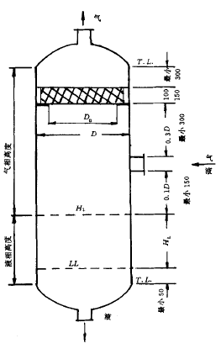
图3-1 立式丝网分离器尺寸构图
丝网厚度取150mm。
则气液分离器的筒体高度为：
$H=H_{L}+0.4D+0.5=0.954+0.4×2.6+0.5=2.49m$，圆整后$H=2.5m$

3.4.3.3 气液分离器接管计算
（1）入口接管
两相混合物的入口接管的直径应符合下式要求：
$$ρ_{G}u_{GL}^{2}<1500Pa$$
式中
$u_{GL}$——接管内两相流速，m/s;
$ρ_{G}$——气相密度，kg/m³;
由此导出
$$D_{p}>3.02×10^{−3}×(V_{L}+V_{G})^{0.5}×{ρ_{G}}^{0.25}$$
式中
$D_{p}$——接管直径，m;
$V_{L}$——液体体积流量，m³/h;
$V_{G}$——气体体积流量，m³/h;
则该气液分离器的入口接管直径为：
$$D_{p}>3.02×10^{−3}×(37.5+24446)^{0.5}×{1.6556}^{0.25}=0.536=536mm$$
根据国标GB/T 8163-2018《输送流体用无缝钢管》要求，选取规格为$ϕ560×10$的无缝钢管，材料为16Mn。
（2）出口接管
液体、气体的出口接管的直径，不得小于连接管道的直径。液体出口接管可以用小于等于1m/s的流速来设计。
气体出口流速取决于气体密度，密度小时，最大出口流速$μ_{G}=20m/s$。密度大时，选择较小的气体出口流速。
任何情况下，较小的气体出口流速有利于分离。
气体出口接管的直径如下，选取流速为20m/s：
$$d_{i}=\sqrt{\frac{V_{G}}{\frac{π}{4}u}}=\sqrt{\frac{24446/3600}{0.785×20}}=657.7mm$$
根据国标GB/T8163-2008无缝钢管规格要求，选取规格为$ϕ699×18$的无缝钢管，材料为16Mn。
液体出口接管的直径如下，选取流速为0.03m/s：
$$d_{i}=\sqrt{\frac{V_{L}}{\frac{π}{4}u}}=\sqrt{\frac{37.5/3600}{0.785×0.03}}=665.1mm$$
根据国标GB/T8163-2008《输送流体用无缝钢管》要求，选取规格为$ϕ699×15$的无缝钢管，材料为16Mn。

3.4.3.4 设计温度与设计压力
根据GB150-2011，压力容器操作压力指压力容器顶部气相压力，一般取操作压力的1.1 倍。因此取设计压力为：
$$P=1.1×300=330kPa$$
操作温度为100℃，设计温度需要比操作温度高15～30℃，取设计温度为150℃，根据容器操作条件和流体性质，选择S31603来作为本气液分离器的材料。

3.4.3.5 壁厚的计算
（1）筒体壁厚的计算：
筒体的计算厚度：
$$δ_{c}=\frac{p_{c}D_{i}}{2{\left[σ\right]}^{t}ϕ−p_{c}}$$
式中
$p_{c}$——设计压力，MPa;
$D_{i}$——筒体内径，m；
${\left[σ\right]}^{t}$——材料在设计温度下的许用应力，MPa；
$ϕ$——焊接接头系数。
查阅GB/T 24511-2017《承压设备用不锈钢和耐热钢钢板和钢带》，在设计温度下，S31603在设计温度下的许用应力${\left[σ\right]}^{t}=137MPa$，采用单面焊，100%无损检测，$ϕ=0.85$。所以：
$$δ_{c}=\frac{p_{c}D_{i}}{2{\left[σ\right]}^{t}ϕ−p_{c}}=\frac{0.330×2600}{2×137×0.85−0.330}=3.69mm$$
在GB150 中规定，不包括腐蚀裕量，名义厚度不可小于3mm，负偏差取$C_{1}=0.6mm$，腐蚀裕量取$C_{2}=2mm$；则名义厚度为：
$$δ_{n}=δ_{c}+C_{1}+C_{2}=3.69+0.6+2=6.29mm$$
由于进料压力较大，为留有一定余量，所以取筒体壁厚取8mm。
（2）水压试验校核
由于气压试验比液压试验危险性比较大，所以采取水压试验进行校核。
根据GB/T 24511-2017《承压设备用不锈钢和耐热钢钢板和钢带》，$R_{eL}=205MPa$；
$$p_{T}=1.25p\frac{\left[σ\right]}{{\left[σ\right]}^{t}}=1.25×0.330×\frac{137}{137}=0.4125MPa$$
$$δ_{e}=δ_{n}−C_{1}−C_{2}=6.14−0.6−2=3.69mm$$
$$σ_{T}=\frac{p_{T}\left(D_{i}+δ_{e}\right)}{2δ_{e}}=\frac{0.4125×\left(2600+3.69\right)}{2×3.69}=145.53MPa$$
$$0.9ϕR_{eL}=0.9×0.85×205=156.825MPa$$
满足$σ_{T}≤0.9ϕR_{eL}$，所以水压试验校核强度足够。

3.4.3.6 封头计算：
本次设计采用标准椭圆形封头，以上封头计算为例；
曲面高度$h_{1}=\frac{D_{i}}{4}=\frac{2600}{4}=650mm$，直边高度$h_{o}=25mm$，封头高度675mm；采用单面焊，100%无损检测，$ϕ=0.85$。
封头的计算厚度为：
$$δ_{c}=\frac{p_{c}D_{i}}{2{\left[σ\right]}^{t}ϕ−0.5p_{c}}=\frac{0.330×2600}{2×137×0.85−0.5×0.330}=3.69mm$$
在GB150 中规定，不包括腐蚀裕量，名义厚度不可小于3mm，根据GB/T 24511-2017《承压设备用不锈钢和耐热钢钢板和钢带》，负偏差取$C_{1}=0.6mm$，腐蚀裕量取$C_{2}=2mm$；
则名义厚度为：
$$δ_{n}=δ_{c}+C_{1}+C_{2}=3.69+0.6+2=6.29mm$$
由于进料压力较大，为留有一定余量，所以取封头壁厚取8mm。

立式搅拌容器校核 |  | 计算单位 |  | 重庆华峰化工有限公司
筒体设计条件 |  |  |  | 内 筒
设计压力 p |  |  | MPa | 0.33
设计温度 t |  |  | ° C | 130
内径 D_{i} |  |  | mm | 2600
名义厚度 δ_{n} |  |  | mm | 8
材料名称 |  |  |  | S31603
许用应力 | [ σ ] |  |  | 120
 | [ σ ] ^{t} |  | MPa | 118.2
压力试验温度下的屈服点 σ |  |  |  | 180
钢材厚度负偏差 C₁ |  |  | mm | 0.3
腐蚀裕量 C₂ |  |  | mm | 2
厚度附加量 C＝C₁＋C₂ |  |  | mm | 2.3
焊接接头系数 φ |  |  |  | 0.85
压力试验类型 |  |  |  | 液压
试验压力 p_{T} |  |  | MPa | 0.4125
筒体长度 Lw |  |  | mm | 2500
内筒外压计算长度 L |  |  | mm
封 头 设 计 条 件 |  |  |  | 筒体上封头 | 筒体下封头 | 夹套封头
封头形式 |  |  |  | 椭圆形 | 椭圆形
名义厚度 δ_{n} |  |  | mm | 8 | 8
材料名称 |  |  |  | S31603 | S31603
设计温度下的许用应力 [ σ] ^{t} |  |  | MPa | 118.2 | 118.2
钢材厚度负偏差 C₁ |  |  | mm | 0.3 | 0.3
腐蚀裕量 C₂ |  |  | mm | 2 | 2
厚度附加量 C＝C₁＋C₂ |  |  | mm | 2.3 | 2.3
焊接接头系数 φ |  |  |  | 0.85 | 0.85
主 要 计 算 结 果
 |  |  | 内圆筒体 |  | 内筒上封头 | 内筒下封头
校核结果 |  |  | 校核合格 |  | 校核合格 | 校核合格
质 量 m kg |  |  | 1286.3 |  | 460.84 | 460.84
搅拌轴计算轴径mm
备 注

内筒体内压计算 |  |  | 计算单位 |  | 重庆华峰化工有限公司
计算所依据的标准 |  |  | GB 150.3-2011
计算条件 |  |  |  |  | 筒体简图
计算压力 p_{c} | 0.33 |  |  | MPa | 
设计温度 t | 130.00 |  |  | ° C
内径 D_{i} | 2600.00 |  |  | mm
材料 | S31603 ( 板材 )
试验温度许用应力 [σ] | 120.00 |  |  | MPa
设计温度许用应力 [σ]^{t} | 118.20 |  |  | MPa
试验温度下屈服点 σ_{s} | 180.00 |  |  | MPa
钢板负偏差 C₁ | 0.30 |  |  | mm
腐蚀裕量 C₂ | 2.00 |  |  | mm
焊接接头系数 φ | 0.85
厚度及重量计算
计算厚度 | δ = = 4.28 |  |  |  |  | mm
有效厚度 | δ_{e} =δ_{n} - C₁- C₂= 5.70 |  |  |  |  | mm
名义厚度 | δ_{n} = 8.00 |  |  |  |  | mm
重量 | 1286.30 |  |  |  |  | Kg
压力试验时应力校核
压力试验类型 | 液压试验
试验压力值 | p_{T} = 1.25p = 0.4125 (或由用户输入) |  |  |  |  | MPa
压力试验允许通过  的应力水平 [σ]_{T} | [σ]_{T}≤ 0.90 σ_{s} = 162.00 |  |  |  |  | MPa
试验压力下  圆筒的应力 | σ_{T} = = 110.92 |  |  |  |  | MPa
校核条件 | σ_{T≤} [σ]_{T}
校核结果 | 合格
压力及应力计算
最大允许工作压力 |  | [p_{w}]= = 0.43956 |  |  |  | MPa
设计温度下计算应力 |  | σ^{t} = = 75.43 |  |  |  | MPa
[σ]^{t}φ |  | 100.47 |  |  |  | MPa
校核条件 |  | [σ]^{t}φ ≥σ^{t}
结论 |  | 合格

内筒上封头内压计算 |  |  | 计算单位 |  | 重庆华峰化工有限公司
计算所依据的标准 |  |  |  |  |  | GB 150.3-2011
计算条件 |  |  |  |  |  | 椭圆封头简图
计算压力 p_{c} | 0.33 |  |  | MPa |  | 
设计温度 t | 130.00 |  |  | ° C
内径 D_{i} | 2600.00 |  |  | mm
曲面深度 h_{i} | 650.00 |  |  | mm
材料 | S31603 (板材)
设计温度许用应力 [σ]^{t} | 118.20 |  |  | MPa
试验温度许用应力 [σ] | 120.00 |  |  | MPa
钢板负偏差 C₁ | 0.30 |  |  | mm
腐蚀裕量 C₂ | 2.00 |  |  | mm
焊接接头系数 φ | 0.85
压力试验时应力校核
压力试验类型 |  | 液压试验
试验压力值 |  | p_{T} = 1.25p= 0.4125 (或由用户输入) |  |  |  |  |  | MPa
压力试验允许通过的应力[σ]_{t} |  | [σ]_{T}≤ 0.90 σ_{s} = 162.00 |  |  |  |  |  | MPa
试验压力下封头的应力 |  | σ_{T} = = 110.80 |  |  |  |  |  | MPa
校核条件 |  | σ_{T≤} [σ]_{T}
校核结果 |  | 合格
厚度及重量计算
形状系数 |  | K = = 1.0000
计算厚度 |  | δ_{h} = = 4.27 |  |  |  |  | mm
有效厚度 |  | δ_{eh} =δ_{nh} - C₁- C₂= 5.70 |  |  |  |  | mm
最小厚度 |  | δ_{min} = 3.90 |  |  |  |  | mm
名义厚度 |  | δ_{nh} = 8.00 |  |  |  |  | mm
结论 |  | 满足最小厚度要求
重量 |  | 460.84 |  |  |  |  | Kg
压 力 计 算
最大允许工作压力 |  | [p_{w}]= = 0.44004 |  |  |  |  | MPa
结论 |  | 合格

内筒下封头内压计算 |  |  | 计算单位 |  | 重庆华峰化工有限公司
计算所依据的标准 |  |  |  |  |  | GB 150.3-2011
计算条件 |  |  |  |  |  | 椭圆封头简图
计算压力 p_{c} | 0.33 |  |  | MPa |  | 
设计温度 t | 130.00 |  |  | ° C
内径 D_{i} | 2600.00 |  |  | mm
曲面深度 h_{i} | 650.00 |  |  | mm
材料 | S31603 (板材)
设计温度许用应力 [σ]^{t} | 118.20 |  |  | MPa
试验温度许用应力 [σ] | 120.00 |  |  | MPa
钢板负偏差 C₁ | 0.30 |  |  | mm
腐蚀裕量 C₂ | 2.00 |  |  | mm
焊接接头系数 φ | 0.85
压力试验时应力校核
压力试验类型 |  | 液压试验
试验压力值 |  | p_{T} = 1.25p= 0.4125 (或由用户输入) |  |  |  |  |  | MPa
压力试验允许通过的应力[σ]_{t} |  | [σ]_{T}≤ 0.90 σ_{s} = 162.00 |  |  |  |  |  | MPa
试验压力下封头的应力 |  | σ_{T} = = 110.80 |  |  |  |  |  | MPa
校核条件 |  | σ_{T≤} [σ]_{T}
校核结果 |  | 合格
厚度及重量计算
形状系数 |  | K = = 1.0000
计算厚度 |  | δ_{h} = = 4.27 |  |  |  |  | mm
有效厚度 |  | δ_{eh} =δ_{nh} - C₁- C₂= 5.70 |  |  |  |  | mm
最小厚度 |  | δ_{min} = 3.90 |  |  |  |  | mm
名义厚度 |  | δ_{nh} = 8.00 |  |  |  |  | mm
结论 |  | 满足最小厚度要求
重量 |  | 460.84 |  |  |  |  | Kg
压 力 计 算
最大允许工作压力 |  | [p_{w}]= = 0.44004 |  |  |  |  | MPa
结论 |  | 合格

开孔补强计算 |  |  |  |  |  | 计算单位 |  |  | 重庆华峰化工有限公司
接 管: N1, φ699×18 |  |  |  |  |  |  |  |  | 计算方法: GB150.3-2011等面积补强法，单孔
设 计 条 件 |  |  |  |  |  |  |  |  | 简 图
计算压力 p_{c} |  |  | 0.33 |  |  |  |  | MPa
设计温度 |  |  | 130 |  |  |  |  | ℃
壳体型式 |  |  | 圆形筒体
壳体材料  名称及类型 | S31603  板材
壳体开孔处焊接接头系数φ |  |  |  | 0.85
壳体内直径 D_{i} |  |  |  | 2600 |  |  |  | mm
壳体开孔处名义厚度δ_{n} |  |  |  | 8 |  |  |  | mm
壳体厚度负偏差 C₁ |  |  |  | 0.3 |  |  |  | mm
壳体腐蚀裕量 C₂ |  |  |  | 2 |  |  |  | mm
壳体材料许用应力[σ]^{t} |  |  |  | 118.2 |  |  |  | MPa
接管轴线与筒体表面法线的夹角(°) |  |  |  |  |  |  | 0
凸形封头上接管轴线与封头轴线的夹角(°)
接管实际外伸长度 |  |  |  | 100 |  |  |  | mm | 接管连接型式 | 插入式接管
接管实际内伸长度 |  |  |  | 50 |  |  |  | mm | 接管材料 | #
接管焊接接头系数 |  |  |  | 1 |  |  |  |  | 名称及类型 | 管材
接管腐蚀裕量 |  |  |  | 2 |  |  |  | mm | 补强圈材料名称
凸形封头开孔中心至  封头轴线的距离 |  |  |  |  |  |  |  | mm | 补强圈外径 |  |  |  | mm
 |  |  |  |  |  |  |  |  | 补强圈厚度 |  |  |  | mm
接管厚度负偏差 C_{1t} |  |  |  | 0 |  |  |  | mm | 补强圈厚度负偏差 C_{1r} |  |  |  | mm
接管材料许用应力[σ]^{t} |  |  |  | 176.2# |  |  |  | MPa | 补强圈许用应力[σ]^{t} |  |  |  | MPa
开 孔 补 强 计 算
非圆形开孔长直径 |  |  |  | 667 |  |  |  | mm | 开孔长径与短径之比 |  |  | 1
壳体计算厚度δ |  |  |  | 4.277 |  |  |  | mm | 接管计算厚度δ_{t} |  |  | 0.6214 | mm
补强圈强度削弱系数 f_{rr} |  |  |  | 0 |  |  |  |  | 接管材料强度削弱系数 f_{r} |  |  | 1
开孔补强计算直径 d |  |  |  | 667 |  |  |  | mm | 补强区有效宽度 B |  |  | 1334 | mm
接管有效外伸长度 h₁ |  |  |  | 100 |  |  |  | mm | 接管有效内伸长度 h₂ |  |  | 48 | mm
开孔削弱所需的补强面积A |  |  |  | 2853 |  |  |  | mm² | 壳体多余金属面积 A₁ |  |  | 949 | mm²
接管多余金属面积 A₂ |  |  |  | 4420 |  |  |  | mm² | 补强区内的焊缝面积 A₃ |  |  | 60 | mm²
A₁+A₂+A₃= 5429 |  | mm² ，大于A，不需另加补强。
补强圈面积 A₄ |  |  |  |  |  |  |  | mm² | A-(A₁+A₂+A₃) |  |  |  | mm²
结论: 合格
开孔补强计算 |  |  |  |  |  | 计算单位 |  |  | 重庆华峰化工有限公司
接 管: N2, φ699×15 |  |  |  |  |  |  |  |  | 计算方法: GB150.3-2011等面积补强法，单孔
设 计 条 件 |  |  |  |  |  |  |  |  | 简 图
计算压力 p_{c} |  |  | 0.33 |  |  |  |  | MPa
设计温度 |  |  | 130 |  |  |  |  | ℃
壳体型式 |  |  | 圆形筒体
壳体材料  名称及类型 | S31603  板材
壳体开孔处焊接接头系数φ |  |  |  | 0.85
壳体内直径 D_{i} |  |  |  | 2600 |  |  |  | mm
壳体开孔处名义厚度δ_{n} |  |  |  | 8 |  |  |  | mm
壳体厚度负偏差 C₁ |  |  |  | 0.3 |  |  |  | mm
壳体腐蚀裕量 C₂ |  |  |  | 2 |  |  |  | mm
壳体材料许用应力[σ]^{t} |  |  |  | 118.2 |  |  |  | MPa
接管轴线与筒体表面法线的夹角(°) |  |  |  |  |  |  | 0
凸形封头上接管轴线与封头轴线的夹角(°)
接管实际外伸长度 |  |  |  | 100 |  |  |  | mm | 接管连接型式 | 插入式接管
接管实际内伸长度 |  |  |  | 50 |  |  |  | mm | 接管材料 | 16Mn
接管焊接接头系数 |  |  |  | 1 |  |  |  |  | 名称及类型 | 管材
接管腐蚀裕量 |  |  |  | 2 |  |  |  | mm | 补强圈材料名称
凸形封头开孔中心至  封头轴线的距离 |  |  |  |  |  |  |  | mm | 补强圈外径 |  |  |  | mm
 |  |  |  |  |  |  |  |  | 补强圈厚度 |  |  |  | mm
接管厚度负偏差 C_{1t} |  |  |  | 1.5 |  |  |  | mm | 补强圈厚度负偏差 C_{1r} |  |  |  | mm
接管材料许用应力[σ]^{t} |  |  |  | 180.4 |  |  |  | MPa | 补强圈许用应力[σ]^{t} |  |  |  | MPa
开 孔 补 强 计 算
非圆形开孔长直径 |  |  |  | 676 |  |  |  | mm | 开孔长径与短径之比 |  |  | 1
壳体计算厚度δ |  |  |  | 4.277 |  |  |  | mm | 接管计算厚度δ_{t} |  |  | 0.6125 | mm
补强圈强度削弱系数 f_{rr} |  |  |  | 0 |  |  |  |  | 接管材料强度削弱系数 f_{r} |  |  | 1
开孔补强计算直径 d |  |  |  | 676 |  |  |  | mm | 补强区有效宽度 B |  |  | 1352 | mm
接管有效外伸长度 h₁ |  |  |  | 100 |  |  |  | mm | 接管有效内伸长度 h₂ |  |  | 48 | mm
开孔削弱所需的补强面积A |  |  |  | 2891 |  |  |  | mm² | 壳体多余金属面积 A₁ |  |  | 962 | mm²
接管多余金属面积 A₂ |  |  |  | 3090 |  |  |  | mm² | 补强区内的焊缝面积 A₃ |  |  | 50 | mm²
A₁+A₂+A₃= 4101 |  | mm² ，大于A，不需另加补强。
补强圈面积 A₄ |  |  |  |  |  |  |  | mm² | A-(A₁+A₂+A₃) |  |  |  | mm²
结论: 合格

3.7气液分离器设计小结
表3-4 气液分离器设计参数
气液分离器V0101
设计温度 | 130 | ℃
设计压力 | 0.33 | MPa
直径 | 2600 | mm
总高度 | 2500 | mm
筒体壁厚 | 8 | mm
上封头壁厚 | 8 | mm
下封头壁厚 | 8 | mm
进口接管 | $$ϕ560×11$$ | mm
液相出口接管 | $$ϕ699×18$$ | mm
气相出口接管 | $$ϕ699×15$$ | mm

3.8 气液分离器设计一览表
设备位号 | 名称 | 类型 | 设计温度/℃ | 设计压力/Mpa | 直径/mm | 高度/mm | 材料 | 壁厚/mm | 重量/kg | 进口管径/mm | 气体出口管径/mm | 液体出口管径/mm | 数量
V0103 | 中间产物气液分离罐1 | 立式丝网分离器 | 130 | 0.33 | 2600 | 2500 | S30408 | 8 | 2207.98 | φ560×10 | Φ699×18 | Φ699×15 | 1
V0104 | 中间产物气液分离罐2 | 立式丝网分离器 | 265 | 0.33 | 800 | 1800 | S30408 | 6 | 284.95 | φ146×4.5 | Φ219×8 | Φ299×10 | 1
V0202 | 氨气闪蒸罐 | 立式丝网分离器 | 120 | 0.11 | 17000 | 7400 | S30408 | 28 | 221533.4 | φ813×20 | Φ1016×30 | Φ813×30 | 1
V0107 | 粗产物气液分离罐 | 立式丝网分离器 | 130 | 0.22 | 1700 | 4300 | S30408 | 6 | 1385.66 | φ356×10 | Φ560×9 | Φ356×10 | 1

第四章 泵

4.1 泵的概述
泵属于通用机械，主要用于工艺管线中流态物料的输送，在国民经济各部门中用来输送液体的泵种类繁多，用途很广，如水利工程、农田灌溉、化工、石油、采矿、造船、城市给排水和环境工程等。
选择合适的泵或泵组，可以使整个过程的物料输送处于正常工作状态并使各工艺段的稳定操作得到保障。因此，在泵的选型中，物料性质和工艺流程参数是泵选型的重要依据，所有流体输送机械均是根据工艺流程和操作变化范围并综合考虑经济效益而确定的。
在各种泵中，尤以离心泵应用最为广泛，因为它的流量、扬程及性能范围均较大，并具有结构简单、体积小、重量轻、操作平稳、维修方便等优点。

4.2 泵类型和特点
泵的类型很多，分类也不尽统一。按泵作用于液体的原理可将泵分为叶片式和容积式两大类。
叶片式泵是有泵内的叶片在旋转时产生的离心力作用将液体吸入和压出。容积式泵是由泵的活塞或转子在往复或旋转运动中产生挤压作用将液体吸入压出。叶片式泵又因泵内叶片结构形式不同分为离心泵（屏蔽泵、管道泵、自吸泵、无堵塞泵）、轴流泵和漩涡泵。
容积式泵分为往复泵（活塞泵、柱塞泵、隔膜泵、计量泵）和转子泵（齿轮泵、螺杆泵、滑片泵、罗茨泵、蠕动泵、液环泵 ）。
泵也可以按其使用的用途来命名，如水泵、油泵、泥浆泵、耐腐蚀泵、冷凝液泵等。也有以泵的结构特点命名的，如悬臂水泵、齿轮油泵、螺杆泵、液下泵、立式泵、卧式泵等。

表4-1 各类型泵的特点
类型 | 动力式泵 |  | 容积式泵
 | 离心泵 | 旋涡泵 | 往复泵 | 转子泵
主要  构件 | 叶轮和泵体 | 叶轮和泵体 | 柱(活)塞和泵缸 | 转子和定子
工作  原理 | 叶轮旋转产生离心力,将能量加于液体,使液体增速,泵壳(导轮)扩散管使液体的部分速度能转变为压力能 | 叶轮旋转产生离心力使液体在叶片上形成径向旋涡,同时在叶片间形成纵向旋涡.液体通过各个叶片反复增能而形成压力 | 柱(活)塞在泵缸内作往复运动,周期地扩大和缩小缸内工作容积,由单向阀门=控制,形成吸液和压缩排液,使液体增能 | 转子在定子内旋转,周期地扩大和缩小它们间的容积,使吸入的液体能量增加,形成压力而排出
性能 | 流量大而均匀(稳定),  且随着扬程变化 | 流量小而均匀,  且随着扬程变化 | 流量小而不均匀,  几乎不随扬程变化 | 流量小而较均匀,  几乎不随扬程变化
 | 扬程高低取决于  叶轮外径和转速 | 扬程高低取决于叶轮上的叶片数和转速 | 扬程高,且取决于泵  的动力、强度和密封 | 扬程高,且取决于泵  的动力、强度和密封
 | 扬程-流量-轴功率存在相应关系,扬程随流量增大而降低,轴功率随流量增大而增加 | 扬程-流量-轴功率存在相应关系,扬程和轴功率随流量增大而降低 | 扬程与流量几乎无关,仅流量随扬程增高漏损而减少,轴功率随扬程和流量而变 | 扬程与流量几乎无关,仅流量随扬程增高漏损而减少,轴功率随扬程和流量而变
 | 吸入高度较小,  易产生汽蚀 | 吸入高度较小,  开式叶轮有自吸性能 | 吸入高度大,  有自吸能力 | 吸入高度小,  会产生汽蚀
 | 效率随流量增大而  升高,在泵的设计点  效率最高,大型泵效率高 | 效率的特性与离心  泵相似,在小流量  下的效率比离心泵  高,但小于容积式泵 | 容积效率随排压、  液体的压缩性系  数及比值k增大  而降低,效率较高 | 效率随扬程高度  和流量减少而降低
 | 转速高 | 转速较高 | 转速低 | 转速较低
操作与调节 | 泵启动前必须灌液并关闭出口阀.采用出口阀、变速或旁路调节流量,不宜在小流量下操作 | 泵启动前必须  打开出口阀,采  用旁路调节流量 | 启动前必须打开出口阀,采用改变柱(活)塞行程、旁路调节流量 | 启动前必须打开出口阀,采用旁路调节流量
结构  特点 | 结构简单、紧凑,安装和检修方便,  占地面积小,可与电机直接连接 |  | 结构复杂,易损件多,占地面积大,  安装和检修工作量大
适用  范围 | 适用于输送流量大、扬程低、流体黏度小的液体及悬浮液等液体 | 适用于输送流量小、扬程低、黏度小的液体,不宜输送含固体粒的液体 | 适用于输送流量小、扬程高、黏度大的液体,不宜输送含固体粒的液体 | 适用于输送流量小、扬程较高、黏度大的液体,不宜输送非润滑性液和含固体粒的液体
性能  曲线 | 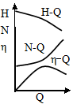 | 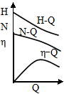 |  | 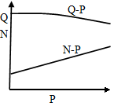

4.3 泵选型原则
（1）输送介质的物理化学性能
输送介质的物理化学性能直接影响泵的性能、材料和结构，是选型时需要考虑的重要因素
介质的物理化学性能包括：介质名称、介质特性（如腐蚀性、摩蚀性、毒性等）、固体颗粒含量及颗粒大小、密度、粘度、气化压力等。必要时还应列出介质中的气体含量，说明介质是否易结晶等。
（2）流量Q
流量是指工艺装置生产中，要求泵输送的介质的量，一般应给出正常、最小和最大流量。泵数据表上往往只给出正常和额定流量。选泵时，要求额定流量不小于装置的最大流量，或取正常流量的1.1~1.15倍。
（3）扬程H
指工艺装置所需的扬程值，也称计算扬程。一般要求泵的额定扬程为装置所需扬程的1.05～1.1倍。
（4）进口压力P_{s}和出口压力P_{d}
进、出口压力指泵进出接管法兰出的压力，进出口压力的大小影响到壳体的耐压和轴封要求。
（5）温度T
指泵的进口介质温度，一般应给出工艺过程中泵进口介质的正常、最低和最高温度。
（6）汽蚀余量
装置汽蚀余量NPSHA也称有效汽蚀余量
（7）操作状态
本工艺中大部分泵处于连续操作状态。
（8）必须满足介质特性的要求
对输送易燃、易爆、有毒或贵重介质的泵，要求轴封可靠或采用无泄漏泵，如磁力驱动泵、隔膜泵、屏蔽泵；
对输送腐蚀性介质的泵，要求对流部件采用耐腐蚀性材料，如AFB不锈钢耐腐蚀泵，CQF工程塑料磁力驱动泵；
对输送含固体颗粒介质的泵，要求对流部件采用耐磨材料，必要时轴封用采用清洁液体冲洗。
表 4-2典型化工用泵的特点和选用要求
泵名称 | 特点 | 选用要求
进料泵（包括原料泵和中间给料泵） | 1、流量稳定  2、一般扬程较高  3、有些原料粘度过大或含固体颗粒  4、泵入口温度一般为常温，但某些中间给料泵的入口温度可大于100℃  5、工作时不能停车 | 1、一般选用离心泵  2、扬程很高时，可考虑容积式泵或高速泵  3、泵的备用率为100%
回流泵（包括塔顶及塔底回流泵） | 1、流量变动范围大，扬程较低  2、泵入口温度不高，一般为30-60℃  3、工作可靠性要求高 | 1、一般选用离心泵  2、泵的备用率为100%
塔底泵 | 1、流量变动范围大（一般用液位控制流量）  2、流量较大  3、泵入口温度较高，一般大于100℃4、液体一般处于气液两相态，NPSHA小  5、工作可靠性要求高  6、工作条件苛刻，一般有污垢沉淀 | 1、一般选用离心泵  2、选用低气蚀余量泵，并采用必要的灌注头  3、泵的备用率为100%
循环泵 | 1、流量稳定，扬程较低  2、介质种类繁多 | 1、选用离心泵  2、按介质选用泵的型号和材料  3、泵的备用率为50%-100%
产品泵 | 1、流量较小  2、扬程较低  3、泵入口温度低（塔顶产品一般为常温，中间抽出和塔底产品温度稍高）  4、某些产品泵间断操作 | 1、宜选用离心泵  2、对纯度高或贵重产品，要求密封可靠，泵的备用率为100%，对连续操作的产品泵，备用率为50%~100%；对间歇操作的产品泵，一般设备用泵
注入泵 | 1、流量很小，计量要求严格  2、常温下工作  3、排压较高  4、注入介质为化学药品、催化剂等，往往有腐蚀性 | 1、选用柱塞或隔膜计量泵  2、对有腐蚀性介质，泵的过流元件通常采用耐腐蚀材料  3、一般间歇操作，可不设备用泵
排污泵 | 1、流量较小，扬程较低  2、污水中往往有腐蚀性介质和摩蚀性颗粒  3、连续输送时要求控制流量 | 1、选用污水泵、渣浆泵  2、常需采用耐腐蚀材料  3、设备备用率50%-100%
燃料油泵 | 1、流量较小，泵出口压力稳定（一般为1.0-1.2MPa）  2、粘度较高  3、泵入口温度一般不高 | 1、根据不同的粘度，选用转子泵或离心泵  2、泵的备用率为100%
润滑油泵和封液泵 | 1、润滑油压力一般为0.1-0.2MPa  2、机械密封封液压力一般比密封腔压力高0.05—0.15MPa | 1、一般均随主机配套供应  2、一般均为螺杆泵和齿轮泵，但离心泵压缩机组的集中供油往往使用离心泵

4.4泵选型示例（以P0305为例）

4.4.1 输送介质参数
流量和扬程是泵最重要的特性参数，此外还需要知道物料性质。根据Aspen Plus 模拟结果如表4-3所示。
表4-3循环ADN输送泵 P0305输送泵进料流股信息表
 | 进料 | 出料
温度/℃ | 260 | 260.026
压力/kPa | 80 | 110
密度kg/m³ | 754.305 | 754.278
粘度cP | 0.45679 | 0.45672
质量流量kg/h | 27000 | 27000
体积流量m³/h | 35.7945 | 35.7958
循环ADN输送泵P0305输送的介质主要是ADN，腐蚀性较低，流量较大且扬程较小，因此选择离心泵。
体积流量单位转化：
$$V=35.7945m^{3}/h=9.94L/s$$

4.4.2 扬程计算
循环ADN输送泵P0305进料口所在的水平面至酰胺脱水反应器R0105进料塔板所在的水平面作机械能衡算。
由于循环ADN输送泵P0305进、出流股的流速变化较小，动压头近似可以忽略，所以P0305的扬程由以下三个部分组成：
$$H=ΔZ+\frac{Δp}{ρg}+H_{f,1−2}$$

4.4.2.1位压头的变化计算
循环ADN输送泵P0305位压头的变化可以近似等于酰胺脱水反应器R0105进料口所在水平面的高度，经反应器详细计算得进料高度差约为$ΔZ=5m$。

4.4.2.2静压头的变化计算
静压头近似可以等于循环ADN输送泵P0305进、出口压差$ΔP=3$0kPa

4.4.2.3压头损失的计算
在管路系统中的总能量损失常称为总阻力损失，是管路上全部直管阻力与局部阻力之和。对于流体流经直径不变的管路时，采用当量长度法将直管阻力损失与局部阻力损失结合起来计算。
（1）局部阻力系数法
以循环ADN输送泵P0305进料口所在水平面为基准面到酰胺脱水反应器R0105进料口所在水平面，所需的管路总长约为 L=60m。阀门局部阻力系数及数量如表4-4所示
表 4-4 各种阀门的局部阻力系数以及数量
名称 | $$ζ$$ | 数量
90°标准弯头 | 0.75 | 3
闸阀 | 0.9 | 4
变径管 | 0.04 | 2
止回阀 | 2 | 1
截止阀 | 9.5 | 1
所以，管路系统中全部阻力系数之和为：
$$\sum{ζ_{i}}=0.75×3+0.9×4+0.04×2+2×1+9.5×1=17.43$$
（2）当量长度法
取进料流股流速为2m/s，则管径为
$$d_{i}=\sqrt{\frac{4V}{πu}}=\sqrt{\frac{4×35.7945}{3600×3.14×2}}=88mm$$
圆整后根据GB/T 8163-2018《流体输送用无缝钢管》，选用$ϕ132×10mm$的热轧无缝钢管。
管内实际流速为：
$$u=\frac{4V}{π{d_{i}}^{2}}=\frac{4×35.7945}{3600×3.14×{0.88}^{2}}=1.65m/s$$
管内流体的雷诺准数为：
$$Re=\frac{d_{i}uρ}{μ}=\frac{0.88×1.65×754.305}{0.45679×{10}^{−3}}=238870>4000$$
所以，管内流体的流动类型属于湍流。
管道为光滑管，对于$3×{10}^{3}<Re=2.39×{10}^{5}<3×{10}^{6}$，所以可以采用顾毓珍公式计算摩擦阻力系数$λ$。
$$λ=0.01227+\frac{0.7543}{{Re}^{0.38}}=0.01227+\frac{0.7543}{{238870}^{0.38}}=0.01909$$
因此，管道压头损失为：
$$ΔH_{f,1−2}=\left(λ\frac{l}{d_{i}}+Σζ_{i}\right)\frac{u^{2}}{2}=\left(0.01909×\frac{60}{0.88}+17.43\right)×\frac{{1.65}^{2}}{2×9.81}=4.25m$$
（3）泵的压头的计算
$$H=ΔZ+\frac{Δp}{ρg}+ΔH_{f,1−2}=5+\frac{30×{10}^{3}}{754.305×9.81}+4.25=13.30m$$
考虑到泵的扬程需要有一定的余量，取余量系数为1.1，所以所需泵的扬程为：$H_{总}=1.1H=1.1×13.30=14.63m$。

4.4.3 泵选型

4.4.1.1 工艺参数输入
运用智能选泵软件进行选型，将工艺参数输入，见图4-1。
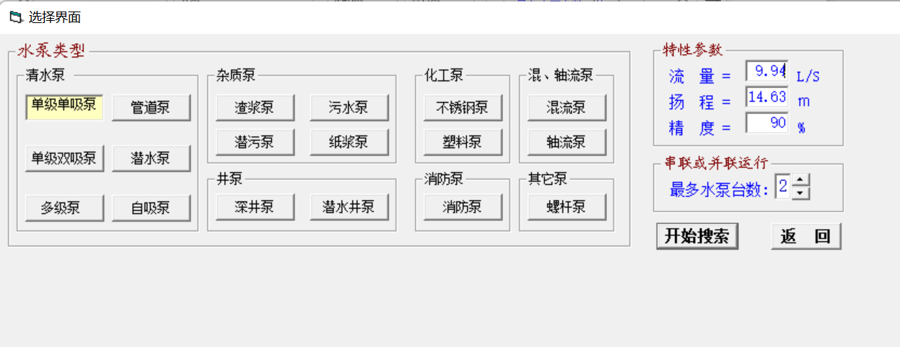
图4-1 工艺参数输入

4.4.1.2 选型结果
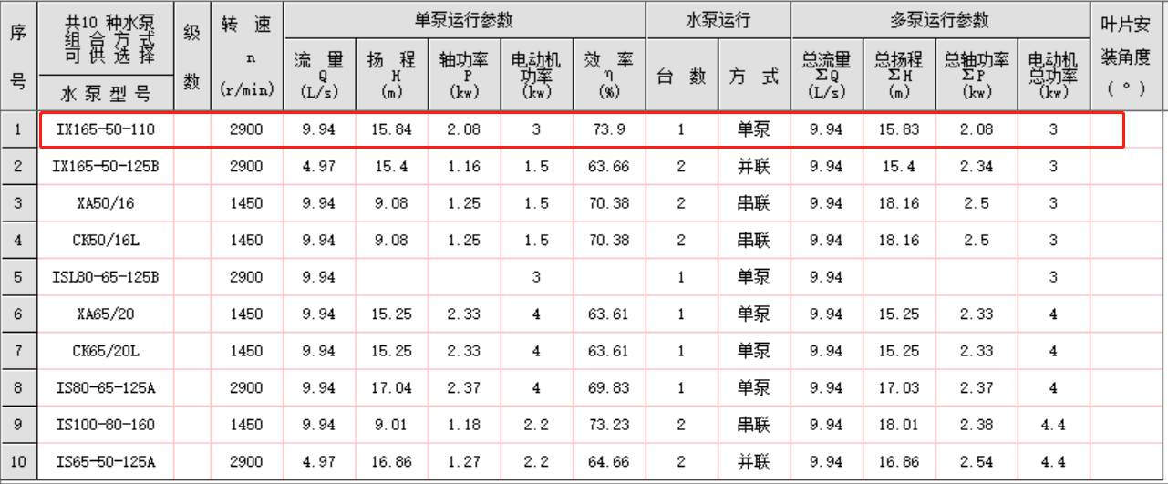
图4-2 P0305选型
由各种类型的泵应用范围、工作条件以及输送介质的特性，选择粗产物输送泵的型号为IX165-50-110。

4.4.1.3 特性曲线图
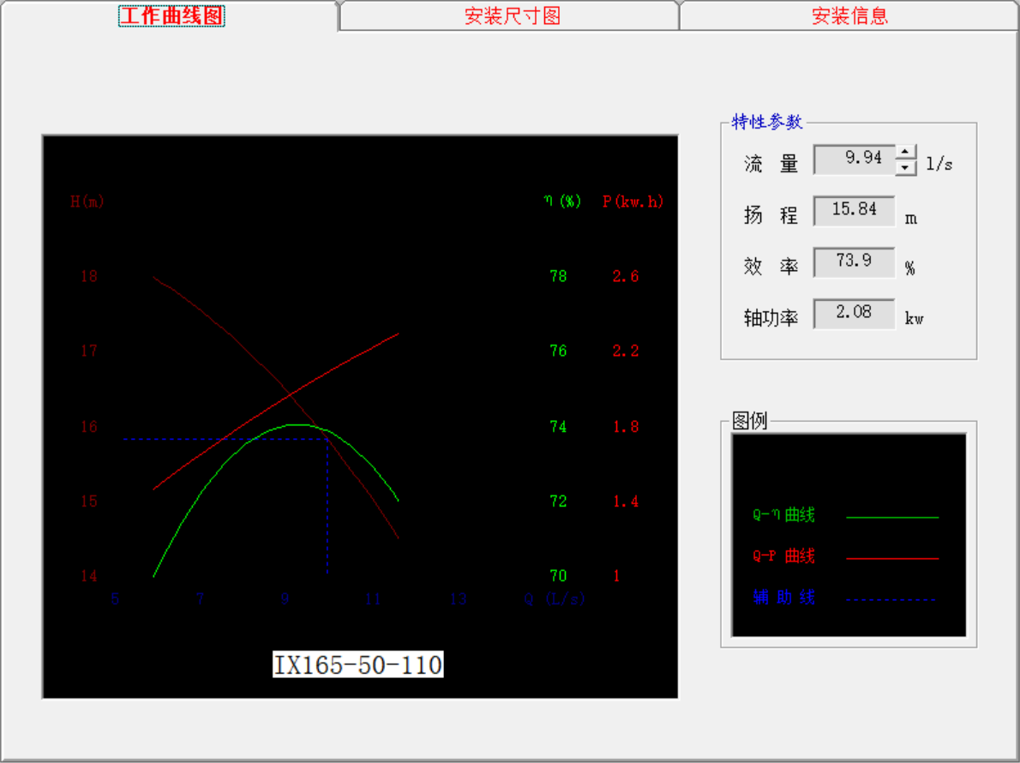
图4-3 泵特性曲线图
由泵的特性曲线图4-3可知，P0305的工况处于高效区，选型合理。

4.4.1.4 安装尺寸图
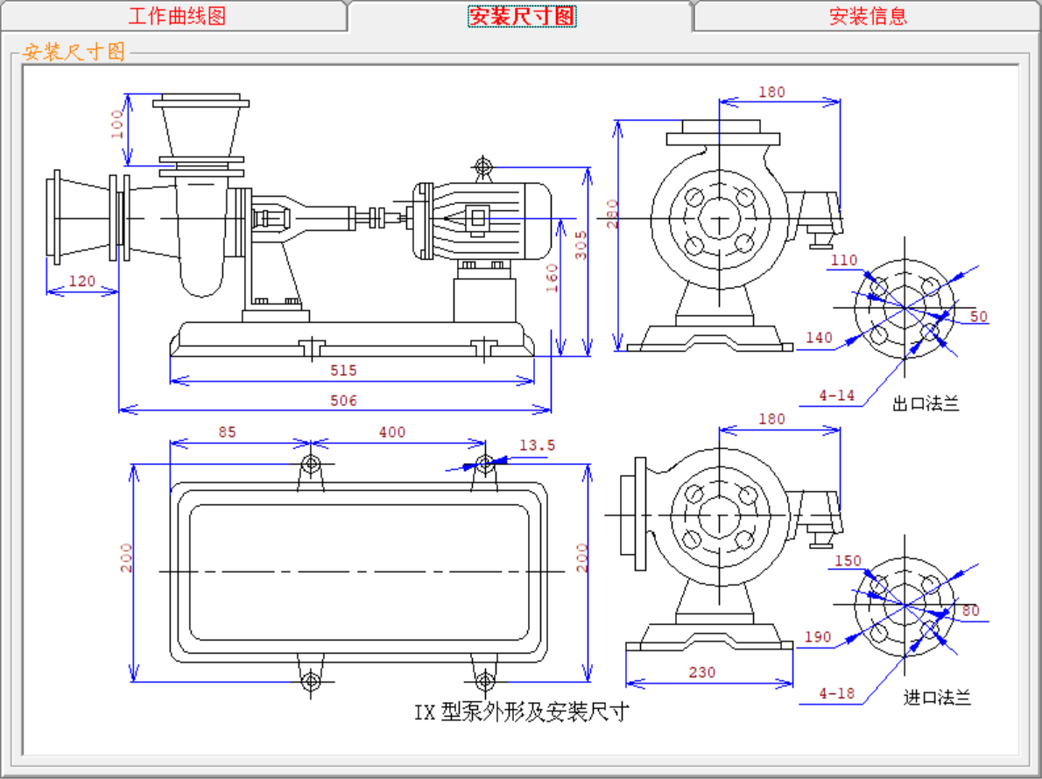
图4-4 安装尺寸图

4.4.1.5 安装信息图
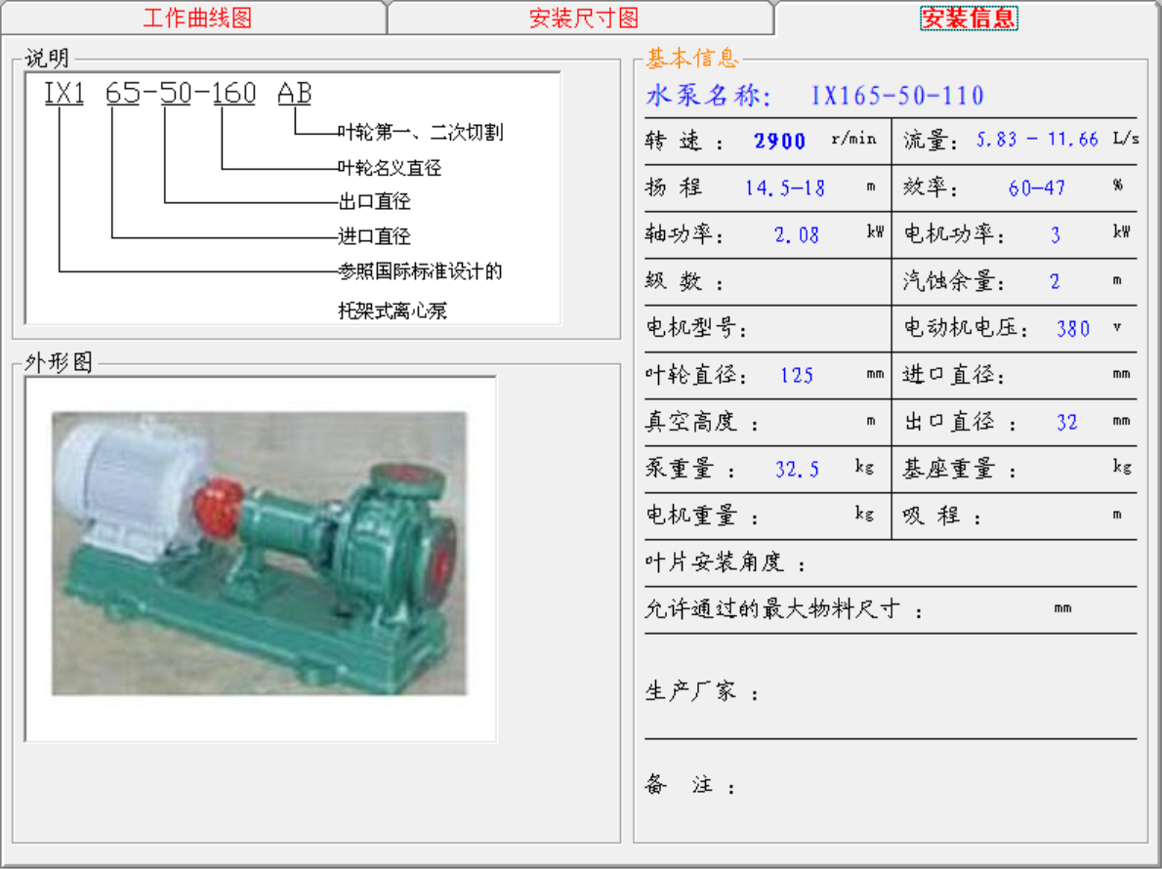
图4-5 安装信息

4.5旋涡泵的应用
旋涡泵是一种流量小、扬程高的叶片泵，效率低，性能曲线陡降，与其他叶片泵相比，旋涡泵结构简单、体积小、重量轻，具有自吸能力或借助于简单装置实现自吸。适用于输送黏度小于15°E的无固体颗粒的清洁液体。
旋涡泵它主要由叶轮、泵体、泵盖等组成。泵体和叶轮间形成环形流道，液体从吸入口进入，通过旋转的叶轮获得能量，从排出口排出。吸入口和排出口间有隔板，隔板与叶轮间有很小的间隙，吸入口与排出口是隔开的。
旋涡泵的工作原理是，叶轮旋转时，液体按叶轮的旋转方向沿着流道流动，流入叶轮叶片间的液体，受叶片的推动，与叶轮一起运动，因而其圆周分速度可认为与叶轮的圆周速度相等，由此产生离心力，离心力大小与圆周速度的平方成正比。由于叶片间的液体与泵流道内液体的圆周速度不同，两者之间产生一个方向垂直于轴面并指向流道纵长方向的环形旋转运动，称为纵向旋涡，如图3所示。在纵向旋涡的作用下，液体从吸入至排出的过程中可以多次地流入叶轮和从叶轮中流出，它每流入叶轮一次，就获得一次能量，当它从叶轮流至流道时，与流道中运动的液体相混合，在混合过程中产生动量交换，使流道中的液体能量增加。
液体在叶片进口冲角很大时，液体脱离叶片形成旋涡，这种旋涡的矢量方向与叶片的进口边是平行的，即与叶轮径向方向平行，称为径向旋涡。径向旋涡随时间而增大，周期性的脱离叶片被液流带走，如果被带入流道内，则起着传递能量的作用，如果带入叶轮内，则不起任何补充传递能量的作用。旋涡泵工作时产生纵向和径向旋涡是同时作用的，哪一种旋涡占优取决于叶轮和流道几何尺寸的比例及形状。
纵向旋涡的强弱，与流道内液体的流速有关，与流量有关。随着流量的增加，纵向旋涡减弱，流量趋近于零时，离心力相差最大，纵向旋涡最强，扬程越高。
从工作原理可以看出：相同叶轮直径和转速情况下，旋涡泵扬程高于离心泵；旋涡泵的特性曲线呈陡降形。由于液体的混合产生较大撞击损失，旋涡泵效率较低；旋涡泵不能抽送粘度大的液体；气蚀性能较差。
旋涡泵的优点如下：
①旋涡泵是一种结构简单的高扬程泵。与尺寸、转速相同的离心泵相比，其扬程要高3~9倍。与相同扬程的容积式泵相比，其尺寸要小，结构也简单的多。
②大部分旋涡泵具有自吸能力，或借助简单的装置来实现自吸。
③旋涡泵具有陡峭的扬程特性曲线。其扬程的变化对流量的影响较离心泵为小，因此，对系统的压力波动不敏感。
④很多旋涡泵能实现气液混输，这对于输送含有气体的易发挥的液体和汽化压力很高的高温液体具有重要的意义。
⑤旋涡泵结构简单，铸造和加工都容易实现，某些旋涡泵零件可使用非金属材料模压。
以该项目P0307为例，进料流量1.44m³/h，粘度0.36cP，扬程25m，小流量高扬程，故选用尺寸小、结构简单的旋涡泵，成本低，安全性高。

4.6 泵选型一览表
设备型号 | 用途 | 型号 | 类型 | 流量L/s | 扬程 | 方式 | 总轴功率kW | 电动机总功率kW | 效率% | 材质 | 台数
 |  |  |  |  | m
P0101A/B | AA输送泵 | 80D-12 | 离心泵 | 9.24 | 59 | 单泵 | 7.62 | 11 | 70.01 | S30408 | 1
P0102A/B | 汽包蒸汽输送泵1 | IL200-150-250 | 离心泵 | 106.9 | 22.41 | 单泵 | 28.58 | 37 | 82.14 | S30408 | 1
P0103A/B | 汽包蒸汽输送泵2 | IL150-125-250 | 离心泵 | 64.5 | 17.66 | 单泵 | 14.13 | 18.5 | 79.01 | S30408 | 1
P0104A/B | 汽包蒸汽输送泵3 | 300S19A | 离心泵 | 188 | 15.16 | 单泵 | 34.85 | 45 | 80.2 | S30408 | 1
P0105A/B | 汽包蒸汽输送泵4 | XA150/40B | 离心泵 | 101 | 41.76 | 单泵 | 54.71 | 75 | 75.57 | S30408 | 1
P0106A/B | T0101回流泵 | IX50-32-125A | 离心泵 | 3.08 | 18.39 | 串联 | 0.9 | 1.5 | 61.42 | S30408 | 2
P0107A/B | 酰胺输送泵 | XA40/13H | 离心泵 | 7.2 | 24.47 | 单泵 | 2.52 | 4 | 68.24 | S30408 | 1
P0108A/B | 粗ADN输送泵 | IX180-65-100 | 离心泵 | 14.43 | 12.14 | 单泵 | 2.35 | 3 | 72.77 | S30408 | 1
P0109A/B | T0102回流泵 | IX165-50-125 | 离心泵 | 6.14 | 20.68 | 单泵 | 1.83 | 3 | 67.91 | S30408 | 1
P0110A/B | 循环AA输送泵 | IX50-32-125A | 离心泵 | 3.68 | 17.17 | 单泵 | 1 | 1.5 | 61.76 | S30408 | 1
P0201A/B | T0201回流泵 | ISL40-32-100 | 离心泵 | 1.5 | 13.93 | 单泵 | 0.38 | 0.55 | 53.74 | S30408 | 1
P0202A/B | 废水输送泵 | IL40-40-125 | 离心泵 | 1.54 | 20.59 | 单泵 | 0.64 | 1.5 | 48.13 | S30408 | 1
P0302A/B | 粗产物输送泵 | 100D-16 | 离心泵 | 14.04 | 48.91 | 单泵 | 9.33 | 11 | 72.06 | S30408 | 1
P0304A/B | 精制ADN输送泵 | IX165-50-100 | 离心泵 | 4.97 | 14.47 | 单泵 | 1.04 | 2.2 | 67.36 | S30408 | 1
P0305A/B | 循环ADN输送泵 | IX165-50-110 | 离心泵 | 9.95 | 15.83 | 单泵 | 2.08 | 3 | 73.9 | S30408 | 1

设备 | 用途 | 型号 | 类型 | 流量 | 扬程 | 最大供气压力 | 最大空气消耗量 | 电动机功率kW | 材质 | 台数
型号 |  |  |  | m3/h | m | kgf/cm2 | m3/min
P0301A/B | T0301回流泵 | QBY3-20 | 气动隔膜泵 | 2 | 32 | 7 | 0.6 |  | S30408 | 1
P0308A/B | T0304回流泵 | QBY3-20 | 气动隔膜泵 | 3.4 | 12 | 7 | 0.6 |  | S30408 | 1
P0310A/B | 粗2ADN输送泵 | DBY-15 | 电动隔膜泵 | 0.7 | 27 |  |  | 0.55 | S30408 | 1
P0311A/B | T0305回流泵 | DBY-10 | 电动隔膜泵 | 0.3 | 21 |  |  | 0.55 | S30408 | 1
P0312A/B | 精致2ADN输送泵 | DBY-15 | 电动隔膜泵 | 0.6 | 27 |  |  | 0.55 | S30408 | 1

设备 | 用途 | 型号 | 类型 | 流量m3/h | 扬程m | 转速r/min | 功率kW | 材质 | 台数
型号
P0303A/B | 副产物输送泵1 | 32W-30 | W型漩涡泵 | 2.74 | 12 | 2900 | 1.5 | S30408 | 1
P0306A/B | T0303回流泵 | 32W-30 | W型旋涡泵 | 2.18 | 12 | 2900 | 1.5 | S30408 | 1
P0307A/B | 副产物输送泵2 | 25W-25 | W型旋涡泵 | 1.44 | 25 | 2900 | 0.75 | S30408 | 1
P0309A/B | ICCP输送泵 | 32W-30 | W型旋涡泵 | 1.73 | 18 | 2900 | 1.5 | S30408 | 1

第五章 压缩机
压缩机是用来压缩气体借以提高气体压力的机械，也称为“压气机”或“气泵”，一般提升压力小于0.2MPa时称为鼓风机，提升压力小于0.02MPa时称为通风机。根据压缩气体的原理，压缩机可分为“容积式”和“动力式”两类。压缩机的种类和形式很多，不同压缩机的结构和特点差别巨大，因而其适用的场合、性能、造价、尺寸重量等指标也相差甚远。

5.1选型依据
《化工设备设计手册》
《化工设备设计》
《石油化工成套设备设计》
《压缩机与驱动机选用手册》
表5-1压缩机类型及特点比较
类型 | 特点
往复式压缩机 | 适用于中小气量；大多采用电动机拖动，一般不调速；气量调节通过补助容积装置或顶开进气阀装置，功率损失较大；压力范围广泛，尤其适用于高压和超高压；性能曲线陡峭；气量基本不随压力的变化而变化；排气不均匀，气流有脉动；绝热效率高；机组结构复杂，外形尺寸和质量大；易损件多，维修量大。
离心式压缩机 | 适用于大中气量；要求介质为干净气体；高转速时常采用汽轮机或燃气轮机组推动；气量调节常通过调速实现；功率损失小；压力范围广泛，适用于高中低压；性能曲线平平坦，操作范围较宽；排气均匀，气流无脉动；多变效率；体积小，质量轻；连续运转周期长，运转可靠；易损件少，维修量小。
轴流式压缩机 | 适用于大气量；尤其要求介质为干净气体；高转速时常采用汽轮机或燃气轮机组推动；气量调节常通过调速实现，也可采用可调导叶和静叶，功率损失小，适用于低压；性能曲线陡峭，操作范围较窄；排气均匀，气流无脉动；多变效率；体积小，质量轻；连续运转周期长，运转可靠，易损件少，维修量小。
螺杆式压缩机 | 适用于中小气量，或含尘、湿、脏的气体；大多采用电动机拖动；气量调节可通过滑阀调节或调速来实现，功率损失小，适用于中低压；性能曲线陡峭，气量基本不随压力的变化而变化；排气均匀，气流脉动比往复式压缩机小得多；绝热效率较高；高压力比、小气量时，；机组结构简单，形状尺寸和质量小，连续运转周期长，运转较可靠；与往复式压缩机相比，无气阀和活塞环等容易损件多。

5.2选型原则
1、由工艺要求选择，确定进出口压力，计算总压力比，得到压缩机的级数。
2、对于易燃易爆的介质需对密封性具有高可靠性。
3、对于腐蚀性气体，选择抗腐蚀材料
4、适当选择冷却介质。
在实际应用中，当流量较小时用活塞式压缩机；当流量很大时多采用离心式压缩机。本次选型中通过提取压缩机基本参数，结合工业选型参考书《压缩机与驱动机选用手册》以及《化工机械手册流体输送机械》等书进行选型。
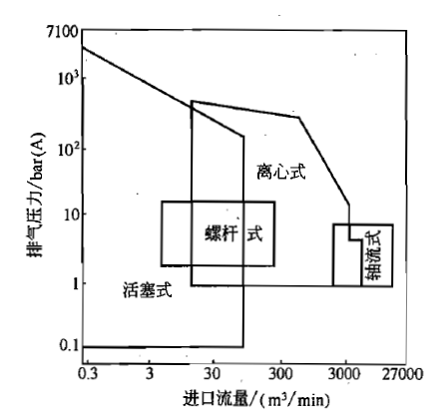
图5-1压缩机适用范围
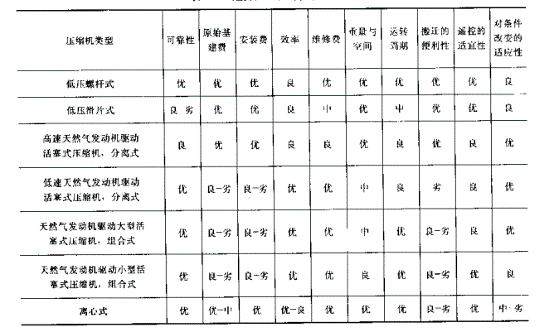图5-2选择压缩机的优缺点比较

5.3压缩机选型一览表
表5-4压缩机选型结果一览表
设备位号 | 名称 | 类型 | 型号 | 进气压力/bar | 排气压力/bar | 排气流量/m3·min-1 | 总功率/kw | 材质 | 重量/t | 数量
C0202 | 循环氨气压缩机 | 离心式 | DAC800 | 0.8 | 3 | 372.89 | 3800 | S30408 | 43 | 1
C0201 | 粗氨气压缩机 | 离心式 | DAC400 | 3 | 3.5 | 392.22 | 1470 | S30408 | 22 | 1
C0301 | 粗AND压缩机 | 离心式 | DAC400 | 0.2 | 2.2 | 367.27 | 2200 | S30408 | 22 | 1
C0101 | 废水压缩机1 | 离心式 | DAC300 | 0.2 | 1 | 189.68 | 1100 | S30408 | 17 | 1
C0102 | 废水压缩机2 | 离心式 | DAC50 | 0.3 | 1 | 16.92 | 132 | S30408 | 4.5 | 1
C0401 | 液氨压缩机 | 离心式 | DAC50 | 1 | 5.2 | 31.781 | 250 | S30408 | 4.5 | 1

